[odoo开发笔记](https://www.cnblogs.com/hellojesson/p/8432290.html)

目录

Odoo 学习地址 3

tree列表视图拖拽排序 3

Odoo(Openerp v8)官方模块一览表 5

odoo和postgresql数据库导入相关 12

字段增加唯一约束 15

升级模块 提示外部ID找不到 15

odoo开发笔记 -- 进入后台调试模式 15

context上下文 15

后台代码什么时候需要注意编码格式 15

多个视图共用一个模型 17

highcharts图表插件初探 19

安装Backend debranding去除odoo信息模块后 隐藏开发者模式 31

用户配置界面如何增加模块访问权限 33

列表视图 增加记录弹出窗口效果 34

odoo web机制浅析 35

视图三级联动 35

Odoo产品分析系列----目录 35

工作流 35

虽然odoo10里边取消了工作流 35

Odoo Workflow 35

视图继承扩展 35

后台管理界面模版 35

模块推荐 36

odoo根据当前时间自动生成序列号 37

[odoo]替换Powered by信息 38

Odoo中菜单打开时增加默认搜索条件 39

odoo源码解析 40

与微信集成 40

前端开发相关 40

odoo可用小图标 41

odoo快捷键Odoo10中的键盘快捷键及简单测试 42

去除Many2one字段的“创建并编辑”选项，防止用户误操作而重复创建记录 43

Odoo 时间关系 44

ODOO复式库存管理 45

哪些ODOO电子数据交换(EDI) 52

odoo 默认显示字段 54

odoo API装饰器one、model、multi的区别 55

odoo配置界面设置字段默认值 56

Defining custom settings in Odoo 56

Defining a model 56

Defining a view 57

自定义server action页面跳转注意 59

odoo开发 相关知识点 61

odoo 开发基础 -- 视图之widget 70

前端显示强制换行 72

抛出警告的方式 73

wkhtmltox打印不显示中文 --ubuntu字体安装 74

域名直接访问应用程序-不加端口号&不加路径名 75

odoo10在顶部“创建”按钮附加增加自定义按钮 76

权限机制 79

字段追踪，消息通知机制 90

python获取当天时间 92

模型中常用的方法 94

前台不同视图访问同一个模型 98

模型一对多tree视图弹窗效果实现 106

异常、错误、警告、提示、确认信息显示 109

前端搜索视图--按照时间条件筛选 111

自定义发送邮件模板 115

Server+Action服务器动作自动触发执行 119

ODOO设计模式一消息通知 124

odoo开发基础--模型之基本字段类型 129

odoo datetime 直接修改模版语言 去掉时分秒 138

Odoo : ORM API 139

odoo 开发基础 -- 视图之xpath语法 157

Odoo10开发教程九（报表和WebService） 163

解决ODOO报表条码无法显示 169

ODOO/OPENERP搜索过滤: 过去三个月 170

ODOO8在TREEVIEW左上角增加自定义按钮以及通过继承 173

# [Odoo 学习地址](https://www.cnblogs.com/hellojesson/p/7060657.html)

Odoo官文文档：

<https://www.odoo.com/zh_cn/page/docs>

<http://www.odoo.com/documentation/8.0/>

Odoo中文文档推荐：

<http://zhflash.com/>

[http://cn.openerp.cn/category/blog/%E6%96%87%E6%A1%A3%E7%BF%BB%E8%AF%91/](http://cn.openerp.cn/category/blog/文档翻译/)

Odoo中文社区：

<http://shine-it.net/>

博客推荐：

<http://www.cnblogs.com/kfx2007/category/552827.html>

<http://blog.sina.com.cn/kaiyuanlvzhou>

<http://www.cnblogs.com/cnshen/p/3160636.html>

http://www.cnblogs.com/ygj0930/category/1017801.html

http://www.jianshu.com/p/2d78c92120e2

<http://www.cnblogs.com/cnshen/p/3164275.html>

# [tree列表视图拖拽排序](https://www.cnblogs.com/hellojesson/p/8432290.html)

odoo列表tree视图 拖拽排序

实现效果：

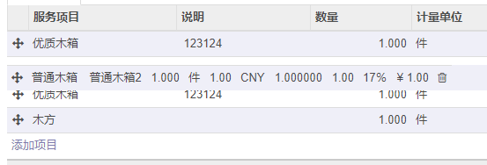

实现方式：

模型中定义字段：

class CusYourModel(models.Model):

""" 你的模型 """

_name = 'xxxxxxx'

_order = "sequence, id"

sequence = fields.Integer(string='Sequence')

前端view视图增加相应字段：

<tree string="xxxxxxxxx">

<field name="sequence" widget="handle"/>

.......

</tree>

# Odoo(Openerp v8)[官方模块一览表](https://www.cnblogs.com/hellojesson/p/8431167.html)

|  |  |  |
| --- | --- | --- |
| 模块名称 | 技术名称 | 作者 |
| 电子发票管理 | account | OpenERP SA |
| 会计与财务 | account_accountant | OpenERP SA |
| 合同管理 | account_analytic_analysis | Camptocamp / Odoo |
| 辅助核算默认值 | account_analytic_default | OpenERP SA |
| 多重辅助核算方案 | account_analytic_plans | OpenERP SA |
| 英国会计系统 | account_anglo_saxon | OpenERP SA, Veritos |
| 固定资产管理 | account_asset | OpenERP S.A. |
| 银行对账单扩展支持电子银行 | account_bank_statement_extensions | Noviat |
| 预算管理 | account_budget | OpenERP SA |
| 取消凭证分录 | account_cancel | OpenERP SA |
| 会计科目表模板 | account_chart | OpenERP SA |
| 开立支票 | account_check_writing | OpenERP SA, NovaPoint Group |
| 催款管理 | account_followup | OpenERP SA |
| 供应商付款管理 | account_payment | OpenERP SA |
| 凭证号 | account_sequence | OpenERP SA |
| 财务一致性测试 | account_test | OpenERP |
| 在线计费 | account_voucher | OpenERP SA |
| 成本会计 | analytic | OpenERP SA |
| 联系人管理：链接hr_expense | analytic_contract_hr_expense | OpenERP S.A. |
| 劳动合同 | analytic_user_function | OpenERP SA |
| 数据库隐藏 | anonymization | OpenERP SA |
| 协会管理 | association | OpenERP SA |
| 密码加密 | auth_crypt | ['OpenERP SA', 'FS3'] |
| LDAP认证 | auth_ldap | OpenERP SA |
| OAuth2认证 | auth_oauth | OpenERP s.a. |
| OpenID认证 | auth_openid | OpenERP s.a. |
| 登录 | auth_signup | OpenERP SA |
| 基本 | base | OpenERP SA |
| 自动化动作规则 | base_action_rule | OpenERP SA |
| 通过 Gengo API 自动翻译 | base_gengo | OpenERP SA |
| 业务伙伴所在地 | base_geolocalize | OpenERP SA |
| IBAN银行账号 | base_iban | OpenERP SA |
| 基本导入 | base_import | OpenERP SA |
| 基本导入模块 | base_import_module | OpenERP SA |
| OpenOffice 报表设计器 | base_report_designer | OpenERP SA |
| 初期设置工具 | base_setup | OpenERP SA |
| 增值税号码验证 | base_vat | OpenERP SA |
| 控制台 | board | OpenERP SA |
| IM 总线 | bus | OpenERP SA |
| 日历 | calendar | OpenERP SA |
| 针对发货的索赔 | claim_from_delivery | OpenERP SA |
| 地址簿 | contacts | OpenERP SA |
| CRM | crm | OpenERP SA |
| 投诉和索赔管理 | crm_claim | OpenERP SA |
| 服务台 | crm_helpdesk | OpenERP SA |
| 邮件群发中的营销 | crm_mass_mailing | OpenERP SA |
| 合作伙伴指定和地理定位 | crm_partner_assign | OpenERP SA |
| 客户分析 | crm_profiling | OpenERP SA |
| 线索转换为问题 | crm_project_issue | OpenERP SA |
| 小数精度配置 | decimal_precision | OpenERP SA |
| 运输成本 | delivery | OpenERP SA |
| 文档管理系统 | document | OpenERP SA |
| 电子数据交换 (EDI) | edi | OpenERP SA |
| 电子邮件模板 | email_template | OpenERP SA |
| 活动组织 | event | OpenERP SA |
| 销售活动 | event_sale | OpenERP SA |
| 邮件网关 | fetchmail | OpenERP SA |
| 车辆管理 | fleet | OpenERP S.A. |
| 游戏化 | gamification | OpenERP SA |
| 游戏化CRM | gamification_sale_crm | OpenERP SA |
| Google 账户 | google_account | OpenERP SA |
| 网页日历 | google_calendar | OpenERP SA |
| 谷歌驱动集成 | google_drive | OpenERP SA |
| Google 电子表格 | google_spreadsheet | OpenERP SA |
| 员工目录 | hr | OpenERP SA |
| 求职信和简历 | hr_applicant_document | OpenERP SA |
| 考勤管理 | hr_attendance | OpenERP SA |
| 劳动合同管理 | hr_contract | OpenERP SA |
| 员工评估 | hr_evaluation | OpenERP SA |
| 费用跟踪 | hr_expense | OpenERP SA |
| 游戏化HR | hr_gamification | OpenERP SA |
| 休假管理 | hr_holidays | OpenERP SA |
| 薪酬管理 | hr_payroll | OpenERP SA |
| 工资表记账 | hr_payroll_account | OpenERP SA |
| 招聘流程 | hr_recruitment | OpenERP SA |
| 定时跟踪 | hr_timesheet | OpenERP SA |
| 计工单发票 | hr_timesheet_invoice | OpenERP SA |
| 计工单 | hr_timesheet_sheet | OpenERP SA |
| ESC/POS 硬件驱动 | hw_escpos | OpenERP SA |
| PosBox 主页 | hw_posbox_homepage | OpenERP SA |
| PosBox 软件升级 | hw_posbox_upgrade | OpenERP SA |
| 硬件代理 | hw_proxy | OpenERP SA |
| 秤的硬件驱动程序 | hw_scale | OpenERP SA |
| 条码扫描器的硬件驱动 | hw_scanner | OpenERP SA |
| 即时通讯 | im_chat | OpenERP SA |
| 在线聊天 | im_livechat | OpenERP SA |
| Odoo Live Support | im_odoo_support | OpenERP SA |
| 知识管理系统 | knowledge | OpenERP SA |
| 阿联酋 - 会计 | l10n_ae | Tech Receptives |
| 阿根廷本地化会计科目 | l10n_ar | ['Cubic ERP'] |
| 澳大利亚会计模块 | l10n_at | conexus.at |
| 比利时 - 会计 | l10n_be | Noviat & OpenERP SA |
| 比利时进口银行尾报表 | l10n_be_coda | Noviat |
| 比利时-工资模块 | l10n_be_hr_payroll | OpenERP SA |
| 比利时 － Payroll with Accounting | l10n_be_hr_payroll_account | OpenERP SA |
| 比利时 - 银行接口 | l10n_be_invoice_bba | Noviat |
| 玻利维亚本地化会计科目 | l10n_bo | Cubic ERP |
| 巴西 - 会计 | l10n_br | Akretion, OpenERP Brasil |
| 加拿大 - 会计 | l10n_ca | Savoir-faire Linux |
| 瑞士 - 会计 | l10n_ch | Camptocamp |
| 智利本地化会计科目 | l10n_cl | Cubic ERP |
| 中国会计科目表 | l10n_cn | www.openerp-china.org |
| 哥伦比亚 - 会计 | l10n_co | David Arnold BA HSG (devCO) |
| 哥斯达黎加 - 会计 | l10n_cr | ClearCorp S.A. |
| 德国 － 会计 | l10n_de | openbig.org |
| 多明尼加共和国 - 会计 | l10n_do | Eneldo Serrata - Marcos Organizador de Negocios, SRL. |
| 厄瓜多尔 - 会计 | l10n_ec | Gnuthink Co.Ltd. |
| 西班牙 － 会计(PGCE 2008) | l10n_es | Spanish Localization Team |
| 埃塞俄比亚 － 会计 | l10n_et | Michael Telahun Makonnen <mmakonnen@gmail.com> |
| 法国 － 会计 | l10n_fr | OpenERP SA |
| 法国薪酬管理 | l10n_fr_hr_payroll | Yannick Buron (SYNERPGY) |
| 法国RIB银行信息 | l10n_fr_rib | Numérigraphe SARL |
| 希腊 - 会计 | l10n_gr | P. Christeas, OpenERP SA. |
| 危地马拉 - 会计 | l10n_gt | José Rodrigo Fernández Menegazzo |
| 洪都拉斯 - 会计 | l10n_hn | Salvatore Josue Trimarchi Pinto |
| 克罗地亚 - RRIF 2012 COA | l10n_hr | OpenERP Croatian Community |
| 匈牙利 - 会计 | l10n_hu | InnOpen Group Kft |
| 印度 - 会计 | l10n_in | ['OpenERP SA'] |
| 印度工资 | l10n_in_hr_payroll | OpenERP SA |
| 意大利——会计支持 | l10n_it | OpenERP Italian Community |
| 卢森堡 - 会计 | l10n_lu | OpenERP SA & ADN |
| 摩洛哥 - 会计 | l10n_ma | kazacube |
| 多语言科目表 | l10n_multilang | OpenERP SA |
| 墨西哥——财会 | l10n_mx | Vauxoo |
| 荷兰 － 会计 | l10n_nl | Veritos - Jan Verlaan |
| 挪威 - 会计科目表 | l10n_no | Rolv Råen |
| 巴拿马 - 本地化会计科目 | l10n_pa | Cubic ERP |
| 秘鲁本地化会计科目 | l10n_pe | ['Cubic ERP'] |
| 波兰 - 会计 | l10n_pl | Grzegorz Grzelak (OpenGLOBE) |
| 葡萄牙 - 会计科目 | l10n_pt | ThinkOpen Solutions |
| 罗马尼亚 - 会计 | l10n_ro | TOTAL PC SYSTEMS |
| 新加坡 - 会计 | l10n_sg | Tech Receptives |
| 斯洛文尼亚 - 会计 | l10n_si | Mentis d.o.o. |
| 非洲商法统一组织 - 会计 | l10n_syscohada | Baamtu Senegal |
| 泰国 - 会计 | l10n_th | Almacom |
| 土耳其 - 会计 | l10n_tr | Ahmet Altınışık |
| 英国 - 会计 | l10n_uk | SmartMode LTD |
| 美国 - 科目表 | l10n_us | OpenERP SA |
| 乌拉圭会计模块 | l10n_uy | Uruguay l10n Team & Guillem Barba |
| 委内瑞拉 - 会计 | l10n_ve | ['OpenERP SA', 'Vauxoo'] |
| 葡萄牙 - 会计科目 | l10n_vn | General Solutions |
| 午餐订单管理 | lunch | OpenERP SA |
| 社交网络 | mail | OpenERP SA |
| 市场营销 | marketing | OpenERP SA |
| 市场营销活动 | marketing_campaign | OpenERP SA |
| 市场营销 - 示例 | marketing_campaign_crm_demo | OpenERP SA |
| CRM中的市场营销 | marketing_crm | OpenERP SA |
| 群发邮件活动 | mass_mailing | OpenERP |
| 会员管理 | membership | OpenERP SA |
| 生产资源计划模块 | mrp | OpenERP SA |
| MRP 副产品 | mrp_byproduct | OpenERP SA |
| 制造工序 | mrp_operations | OpenERP SA |
| 维修管理 | mrp_repair | OpenERP SA |
| 多公司 | multi_company | OpenERP SA,SYLEAM |
| 备注 | note | OpenERP SA |
| 备忘 | note_pad | OpenERP SA |
| 协作 | pad | OpenERP SA |
| 任务本 | pad_project | OpenERP SA |
| 购买付款 | payment | OpenERP SA |
| Adyen采购付款 | payment_adyen | OpenERP SA |
| Buckaroo支付方式 | payment_buckaroo | OpenERP SA |
| Ogone采购付款 | payment_ogone | OpenERP SA |
| Paypal购买付款 | payment_paypal | OpenERP SA |
| 采购付款转账 | payment_transfer | OpenERP SA |
| 零售 | point_of_sale | OpenERP SA |
| 门户 | portal | OpenERP SA |
| 索赔门户 | portal_claim | OpenERP SA |
| 游戏化门户 | portal_gamification | OpenERP SA |
| 项目门户 | portal_project | OpenERP SA |
| 问题门户 | portal_project_issue | OpenERP SA |
| 销售门户 | portal_sale | OpenERP SA |
| 仓库门户 | portal_stock | OpenERP SA |
| POS中折扣 | pos_discount | OpenERP SA |
| 饭店 | pos_restaurant | OpenERP SA |
| 需求单 | procurement | OpenERP SA |
| 即时处理（JIT） | procurement_jit | OpenERP SA |
| 产品列表和价格表 | product | OpenERP SA |
| 产品的电子邮件模板 | product_email_template | OpenERP SA |
| 产品过期日 | product_expiry | OpenERP SA |
| 追溯产品的销售和采购 | product_extended | OpenERP S.A. |
| 产品利润模块 | product_margin | OpenERP SA |
| 显示折扣 | product_visible_discount | OpenERP SA |
| 项目管理 | project | OpenERP SA |
| 问题跟踪 | project_issue | OpenERP SA |
| 问题计工单 | project_issue_sheet | OpenERP SA |
| 任务计工单 | project_timesheet | OpenERP SA |
| 采购管理 | purchase | OpenERP SA |
| 采购分析计划管理 | purchase_analytic_plans | OpenERP SA |
| 采购多次审核 | purchase_double_validation | OpenERP SA |
| 采购招标 | purchase_requisition | OpenERP SA |
| 报表 | report | OpenERP SA |
| 内部统计报告 | report_intrastat | OpenERP SA |
| Webkit 报表引擎 | report_webkit | Camptocamp |
| 资源 | resource | OpenERP SA |
| 销售管理 | sale | OpenERP SA |
| 销售分析 | sale_analytic_plans | OpenERP SA |
| 商机转为报价单 | sale_crm | OpenERP SA |
| 发票日记账 | sale_journal | OpenERP SA |
| 销售布局 | sale_layout | OpenERP SA |
| 销售订单利润 | sale_margin | OpenERP SA |
| 销售与 MRP 管理 | sale_mrp | OpenERP SA |
| 销售订单日期 | sale_order_dates | OpenERP SA |
| 以订单创建任务 | sale_service | OpenERP SA |
| 销售和仓库管理 | sale_stock | OpenERP SA |
| 销售团队 | sales_team | OpenERP SA |
| 共享任意文档 | share | OpenERP SA |
| 仓库管理 | stock | OpenERP SA |
| 仓库管理系统会计 | stock_account | OpenERP SA |
| 转运配送 | stock_dropshipping | OpenERP SA |
| 根据装箱单开发票 | stock_invoice_directly | OpenERP SA |
| WMS到岸成本 | stock_landed_costs | OpenERP SA |
| 仓库管理：波动 | stock_picking_wave | OpenERP SA |
| 周期性凭证 | subscription | OpenERP SA |
| 调查 | survey | OpenERP SA |
| CRM调查问卷 | survey_crm | OpenERP SA |
| 存取权限和规格测试 | test_access_rights |  |
| test_convert | test_convert |  |
| test-field-converter | test_converter | OpenERP SA |
| 文档实例测试 | test_documentation_examples | Odoo |
| test-exceptions | test_exceptions | OpenERP SA |
| test-import-export | test_impex | OpenERP SA |
| 测试-继承 | test_inherit | OpenERP SA |
| 测试范围 | test_limits | OpenERP SA |
| 测试新 API | test_new_api | OpenERP SA |
| test-uninstall | test_uninstall | OpenERP SA |
| test-workflow | test_workflow | OpenERP SA |
| 警告消息与预警管理 | warning | OpenERP SA |
| 网页 | web |  |
| Google 分析 | web_analytics | OpenERP SA |
| OpenERP Web API | web_api |  |
| 网页日历 | web_calendar | OpenERP SA, Valentino Lab (Kalysto) |
| OpenERP Web 流程图表 | web_diagram |  |
| 网页甘特图 | web_gantt |  |
| 图表视图 | web_graph |  |
| 看板 | web_kanban |  |
| 为看板做的小计量器 | web_kanban_gauge |  |
| 看板的小窗口 | web_kanban_sparkline |  |
| LinkedIn 集成 | web_linkedin |  |
| 测试 | web_tests |  |
| Web演示/javascript 测试 | web_tests_demo |  |
| 视图编辑器 | web_view_editor |  |
| 网站创建工具 | website | OpenERP SA |
| 博客列表 | website_blog | OpenERP SA |
| 认证人员 | website_certification | OpenERP S.A. |
| 联系人窗体 | website_crm | OpenERP SA |
| 经销商 | website_crm_partner_assign | OpenERP SA |
| 客户参考信息 | website_customer | OpenERP SA |
| 在线活动 | website_event | OpenERP SA |
| 在线门票 | website_event_sale | OpenERP SA |
| 高级活动 | website_event_track | OpenERP SA |
| 论坛 | website_forum | OpenERP SA |
| 文档 | website_forum_doc | OpenERP SA |
| 网站Gengo翻译 | website_gengo | OpenERP SA |
| 网站谷歌地图 | website_google_map | OpenERP SA |
| 团队页面 | website_hr | OpenERP SA |
| 工作 | website_hr_recruitment | OpenERP SA |
| 网站邮件 | website_instantclick | OpenERP SA |
| 网站在线客服 | website_livechat | OpenERP SA |
| 网站邮件 | website_mail | OpenERP SA |
| 邮件清单存档 | website_mail_group | OpenERP SA |
| 协会：会员 | website_membership | OpenERP SA |
| 网站业务伙伴 | website_partner | OpenERP SA |
| 付款：网站集成 | website_payment | OpenERP SA |
| 公有项目 | website_project | OpenERP SA |
| 在线方案 | website_quote | OpenERP SA |
| 网站报表 | website_report | OpenERP SA |
| 电子商务 | website_sale | OpenERP SA |
| 电子商务运输 | website_sale_delivery | OpenERP SA |
| 电子商务可选产品 | website_sale_options | OpenERP SA |
| 推特滚卷条 | website_twitter | OpenERP SA |

# [odoo和postgresql数据库导入相关](https://www.cnblogs.com/hellojesson/p/8832246.html)

odoo数据库 导入、导出

首先odoo框架下postgresql数据库中，表结构的存储方式：

存在id(小写)，并没有所谓的外部ID

例如数据库中的国家表：模块名_tb_country   (注意：odoo框架下，数据库中生成的表命名规则是，模块名_实际表名)

id   code  name

1   001   中国

2   002   美国

3   003   德国

。。。

odoo系统自带功能，前台界面导出的时候：导入兼容导出模式

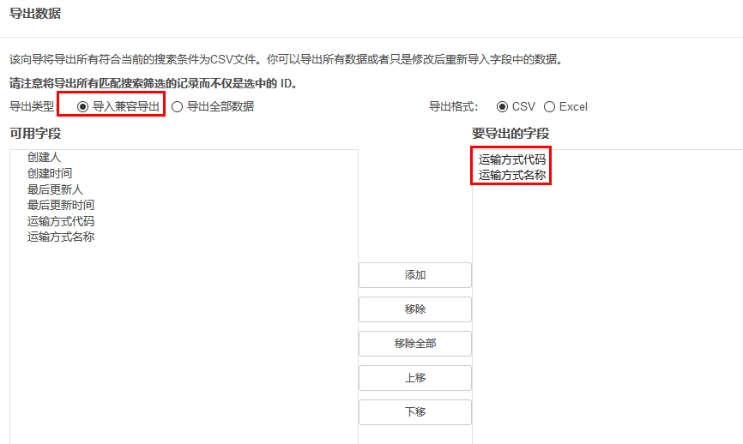

这种情况下导出的csv表数据结构 ：  注意这里导出的id为小写

id                                                      code        name

__export__.模块名_tb_country_1        001          中国

__export__.模块名_tb_country_2        002          美国

__export__.模块名_tb_country_3        003          德国

我们再对比看下 另一种导出模式：导出全部数据

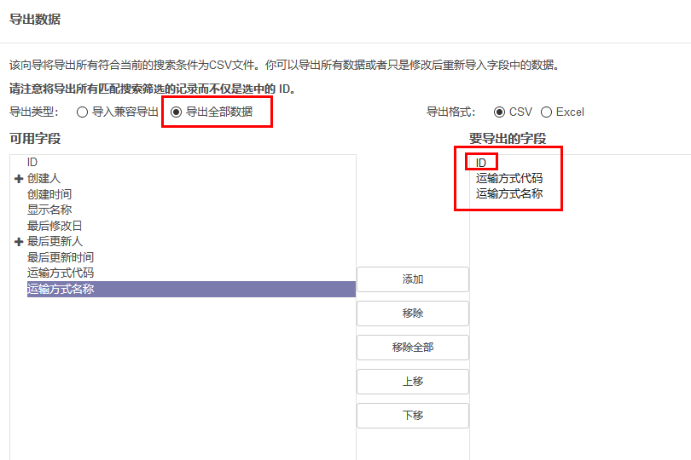

这种情况下导出的csv数据结构 ：如果选择导出id，那么导出的CSV表中，外部id字段的表头，会和ID做个区分，改成了External ID

External ID                                      ID      code        name

__export__.模块名_tb_country_1       1         001          中国

__export__.模块名_tb_country_2       2         002          美国

__export__.模块名_tb_country_3       3         003          德国

我们可以看到 两种方式导出的.CSV表结构可能有些区别，那么我们如果从外部导入原始数据的时候，应该怎么导入呢，官方建议是按照odoo的机制，最好导入外部id；

可以参考文档：

https://www.odoo.com/documentation/user/11.0/general/base_import/import_faq.html

http://www.sunpop.cn/documentation/user/10.0/zh_CN/general/base_import/import_faq.html

那我们导入数据的时候，具体应该按照哪种格式，制作CSV源表，

建议：比如我们在一个新odoo环境下，要导入国家表，那么可以按照如下格式：

方式1：

ID                                    code        name

模块名_tb_country_1           001          中国

模块名_tb_country_2           002          美国

模块名_tb_country_3           003          德国

方式2：

ID                                                        code        name

__export__.模块名_tb_country_1           001          中国

__export__.模块名_tb_country_2           002          美国

__export__.模块名_tb_country_3           003          德国

方式3：

ID                                        code        name

tb_country_1           001          中国

tb_country_2           002          美国

tb_country_3           003          德国

两种方式都可以，方式1, 2加了__export__.前缀，系统也是正常识别的，不会报错，只是ID不会从1开始。(注：这里写错了 ，其实ID 不从1开始，是因为导入数据的时候，不能点击验证，否则id就不是从1开始了！！！)

建议以方式3导入，注意导入的时候ID字段的ID 要大写，不是小写。

补充知识：

postgresql 中表的字段，id字段，为整形自增字段，并且插入一条数据之后，该id是从1开始，而不是从0开始。

用truncate命令清空表之后，id字段并不会清空变成1，还是会继续历史数据id往后自增。

这里需要注意一下，

1.如果truncate命令执行的时候，提示有相关的表存在引用，执行的时候，可以加上cascade参数，具体语法：

TRUNCATE TABLE 表1,表2,表3...... cascade

表和表之间用 逗号分隔；

https://stackoverflow.com/questions/2679854/postgresql-disabling-constraints

https://www.yiibai.com/html/postgresql/2013/080676.html

2. 如果我们确实有，把id字段重置的需求，那么可以用以下方式：(注意，此方式还原id序列，并不会将数据清空，用了该方法之后，如果原表中数据没有被清空，往原表里插入数据是会报id已存在的错误的，所以该命令要配合truncete使用。)

ALTER SEQUENCE 表名_id_seq RESTART WITH 1

表名_id_seq查看获取方式：

项目中需要清空postgresql数据库中的一些表的数据，并将主键自增字段设置为1,在使用truncate在清表的时候，不能将主键自增字段重置为1，所以尝试采用下面这种方面进行重置自增的主键字段：

ALTER SEQUENCE tab_seq RESTART WITH 1;

其中，tab_seq为表的序列标识（使用pgAdmin III软件序列标识位于数据库/数据库名/模式/序列/查找需要重置的序列）

# [字段增加唯一约束](https://www.cnblogs.com/hellojesson/p/9188274.html)

前台违反约束效果：

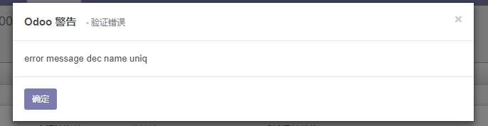

后台模型中定义代码：

name = fields.Char(string="Name", copy=False) # 流水号

_sql_constraints = [('dec_name_uniq', 'unique(name)', 'error message dec name uniq')]

# [升级模块 提示外部ID找不到](https://www.cnblogs.com/hellojesson/p/9186595.html)

可能的原因：

排查顺序：

1.id在视图中的加载顺序问题。 可能是：__manifest__.py文件，view文件先后加载顺序有问题；也可能是：xml 视图文件中，被引用的id出现在了引用id的下方（注意：odoo服务启动后，页面的加载顺序是从上到下）。

2. 上次的代码中的id已经注册进了系统，这个时候解决方式，可以通过前台开发者模式，找到相应的引用视图ID，把它注释掉，再次升级。

3.  外部Id 相互引用 陷入相互引用，导致ID相互依赖，解决方式：方式1 单独扩展视图，扩展相互引用的视图；方式2 先将相互引用代码删除（注释不管用），安装完成，然后再还原代码，重启服务，升级模块。

# [odoo开发笔记 -- 进入后台调试模式](https://www.cnblogs.com/hellojesson/p/9143497.html)

./odoo-bin shell -d test1 -c /home/odoo/odooshare/odoo.conf

./odoo-bin shell -d 数据库名 -c 指定配置文件

# [context上下文](https://www.cnblogs.com/hellojesson/p/9086765.html)

字段级别

视图级别

窗口动作级别

# [后台代码什么时候需要注意编码格式](https://www.cnblogs.com/hellojesson/p/9067476.html)

（1）首先py文件中的注释 中文汉字 一定要加u' '

(2) 前端视图不是多对一的时候，只是普通的字符字段

后台取值 需要加 str装换

head_node_dic['ManualNo'] = str(self.manual_no) if self.manual_no else None # u'哈哈哈'

# [多个视图共用一个模型](https://www.cnblogs.com/hellojesson/p/9105456.html)

除了写序列优先绑定之外，

窗口引用的视图id也要绑定，否则页面加载的时候，可能不是自己需要显示的视图。例如：<field name="view_id" ref="cus_111_tree"/>

<record id="action_customs_×××××××" model="ir.actions.act_window">

<field name="name">测试</field>

<field name="type">ir.actions.act_window</field>

<field name="res_model">xxxxx.customs_×××××××</field>

<field name="view_mode">tree,form</field>

</record>

<record id="import_customs_×××××××_action" model="ir.actions.act_window">

<field name="name">测试进口菜单1</field>

<field name="type">ir.actions.act_window</field>

<field name="res_model">xxxxx.customs_×××××××</field>

<field name="view_mode">tree,form</field>

<field name="domain">[('inout', '=', 'I'),]</field>

<field name="view_id" ref="cus_111_tree"/>

</record>

<record id="export_customs_×××××××_action" model="ir.actions.act_window">

<field name="name">测试出口菜单2</field>

<field name="type">ir.actions.act_window</field>

<field name="res_model">xxxxx.customs_×××××××</field>

<field name="view_mode">tree,form</field>

<field name="domain">[('inout', '=', 'E'),]</field>

<field name="view_id" ref="cus_111_tree"/>

</record>

<record id="cus_111_tree" model="ir.ui.view">

<field name="name">XXXXXXXXX tree view</field>

<field name="model">XXXXX.XXXXX</field>

<field name="arch" type="xml">

<tree default_order="create_date desc" >

<field name="name"/>

<field name="inout"/>

<field name="create_uid" readonly="1" string="创建人"/>

<field name="create_date" string="创建时间" widget="date"/>

</tree>

</field>

</record>

# [highcharts图表插件初探](https://www.cnblogs.com/liubei/p/highchartsOption.html)

<http://www.cnblogs.com/liubei/p/highchartsOption.html>

HighCharts简介

Highcharts 是一个用纯JavaScript编写的一个图表库, 能够很简单便捷的在web网站或是web应用程序添加有交互性的图表，并且免费提供给个人学习、个人网站和非商业用途使用。目前HighCharts支持的图表类型有曲线图、区域图、柱状图、饼状图、散状点图和综合图表。

HighCharts界面美观，由于使用JavaScript编写，所以不需要像Flash和Java那样需要插件才可以运行，而且运行速度快。另外HighCharts还有很好的兼容性，能够完美支持当前大多数浏览器。

Highcharts 是一个用纯JavaScript编写的一个图表库,   
能够很简单便捷的在web网站或是web应用程序添加有交互性的图表，并且免费提供给个人学习、个人网站和非商业用途使用。目前HighCharts支持的图表类型有曲线图、区域图、柱状图、饼状图、散状点图和综合图表。

HighCharts特点

1.兼容性：HighCharts采用纯JavaScript编写，兼容当今大部分的浏览器，包括Safari、IE(包括IE6)和火狐等等；

2.图表类型众多：HighCharts现在支持多种图表类型，包括曲线图、区域图、柱状图、饼状图、散状点图和综合图表等等，可以满足各种需求。

3.不受语言约束：HighCharts可以在大多数的WEB开发中使用，并且对个人用户免费，支持ASP，PHP，JAVA，.NET等多种语言中使用。

4.提示功能：HighCharts生成的图表中，可以设置在数据点上显示提示效果，即将鼠标移动到某个数据点上，可以显示该点的详细数据，并且可以对显示效果进行设置。

5.放大功能：HighCharts可以大量数据集中显示，并且可以放大某一部分的图形，将图表的精度增大，进行详细的显示，可以选择横向或者纵向放大。

6.时间轴：可以精确到毫秒

它主要包括两个部分： Highcharts 和 Highstock。

    Highcharts 可以为您的网站或 Web 应用程序提供直观，互动式的图表。目前支持线， 样条， 面积，areaspline，柱形图，条形图，饼图和散点图类型。

    Highstock 可以为您方便地建立股票或一般的时间轴图表。它包括先进的导航选项，   预设的日 期范围，日期选择器，滚动和平移等等。

详细参数：

支持浏览器列表：

|  |  |
| --- | --- |
| 类别 | 支持版本 |
| Internet Explorer | 6.0 + |
| Firefox | 2.0 + |
| Chrome | 1.0 + |
| Safari | 4.0 + |
| Opera | 9.0 + |
| iOS (Safari) | 3.0 + |
| Android Browser | 2.0 + *) |

Highcharts是js框架jQuery，Mootools，Prototype的扩展。

支持版本：

|  |  |  |
| --- | --- | --- |
| jQuery | Mootools | Prototype |
| 1.8.2 | 1.4.5 | 1.7 |
| 1.7.2 | 1.3.2 |  |
| 1.6.2 | 1.2.5 |  |
| 1.5.2 |  |  |
| 1.4.4 |  |  |
| 1.3.2 |  |  |

因为不同浏览器使用不同的渲染技术,新的浏览器大多支持SVG，老版本的IE就不支持，highcharts使用vml来渲染支持情况见下表：

|  |  |  |
| --- | --- | --- |
| 浏览器版本 | 渲染技术 | 渲染效果 |
| Internet Explorer 9 | SVG | Excellent |
| Internet Explorer 8 | VML | Ok |
| Internet Explorer 7 | VML | Slow |
| Internet Explorer 6 | VML | Slow |
| Firefox | SVG | Excellent |
| Chrome | SVG | Excellent |
| Safari | SVG | Excellent |
| Opera | SVG | Excellent |
| iOS Safari | SVG | Ok |
| Android 3+ | SVG | Ok |
| Android 2.x | Canvas | Slow |

#### Chart：图表区配置

Chart图表区选项用于设置图表区相关属性。

|  |  |  |
| --- | --- | --- |
| 参数 | 描述 | 默认值 |
| backgroundColor | 设置图表区背景色 | #FFFFFF |
| borderWidth | 设置图表边框宽度 | 0 |
| borderRadius | 设置图表边框圆角角度 | 5 |
| renderTo | 图表放置的容器，一般在html中放置一个DIV，获取DIV的id属性值 | null |
| defaultSeriesType | 默认图表类型line, spline, area, areaspline, column, bar, pie , scatter | 0 |
| width | 图表宽度，默认根据图表容器自适应宽度 | null |
| height | 图表高度，默认根据图表容器自适应高度 | null |
| margin | 设置图表与其他元素之间的间距，数组，如[0,0,0,0] | [null] |
| plotBackgroundColor | 主图表区背景色，即X轴与Y轴围成的区域的背景色 | null |
| plotBorderColor | 主图表区边框的颜色，即X轴与Y轴围成的区域的边框颜色 | null |
| plotBorderWidth | 主图表区边框的宽度 | 0 |
| shadow | 是否设置阴影，需要设置背景色backgroundColor。 | false |
| reflow | 是否自使用图表区域高度和宽度，如果没有设置width和height时，会自适应大小。 | true |
| zoomType | 拖动鼠标进行缩放，沿x轴或y轴进行缩放，可以设置为：'x','y','xy' | '' |
| events | 事件回调，支持addSeries方法，click方法，load方法，selection方法等的回调函数。 |  |

#### **Color：颜色选项**

Color颜色选项用于设置图表的颜色方案。

|  |  |  |
| --- | --- | --- |
| 参数 | 描述 | 默认值 |
| color | 用于展示图表，折线/柱状/饼状等图的颜色，数组形式。 | array |

Highcharts已经默认提供了多种颜色方案，当要显示的图形多于颜色种类时，多出的图形会自动从第一种颜色方案开始选取。自定义颜色方案的方法：

Highcharts.setOptions({

   colors: ['#058DC7', '#50B432', '#ED561B', '#DDDF00', '#24CBE5', '#64E572', '#FF9655',

'#FFF263', '#6AF9C4']

});

#### **Title：标题选项**

Title标题选项用于设置图表的标题相关属性。

|  |  |  |
| --- | --- | --- |
| 参数 | 描述 | 默认值 |
| text | 标题文本内容。 | Chart title |
| align | 水平对齐方式。 | center |
| verticalAlign | 垂直对齐方式。 | top |
| margin | 标题与副标题之间或者主图表区间的间距。 | 15 |
| floating | 是否浮动，如果为true，则标题可以偏离主图表区，可配合x,y属性使用。 | false |
| style | 设置CSS样式。 | {color: '#3E576F', fontSize: '16px'} |

#### **Subtitle：副标题选项**

副标题提供的属性选项与标题title大致相同，可参照上述标题选项，值得一提的是副标题的text选项默认为''，即空的，所以默认情况下副标题不显示。

#### **xAxis：X轴选项**

X轴选项用于设置图表X轴相关属性。

|  |  |  |
| --- | --- | --- |
| 参数 | 描述 | 默认值 |
| categories | 设置X轴分类名称，数组，例如：categories: ['Apples', 'Bananas', 'Oranges'] | [] |
| title | X轴名称，支持text、enabled、align、rotation、style等属性 |  |
| labels | 设置X轴各分类名称的样式style，格式formatter，角度rotation等。 | array |
| max | X轴最大值(categories为空时)，如果为null，则最大值会根据X轴数据自动匹配一个最大值。 | null |
| min | X轴最小值(categories为空时)，如果为null，则最小值会根据X轴数据自动匹配一个最小值。 | array |
| gridLineColor | 网格（竖线）颜色 | #C0C0C0 |
| gridLineWidth | 网格(竖线)宽度 | 1 |
| lineColor | 基线颜色 | #C0D0E0 |
| lineWidth | 基线宽度 | 0 |

#### **yAxis：Y轴选项**

Y轴选项与上述xAxis选项基本一致，请参照上表中的参数设置，不再单独列出。

#### **Series：数据列选项**

数据列选项用于设置图表中要展示的数据相关的属性。

|  |  |  |
| --- | --- | --- |
| 参数 | 描述 | 默认值 |
| data | 显示在图表中的数据列，可以为数组或者JSON格式的数据。如：data:[0, 5, 3, 5]，或 data: [{name: 'Point 1',y: 0}, {name: 'Point 2',y: 5}] | '' |
| name | 显示数据列的名称。 | '' |
| type | 数据列类型，支持 area, areaspline, bar, column, line, pie, scatter or spline | line |

#### **plotOptions：数据点选项**

plotOptions用于设置图表中的数据点相关属性。plotOptions根据各种图表类型，其属性设置略微有些差异，现将常用选项列出来。

|  |  |  |
| --- | --- | --- |
| 参数 | 描述 | 默认值 |
| enabled | 是否在数据点上直接显示数据 | false |
| allowPointSelect | 是否允许使用鼠标选中数据点 | false |
| formatter | 回调函数，格式化数据显示内容 | formatter: function() {return this.y;} |

#### **Tooltip：数据点提示框**

Tooltip用于设置当鼠标滑向数据点时显示的提示框信息。

|  |  |  |
| --- | --- | --- |
| 参数 | 描述 | 默认值 |
| enabled | 是否显示提示框 | true |
| backgroundColor | 设置提示框的背景色 | rgba(255, 255, 255, .85) |
| borderColor | 提示框边框颜色，默认自动匹配数据列的颜色 | auto |
| borderRadius | 提示框圆角度 | 5 |
| shadow | 是否显示提示框阴影 | true |
| style | 设置提示框内容样式，如字体颜色等 | color:'#333' |
| formatter | 回调函数，用于格式化输出提示框的显示内容。返回的内容支持html标签如：<b>, <strong>, <i>, <em>, <br/>, <span> | 2 |

#### **Legend：图例选项**

legend用于设置图例相关属性。

|  |  |  |
| --- | --- | --- |
| 参数 | 描述 | 默认值 |
| layout | 显示形式，支持水平horizontal和垂直vertical | horizontal |
| align | 对齐方式。 | center |
| backgroundColor | 图例背景色。 | null |
| borderColor | 图例边框颜色。 | #909090 |
| borderRadius | 图例边框角度 | 5 |
| enabled | 是否显示图例 | true |
| floating | 是否可以浮动，配合x，y属性。 | false |
| shadow | 是否显示阴影 | false |
| style | 设置图例内容样式 | '' |

例子效果：

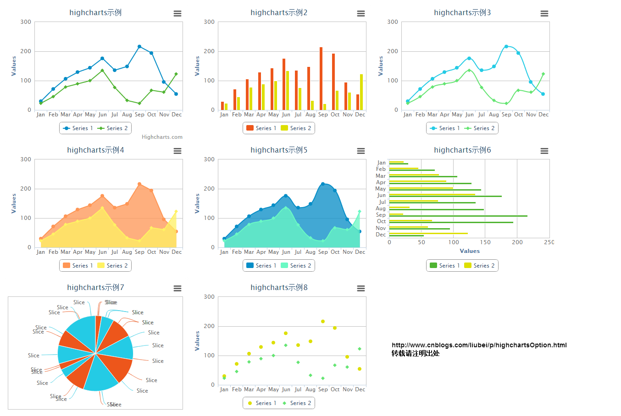

例子：



<!DOCTYPE HTML5>

<html>

<head>

<meta http-equiv="Content-Type" content="text/html; charset=utf-8"/>

<meta name="author" content="Web Layout:LiuBei;" />

<title>highcharts示例</title>

<script type="text/javascript" language="javascript" src="http://ajax.googleapis.com/ajax/libs/jquery/1.8.2/jquery.min.js"></script>

<script type="text/javascript" language="javascript" src="http://code.highcharts.com/highcharts.js"></script>

<script type="text/javascript" language="javascript" src="http://code.highcharts.com/modules/exporting.js"></script>

<style type="text/css">

.chart{width:400px;height:300px;float:left;}

</style>

</head>

<body>

<div id="divChart1" class="chart"></div>

<div id="divChart2" class="chart"></div>

<div id="divChart3" class="chart"></div>

<div id="divChart4" class="chart"></div>

<div id="divChart5" class="chart"></div>

<div id="divChart6" class="chart"></div>

<div id="divChart7" class="chart"></div>

<div id="divChart8" class="chart"></div>

<script type="text/javascript">

var chart = null;

$(function () {

//highcharts示例1

$('#divChart1').highcharts({

chart: {

plotBorderWidth: 1,

defaultSeriesType:"line"

},

colors: ['#058DC7', '#50B432'],

title: {

text:"highcharts示例"

},

xAxis: {

categories: ['Jan', 'Feb', 'Mar', 'Apr', 'May', 'Jun', 'Jul', 'Aug', 'Sep', 'Oct', 'Nov', 'Dec']

},

credits: {

enabled: true //右下角显示LOGO

},

series: [{

data: [29.9, 71.5, 106.4, 129.2, 144.0, 176.0, 135.6, 148.5, 216.4, 194.1, 95.6, 54.4]

}, {

data: [23, 45.5, 78.4, 89.2, 100.0, 135.0, 76.6, 32.5, 22.4, 67.1, 60.6, 123]

}]

});

//highcharts示例2

$('#divChart2').highcharts({

chart: {

plotBorderWidth: 1,

defaultSeriesType:"column"

},

colors: ['#ED561B', '#DDDF00'],

title: {

text:"highcharts示例2"

},

xAxis: {

categories: ['Jan', 'Feb', 'Mar', 'Apr', 'May', 'Jun', 'Jul', 'Aug', 'Sep', 'Oct', 'Nov', 'Dec']

},

credits: {

enabled: false //右下角不显示LOGO

},

series: [{

data: [29.9, 71.5, 106.4, 129.2, 144.0, 176.0, 135.6, 148.5, 216.4, 194.1, 95.6, 54.4]

}, {

data: [23, 45.5, 78.4, 89.2, 100.0, 135.0, 76.6, 32.5, 22.4, 67.1, 60.6, 123]

}]

});

//highcharts示例3

$('#divChart3').highcharts({

chart: {

plotBorderWidth: 1,

defaultSeriesType:"spline"

},

colors: ['#24CBE5', '#64E572'],

title: {

text:"highcharts示例3"

},

xAxis: {

categories: ['Jan', 'Feb', 'Mar', 'Apr', 'May', 'Jun', 'Jul', 'Aug', 'Sep', 'Oct', 'Nov', 'Dec']

},

credits: {

enabled: false //右下角不显示LOGO

},

series: [{

data: [29.9, 71.5, 106.4, 129.2, 144.0, 176.0, 135.6, 148.5, 216.4, 194.1, 95.6, 54.4]

}, {

data: [23, 45.5, 78.4, 89.2, 100.0, 135.0, 76.6, 32.5, 22.4, 67.1, 60.6, 123]

}]

});

//highcharts示例4

$('#divChart4').highcharts({

chart: {

plotBorderWidth: 1,

defaultSeriesType:"area"

},

colors: ['#FF9655','#FFF263'],

title: {

text:"highcharts示例4"

},

xAxis: {

categories: ['Jan', 'Feb', 'Mar', 'Apr', 'May', 'Jun', 'Jul', 'Aug', 'Sep', 'Oct', 'Nov', 'Dec']

},

credits: {

enabled: false //右下角不显示LOGO

},

series: [{

data: [29.9, 71.5, 106.4, 129.2, 144.0, 176.0, 135.6, 148.5, 216.4, 194.1, 95.6, 54.4]

}, {

data: [23, 45.5, 78.4, 89.2, 100.0, 135.0, 76.6, 32.5, 22.4, 67.1, 60.6, 123]

}]

});

//highcharts示例4

$('#divChart5').highcharts({

chart: {

plotBorderWidth: 1,

defaultSeriesType:"areaspline"

},

colors: ['#058DC7','#6AF9C4'],

title: {

text:"highcharts示例5"

},

xAxis: {

categories: ['Jan', 'Feb', 'Mar', 'Apr', 'May', 'Jun', 'Jul', 'Aug', 'Sep', 'Oct', 'Nov', 'Dec']

},

credits: {

enabled: false //右下角不显示LOGO

},

series: [{

data: [29.9, 71.5, 106.4, 129.2, 144.0, 176.0, 135.6, 148.5, 216.4, 194.1, 95.6, 54.4]

}, {

data: [23, 45.5, 78.4, 89.2, 100.0, 135.0, 76.6, 32.5, 22.4, 67.1, 60.6, 123]

}]

});

//highcharts示例4

$('#divChart6').highcharts({

chart: {

plotBorderWidth: 1,

defaultSeriesType:"bar"

},

colors: ['#50B432','#DDDF00'],

title: {

text:"highcharts示例6"

},

xAxis: {

categories: ['Jan', 'Feb', 'Mar', 'Apr', 'May', 'Jun', 'Jul', 'Aug', 'Sep', 'Oct', 'Nov', 'Dec']

},

credits: {

enabled: false //右下角不显示LOGO

},

series: [{

data: [29.9, 71.5, 106.4, 129.2, 144.0, 176.0, 135.6, 148.5, 216.4, 194.1, 95.6, 54.4]

}, {

data: [23, 45.5, 78.4, 89.2, 100.0, 135.0, 76.6, 32.5, 22.4, 67.1, 60.6, 123]

}]

});

//highcharts示例4

$('#divChart7').highcharts({

chart: {

plotBorderWidth: 1,

defaultSeriesType:"pie"

},

colors: [ '#ED561B', '#24CBE5'],

title: {

text:"highcharts示例7"

},

xAxis: {

categories: ['Jan', 'Feb', 'Mar', 'Apr', 'May', 'Jun', 'Jul', 'Aug', 'Sep', 'Oct', 'Nov', 'Dec']

},

credits: {

enabled: false //右下角不显示LOGO

},

series: [{

data: [29.9, 71.5, 106.4, 129.2, 144.0, 176.0, 135.6, 148.5, 216.4, 194.1, 95.6, 54.4]

}, {

data: [23, 45.5, 78.4, 89.2, 100.0, 135.0, 76.6, 32.5, 22.4, 67.1, 60.6, 123]

}]

});

//highcharts示例4

$('#divChart8').highcharts({

chart: {

plotBorderWidth: 1,

defaultSeriesType:"scatter"

},

colors: ['#DDDF00', '#64E572'],

title: {

text:"highcharts示例8"

},

xAxis: {

categories: ['Jan', 'Feb', 'Mar', 'Apr', 'May', 'Jun', 'Jul', 'Aug', 'Sep', 'Oct', 'Nov', 'Dec']

},

credits: {

enabled: false //右下角不显示LOGO

},

series: [{

data: [29.9, 71.5, 106.4, 129.2, 144.0, 176.0, 135.6, 148.5, 216.4, 194.1, 95.6, 54.4]

}, {

data: [23, 45.5, 78.4, 89.2, 100.0, 135.0, 76.6, 32.5, 22.4, 67.1, 60.6, 123]

}]

});

});

</script>

</body>

</html>

# [安装Backend debranding去除odoo信息模块后 隐藏开发者模式](https://www.cnblogs.com/hellojesson/p/8969204.html)

Backend debranding

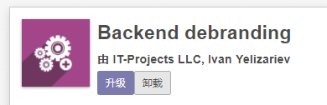

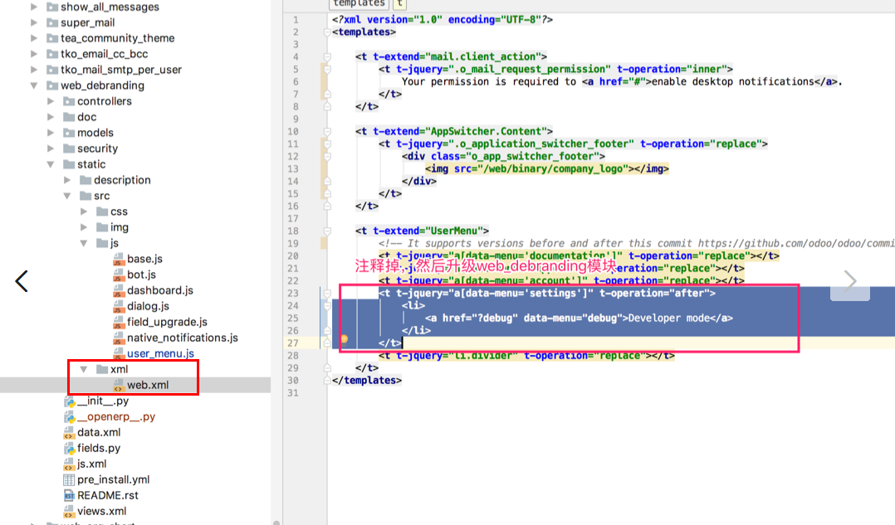

找到如下文件，将相关灰色代码注释掉。

<?xml version="1.0" encoding="UTF-8"?>

<templates>

<t t-extend="mail.client_action">

<t t-jquery=".o_mail_request_permission" t-operation="inner">

Your permission is required to <a href="#"> enable desktop notifications</a>.

</t>

</t>

<t t-extend="AppSwitcher.Content">

<t t-jquery=".o_application_switcher_footer" t-operation="replace">

<div class="o_app_switcher_footer">

<img src="/web/binary/company_logo"></img>

</div>

</t>

</t>

<t t-extend="UserMenu">

<!-- It supports versions before and after this commit https://github.com/odoo/odoo/commit/bcca4a44c79d94db320ffe6f8311fcbb7ff81421 -->

<t t-jquery="a[data-menu='documentation']" t-operation="replace"></t>

<t t-jquery="a[data-menu='support']" t-operation="replace"></t>

<t t-jquery="a[data-menu='account']" t-operation="replace"></t>

<t t-jquery="a[data-menu='settings']" t-operation="after">

<li><a href="?debug" data-menu="debug">Developer mode</a></li>

</t>

<t t-jquery="li.divider" t-operation="replace"></t>

</t>

</templates>

# [用户配置界面如何增加模块访问权限](https://www.cnblogs.com/hellojesson/p/8942439.html)

在odoo设置界面，点击用户，进入用户配置界面，会看到：

访问权 | 个人资料菜单

在访问权 page菜单界面，可以看到系统预制的一些模块都会显示在这里，

那么，我们自己开发的模块如何显示在这块呢，从而方便在创建用户的时候，给该用户访问我们自己开发模块的权限！

实现方式：

在odoo后台代码中增加两个文件，并在__manifest__.py中申明引用这两个文件。

具体编写：

新建两个文件夹：

(1) 在自己模块根目录下，创建data 和 security 两个目录，一般这两个目录也是平时odoo模块开发时的标准目录结构。

(2) 在security目录下，创建名为：xxx_security.xml的文件，xxx为你的模块名，切记不要含中文。

文件内容编写格式：[ 注意：把所有的xxx换成你自己的模块名！]  ref="module_category_xxx" 这句中引用的id就是在下个文件夹data中要写的id

<?xml version="1.0" encoding="utf-8"?>

<odoo>

<record id="group_xxx_user" model="res.groups">

<field name="name">xxx user</field>

<field name="category_id" ref="module_category_xxx"/>

<field name="users" eval="[(4, ref('base.user_root'))]"/>

</record>

</odoo>

（3）在第二个目录data下，创建名为：ir_module_category.xml的文件，文件内容：id="module_category_xxx" 和上边提到的ref引用id对应。

<?xml version="1.0" encoding="utf-8"?>

<odoo>

<record model="ir.module.category" id="module_category_xxx">

<field name="name">这块写你的模块名，可以写中文，用于界面显示</field>

<field name="description">Manage xxx applications</field>

<field name="sequence">35</field>

</record>

</odoo>

另外需要说明一下，上方文件中的<field name="sequence">35</field> sequence对应的数值，来控制菜单界面的显示顺序，可以根据自己本地的实际环境进行设置相应的值，不要跟odoo设置菜单默认的sequence值一样就行。

(4) 在__manifest__.py中申明引用这两个文件。

(5) 重启服务，升级你的模块，ok 验证一下，在设置 - 用户 - 访问权 下，是不是出现了你自己开发的模块。

ps: 多说一句，odoo权限相关的配置文件，修改之后，需要重启服务，并升级相应的模块才能生效。

# [列表视图 增加记录弹出窗口效果](https://www.cnblogs.com/hellojesson/p/8653155.html)

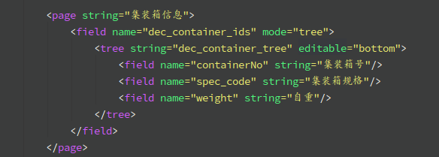

editable="bottom" 增加该标签的效果是，添加记录的时候，在原列表视图上一行一行添加;

去掉该标签之后，那么增加新记录的时候，会以弹出窗口的方式实现。

如果弹出的窗口显示的效果不好，那么可以自定义form视图。

# [**odoo web机制浅析**](https://www.cnblogs.com/hellojesson/p/8417362.html)

<https://blog.csdn.net/M0relia/article/details/39025947>

# [**视图三级联动**](https://www.cnblogs.com/hellojesson/p/8403770.html)

<http://www.khcloud.net:4082/?thread-6.htm>

# **Odoo产品分析系列----目录**

<https://blog.csdn.net/weixin_35737303/article/details/79962342>

# [**工作流**](https://www.cnblogs.com/hellojesson/p/8392046.html)

# **虽然odoo10里边取消了工作流**

# **Odoo Workflow**

http://www.jeffzhang.cn/Odoo-Workflow-Notes/

# [**视图继承扩展**](https://www.cnblogs.com/hellojesson/p/8391886.html)

参考： http://www.jeffzhang.cn/Odoo-Notes-2/

http://blog.csdn.net/zhangfeng1133/article/details/46935175

# [**后台管理界面模版**](https://www.cnblogs.com/hellojesson/p/7805516.html)

<http://www.cssmoban.com/cssthemes/houtaimoban/index_3.shtml>

# [**模块推荐**](https://www.cnblogs.com/hellojesson/p/8391409.html)

odoo 除了开源，另一个非常给力的地方就是，强大的第三方应用市场；

你入坑后，会发现非常的好玩，全球还有这么多小伙伴并肩前行，共同成长。

第三方市场有很多不错的模块，当然，好东西，不是完全免费的！

有一些免费的，也有收费的。

对于免费的应用，可以根据自己的需要选择下载安装，对于收费的应用模块，需要您购买，即有一张支持国际支付的银行卡。

这里需要注意一下，无论免费，还是收费，选择模块的时候，都要选对相应的odoo版本。

第三方模块推荐：

看板展示： https://www.odoo.com/apps/modules/10.0/dashboard_projects/

服装尺码：https://webkul.com/blog/odoo-website-product-size-chart/

https://webkul.com/blog/?s=odoo

可用于结算的展示：https://www.odoo.com/apps/modules/10.0/pierce_trend_analysis/

# odoo根据当前时间自动生成序列号

Python代码：

class cashadvance(models.Model):

_name = 'comben.cashadvance'

sequence_id = fields.Char(string="序列号")

@api.model

def create(self, vals):

vals['sequence_id'] = self.env['ir.sequence'].get('comben.cashadvance')

return super(cashadvance, self).create(vals)

然后新建一个sequence.xml，将这个xml放入到manifest.py data中。 sequence.xml的内容：

<odoo>

<data>

<record id="seq_hr_code_inh2" model="ir.sequence">

<field name="name">Employee ID </field>

<field name="code">comben.cashadvance</field>

<field name="prefix">A%(year)s%(month)s%(day)s%(h24)s%(min)s%(sec)s</field>

*<!--<field name="prefix">A%(year)s%(month)s%(day)s%(h12)s%(min)s%(sec)s</field>-->*

<field name="padding">5</field>

<field name="suffix">suffix</field>

</record>

</data>

</odoo>

%(year)s表示年，month是月，h24表示24小时显示格式，sec是秒  
padding 5表示序列号是几位宽度的，5表示从00001到99999  
以上会显示：A2017122423323100010suffix  
A 2017 12 24 23 32 31 00010 suffix  
视图添加这个字段的时候，和其余的意义即可，例如tree和form视图：

<record id="view_tree_increment_test" model="ir.ui.view">

<field name="name">自增长测试</field>

<field name="model">comben.cashadvance</field>

<field name="arch" type="xml">

<tree class="left-align">

<field name="sequence_id"></field>

</tree>

</field>

</record>

*<!-- form视图 -->*

<record id="view_form_increment_test" model="ir.ui.view">

<field name="name">自增长测试</field>

<field name="model">comben.cashadvance</field>

<field name="arch" type="xml">

<form>

<sheet>

<group name="group_increment_test" string="自增长测试" >

<field name="sequence_id"></field>

</group>

</sheet>

</form>

</field>

</record>

# [odoo]替换Powered by信息

1. <odoo>
2. <data>
3. *<!-- 登录后，左下解菜单导航栏底部的Logo -->*
4. <template id="menu_secondary_custom" inherit_id="web.menu_secondary">
5. <xpath expr="//div[@class='o_sub_menu_footer']" position="replace">
6. <div class="o_sub_menu_footer">
7. Powered by <a href="https://www.xy.com" target="_blank"><span>XY科技</span></a>
8. </div>
9. </xpath>
10. </template>
11. *<!-- 登录页面下方的Logo -->*
12. <template id="login_layout_custom" inherit_id="web.login_layout">
13. <xpath expr="//a[@href='https://www.odoo.com']" position="replace">
14. <a href="https://www.xy.com" target="_blank">Powered by <span>XY科技</span></a>
15. </xpath>
16. </template>
17. </data>
18. </odoo>

# Odoo中菜单打开时增加默认搜索条件

2014年11月26日

在公司项目开发中，针对有些菜单开启时，操作人员希望能默认有一个搜索条件，如库存调拨菜单一打开就是显示全部内容，实际操作人员可能只是想看到未处理的部分，这个部分是在菜单关联的动作上下文中设置的，在调试时，发现动作不能像普通视图一样通过继承来进行调整。

后来通过群里@上海-开阖Jeff 指点，这部分也可能在自己模块中修改，但用法稍有不同。

<record id="stock.action_move_form2" model="ir.actions.act_window">

<field name="context">{'search_default_future': 1}</field>

<field name="view_id" ref="stock.view_move_tree"/>

</record>

之前修改普通视图时，这里的id是自己模块新给的名字，但动作修改这里只能用原来动作对应的id，在context中加入自己增加的默认搜索条件，然后升级模块即可。

# [**odoo源码解析**](https://www.cnblogs.com/hellojesson/p/8441238.html)

odoo 源码解析：<http://blog.csdn.net/weixin_35737303>

# [**与微信集成**](https://www.cnblogs.com/hellojesson/p/8426522.html)

odoo 与微信

https://github.com/JoneXiong/oejia_wx

# [**前端开发相关**](https://www.cnblogs.com/hellojesson/p/8426130.html)

https://www.cnblogs.com/lyzg/p/5634565.html

http://dmyz.org/archives/598

https://www.jianshu.com/p/64f45415b2e8

http://www.cnblogs.com/chjbbs/p/5336596.html

https://zhuanlan.zhihu.com/p/20655484?columnSlug=intetix

https://plot.ly/python/create-online-dashboard/

Python http://www.cnblogs.com/nxld/tag/python/

机器学习： http://www.cnblogs.com/nxld/tag/%E6%9C%BA%E5%99%A8%E5%AD%A6%E4%B9%A0/

# [**odoo可用小图标**](https://www.cnblogs.com/hellojesson/p/8431121.html)

odoo系统的小图标都采用了 fontawesome字体图标

官网： <http://fontawesome.dashgame.com/>

Github：<http://fortawesome.github.io/Font-Awesome/icons>

 odoo xml视图中引用小图标



# 首先打开官网 http://fontawesome.dashgame.com/

找到喜欢的小图标 ，举例 看到一个漏斗图标，在旁边看到

英文名 filter

# 写到视图文件的元素中，用icon

如：

<button string="Products"

class="oe_stat_button"

icon="fa-filter"

　　　　 name="%(act_product_location_open)d" type="action"

context="{'location_id': active_id}"

/>

有英文名前缀名加fa ,最终是icon="fa-filter"



即：odoo中引用的时候，找到相应的图标名称，前边加："fa-" 前缀。

例：indent 字体图标 odoo视图引用的时候，加 fa-indent

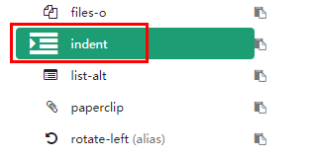

加强用法  
 # 默认我们加的是标准小图标，若要其它大的，或特效参看  
 官网     <http://fontawesome.dashgame.com/>  
 写得特别的详细

# odoo快捷键Odoo10中的键盘快捷键及简单测试

Odoo 10键盘快捷键 ,注意 有些快捷键可能和其他软件冲突

我做个 简单的 翻译 ，

1：在 windows/linux 系统下  保存记录 Odoo10 可以用 alt + s  ,

Odoo7 中 win10 系统 Chrome 浏览器 测试下来 alt + s 和 alt + shift + s可保存。

2：在 windows/linux 系统下 编辑 记录  可用 alt + a ,

Odoo7 中 win10 系统 Chrome 浏览器 测试下来 alt + shift + e可编辑。

3：在 windows/linux 系统下 放弃保存 记录  Odoo10 可用 alt + j ,

Odoo7 中 win10 系统 Chrome 浏览器 测试下来  alt + shift + d 可放弃。

4：在 windows/linux 系统下 创建 记录  Odoo10  可用 alt + c ,

Odoo7 中 win10 系统 Chrome 浏览器 测试下来  alt + c 及 alt + shift + c 可创建。

5：打开列表视图 Odoo10  可用 alt + l

6：打开看板视图 Odoo10  可用 alt + k

7：打开前一条 记录 Odoo10  可用 alt + p

8：打开后一条记录  Odoo10  可用 alt + n

9： 切换主菜单 Odoo 10 可用 alt + h  ( 这个暂时没 测出来，估计用户 要设 主菜单，不过 我当前的v10 里面用户设主菜单 好像没生效)

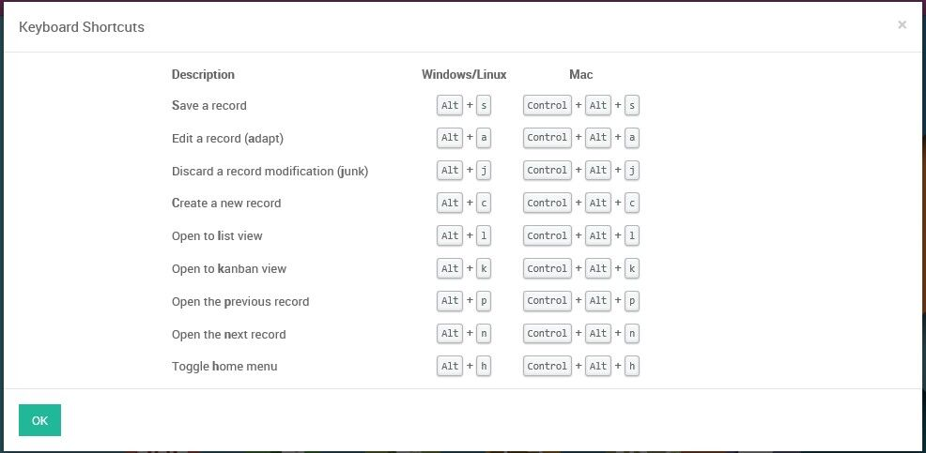

# 去除Many2one字段的“创建并编辑”选项，防止用户误操作而重复创建记录

2017年06月07日

要去除Many2one字段的“创建并编辑”选项，只要在view.xml里对应的field定义里增加options="{'no_create_edit':1}即可

<field name="pay_bank_id" options="{'no_create_edit': 1}" />

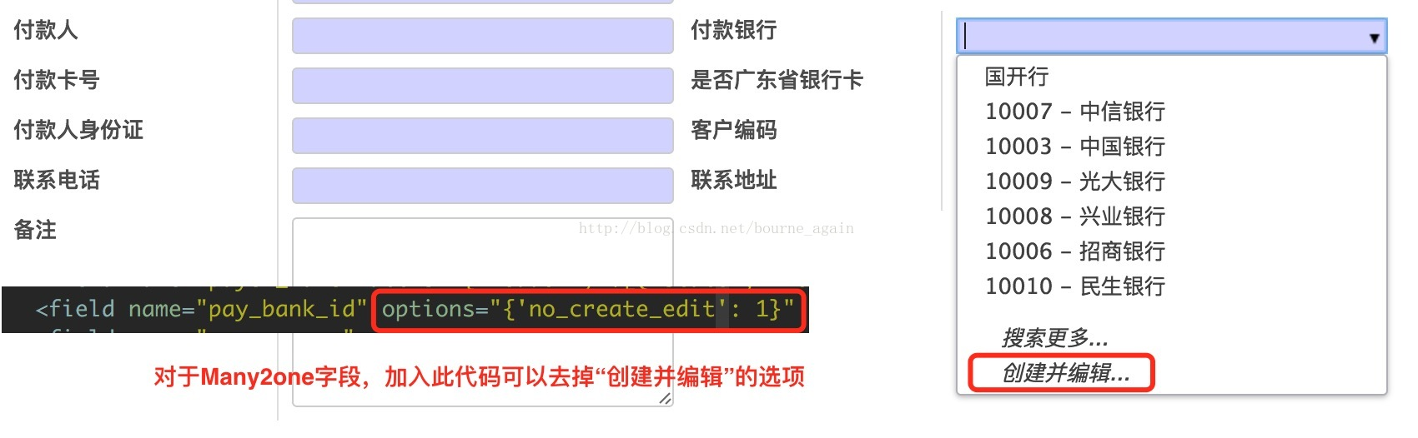

# Odoo 时间关系

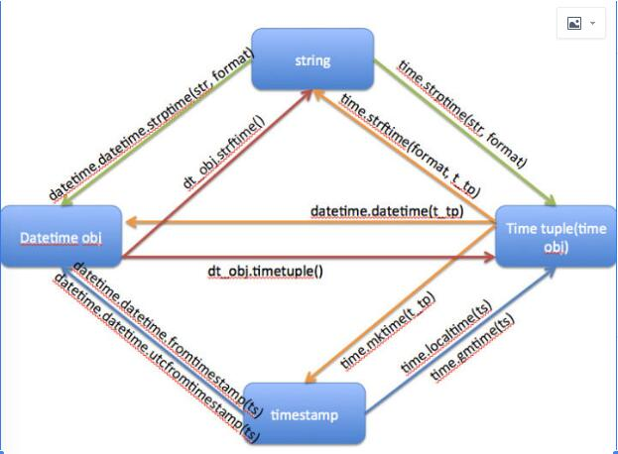

# **ODOO复式库存管理**

#### **DDOO复式库存没有入库、出库的概念，取而代之所有的操作都是库位之间的移动(STOCK MOVES).**

一、系统中库位的类型介绍

系统默认定义了以下几种库位类型：

1.Supplier(Vendor) Location:供应商库位（供应商供货入库的源库位，虚拟库位）

2.View:视图（用于创建仓库的库位结构，聚合所属子库位，不能直接存储产品）

3.Internal Location:内部库位（仓库下的物理库位）

4.Customer Location:客户库位（从仓库出库送达客户的目的库位，虚拟库位）

5.Inventory Loss:盘亏（用于盘点核准库存的库位的虚拟库位）

6.Procurement:需求（需求操作源库位不确定时的临时替代库位，需求排程完成时应为空）

7.Production：生产（用于生产的虚拟库位，消耗原物料，产出成品）

8.Transit Location:运输库位（多公司、多仓库时的中间库位）

二、操作

1.生产：原物料从生产原材料库（stock）→生产库位，成品：生产库位→成品库位（stock）

2.直发（Drop-shipping):供应商库位→客户库位

3.送货：stock→打包库位 打包库位→出库库位 出库库位→客户库位

4.多仓库调拨：仓库1→运输库位 运输库位→仓库2

5.损耗：仓库→损耗库位

三、需求和需求规则

需求是指一个库位对某个产品的补货需求，可以手工或自动触发。

1.新销售单：对于客户预订的每个产品都会在客户库位创建需求单，需要在客户页面的“客户库位”指定补货库位。

 DDOO复式库存没有入库、出库的概念，取而代之所有的操作都是库位之间的移动(STOCK MOVES).

一、系统中库位的类型介绍

系统默认定义了以下几种库位类型：

1.Supplier(Vendor) Location:供应商库位（供应商供货入库的源库位，虚拟库位）

2.View:视图（用于创建仓库的库位结构，聚合所属子库位，不能直接存储产品）

3.Internal Location:内部库位（仓库下的物理库位）

4.Customer Location:客户库位（从仓库出库送达客户的目的库位，虚拟库位）

5.Inventory Loss:盘亏（用于盘点核准库存的库位的虚拟库位）

6.Procurement:需求（需求操作源库位不确定时的临时替代库位，需求排程完成时应为空）

7.Production：生产（用于生产的虚拟库位，消耗原物料，产出成品）

8.Transit Location:运输库位（多公司、多仓库时的中间库位）

二、操作

1.生产：原物料从生产原材料库（stock）→生产库位，成品：生产库位→成品库位（stock）

2.直发（Drop-shipping):供应商库位→客户库位

3.送货：stock→打包库位 打包库位→出库库位 出库库位→客户库位

4.多仓库调拨：仓库1→运输库位 运输库位→仓库2

5.损耗：仓库→损耗库位

三、需求和需求规则

需求是指一个库位对某个产品的补货需求，可以手工或自动触发。

1.新销售单：对于客户预订的每个产品都会在客户库位创建需求单，需要在客户页面的“客户库位”指定补货库位。

2.最小库存规则：根据最小库存规则的指定库位创建需求单。

Odoo复式库存管理

3.需求规则：根据规则的源库位生成新的需求单。

(1)推式规则

推式规则绑定一个源库位，对于到达该库位的物料，将自动创建推往目的库位的分拣。

Odoo复式库存管理

自动调拨（Automatic Move）参数一共有三个：

Automatice Move：将产生一个后续的调拨，并自动完成确认操作。

Munual Operation：同上一样会产生后续的调拨，但不会自动确认，需要人工确认。

Automatic No Setp Added：不会产生后续的调拨，会直接在源调拨上把目的库位改掉。（分拣单上的“operation”页并没有更改，只更改了Move）。

系统将按照产品→产品分类→仓库逐次查找相应的路线中的推式规则，并将应用找到多个结果中的第一个，也就是说，如果一个库位上定义了多个推式规则，起作用的只有其中一个。

库存移动有一个move_dest_id属性来标记移动是否已经链接（chain），系统在应用规则前会查看移动是否已经有chain，如果有将会跳过，不会再次执行。同样的，还有一个origin_returned_move_id属性用来标记本次移动是退货，亦不会应用规则。

（2）拉式规则

与推式规则相反，拉式规则是从源库位的需求出发，从别的库位向源库位补货。

Odoo复式库存管理

补货的方式有两种（Move Supply Method）：创建需求（Make To Order）和取自库存（Make To Stock）。MTO的方式即会忽略源库位的库存以创建新需求的方式进行补货，MTS则会从源库位可用库存从提取。

传播选项：

1.Propagate：从需求创建出来的移动，关联的group为该需求的group。

2.Fixed:从需求创建出来的移动，关联的group为需求规则的group（固定值）。

3.Leave Empty:从需求创建的移动，不属于任何需求组。

传递取消与分割：之前的移动取消或分割，后续的移动也跟着取消或分割。

4.需求组

路由和规则定义了库存移动，每个拉式规则都会有一个分拣类型，如：

分拣，打包，送货单，采购单.....

如果需求组和库位相同，移动会依据分拣类型分组。

例如，销售单创建了一个需求组，同一个仓库分拣和送货单就被分成了一组。

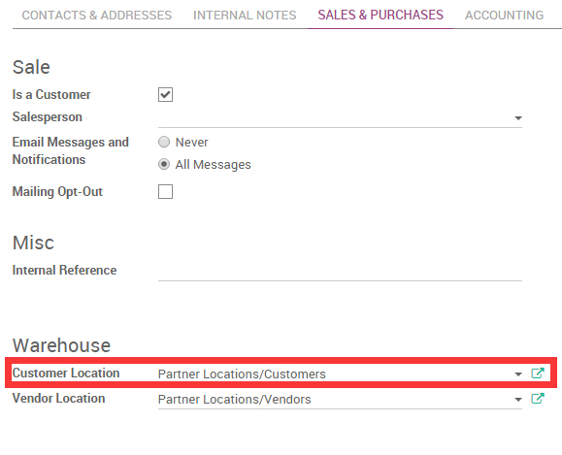

2.最小库存规则：根据最小库存规则的指定库位创建需求单。

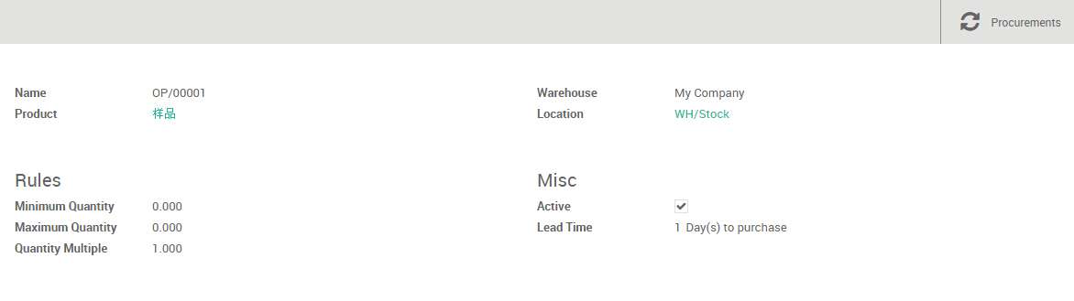

3.需求规则：根据规则的源库位生成新的需求单。

(1)推式规则

推式规则绑定一个源库位，对于到达该库位的物料，将自动创建推往目的库位的分拣。

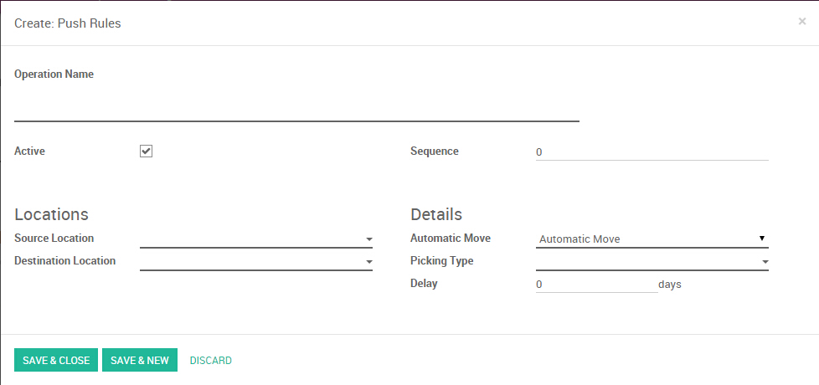

自动调拨（Automatic Move）参数一共有三个：

Automatice Move：将产生一个后续的调拨，并自动完成确认操作。

Munual Operation：同上一样会产生后续的调拨，但不会自动确认，需要人工确认。

Automatic No Setp Added：不会产生后续的调拨，会直接在源调拨上把目的库位改掉。（分拣单上的“operation”页并没有更改，只更改了Move）。

系统将按照产品→产品分类→仓库逐次查找相应的路线中的推式规则，并将应用找到多个结果中的第一个，也就是说，如果一个库位上定义了多个推式规则，起作用的只有其中一个。

库存移动有一个move_dest_id属性来标记移动是否已经链接（chain），系统在应用规则前会查看移动是否已经有chain，如果有将会跳过，不会再次执行。同样的，还有一个origin_returned_move_id属性用来标记本次移动是退货，亦不会应用规则。

（2）拉式规则

与推式规则相反，拉式规则是从源库位的需求出发，从别的库位向源库位补货。

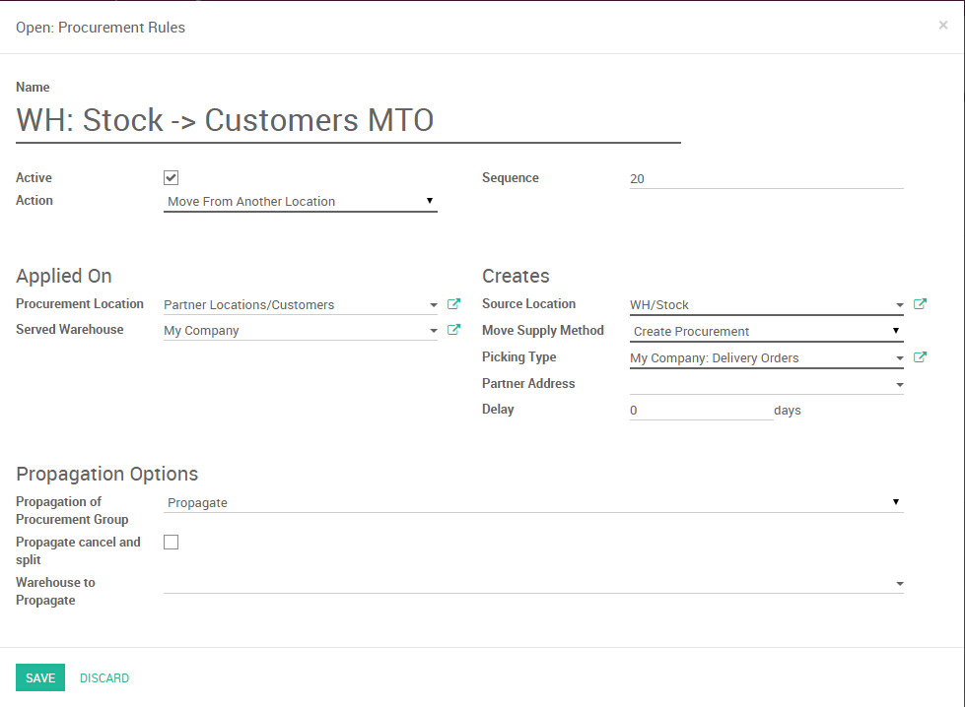  
补货的方式有两种（Move Supply Method）：创建需求（Make To Order）和取自库存（Make To Stock）。MTO的方式即会忽略源库位的库存以创建新需求的方式进行补货，MTS则会从源库位可用库存从提取。

传播选项：

1.Propagate：从需求创建出来的移动，关联的group为该需求的group。

2.Fixed:从需求创建出来的移动，关联的group为需求规则的group（固定值）。

3.Leave Empty:从需求创建的移动，不属于任何需求组。

传递取消与分割：之前的移动取消或分割，后续的移动也跟着取消或分割。

4.需求组

路由和规则定义了库存移动，每个拉式规则都会有一个分拣类型，如：

分拣，打包，送货单，采购单.....

如果需求组和库位相同，移动会依据分拣类型分组。

例如，销售单创建了一个需求组，同一个仓库分拣和送货单就被分成了一组。

# **哪些ODOO电子数据交换(EDI)**

Odoo EDI功能能在odoo实例之间交换数据，可以交换哪些数据呢？

默认支持：

1. account.invoice 发票，含发票行
2. res.currency
3. res.partner
4. purchase.order 采购订单，含订单行
5. sale.order 订单，含订单行

如需要，可以扩展自己的EDI接口，但所有的partner都必须部署扩展过的EDI接口。

如何使用？

Share the document. 或者 使用 邮件发送给partner.

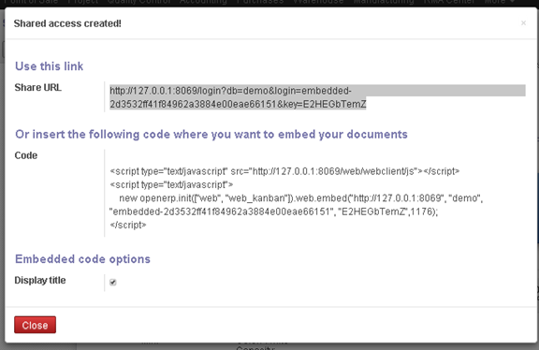

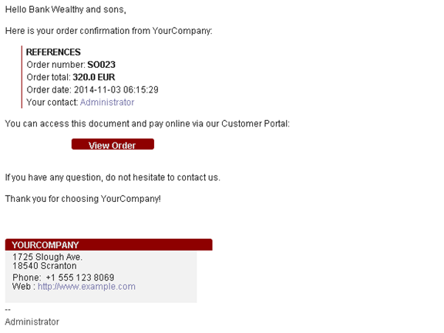

在浏览器打开 打开这个链接之后， 就可以选择 EDI数据导入的操作

# [**odoo 默认显示字段**](https://www.cnblogs.com/hellojesson/p/8000632.html)

@api.multi

    def generate_customs_declaration(self):

        # if len(self.mapped('cus_goods_list_ids')) != 1:

        #     raise UserError(_("有多个商品"))

        customs_order_info_dic = dict()

        for line in self:

            customs_order_info_dic.update({

                'default_inout': line.inout,

                'default_customs_id': line.customs_id.id,

                'default_trade_mode_id': line.trade_mode_id.id,

                'default_CutMode_id': line.CutMode_id.id,

                'default_packing_id': line.packing_id.id,

                'default_trade_country_id': line.trade_country_id.id,

                'default_origin_arrival_country_id': line.origin_arrival_country_id.id,

                'default_port_id': line.port_id.id,

                'default_region_id': line.region_id.id,

                'default_qty': line.qty,

                'default_gross_weight': line.gross_weight,

                'default_net_weight': line.net_weight,

                'default_remarks': line.marks,

            })

        # print('**************^^^^^^^^^^^&&&&&&&&&&&&&&&&&&&&&&&&&&&&&&&^^^^^^^^^^^^^^****************')

        for item in customs_order_info_dic.items():

            print(item)

        return {

            'type': 'ir.actions.act_window',

            'view_mode': 'form',

            'res_model': 'customs_center.customs_dec',

            'target': 'current',

            'context': customs_order_info_dic,

        }

# [**odoo API装饰器one、model、multi的区别**](https://www.cnblogs.com/hellojesson/p/7921129.html)

1.one装饰器详解  
  
odoo新API中定义方式：  
    date=fields.Date(string="date",compute="_get_date")

    @api.one    
    def _get_date(self):    
        self.date=fields.Date.today()     
  
等同于旧API的function 类型的简化版,但是需要特别注意到是one装饰类无返回值。  
  
2. multi装饰类详解  
  
odoo新API中定义方式：  
  
1.一般将multi装饰类用于tree试图模式的报表中,如下图实例:  
    @api.multi    
    def action_done(self):    
        return {    
                    'name': _(u'科目'),    
                    'view_type': 'form',    
                    "view_mode": 'tree,form',    
                    'res_model': 'account.account',    
                    'type': 'ir.actions.act_window',    
                    'domain': [('id', 'in', return_list)],    
                    'views': [(tree_id, 'tree'), (form_id, 'form')],    
                    'view_id': [tree_id],    
                }    
  
2.multi使用可以参考one装饰类，不过multi类有返回值。  
  
3.model装饰类，该装饰类一般用于定义定时任务的方法中  
  
    @api.model    
    def action_done(self):    
         .......    
         .......    
  
类似于旧API：  
  
    def action_done(self,cr,uid,context=None):    
        pass    
  
通过实例，可以看出model装饰类，是没有ids传入的，但是他可以有返回值。  
  
总结：  
  
1.其实通过上面的实例不难看出，model与multi可以有返回值，而one是没有返回值的，如果用one装饰器，即使写了return，也是没有作用的，虽然不会报错，但是如果不知道原因的瞎折腾也是比较折磨人的  
  
2.还有一点区别的是multi与one装饰类是有ids传入的，而model没有ids传入。

# [**odoo配置界面设置字段默认值**](https://www.cnblogs.com/hellojesson/p/7918867.html)

转自国外牛人博客：http://ludwiktrammer.github.io/odoo/custom-settings-odoo.html

# **Defining custom settings in Odoo**

Unfortunately Odoo documentation doesn’t seem to include any information about adding new configuration options to Odoo. So let’s fill in the gaps.

# **Defining a model**

First of all, you need to define a new model inheriting from res.config.settings:

class YourSettings(models.TransientModel):

_inherit = 'res.config.settings'

_name = 'your.config.settings'

It’s a TransientModel, also known as a wizard. Do not expect it to permanently hold the values. TransientModels inherently store values on a temporary basis only. You need other means to make them permanent.

Fortunately res.config.settings makes this easy. First of all, you need to add some fields to your TransientModel - one for every setting option you want to define. Odoo comes with built-in support for four different kinds of settings. It distinguishes between them based on the field names.

“Default” settings  
The value of a field named default_foo will be set as a default value for a field named foo on a model given as a default_model argument.

class YourSettings(models.TransientModel):

_inherit = 'res.config.settings'

_name = 'your.config.settings'

default_name = fields.Char(default_model='your.other.model')

This will make the value of default_name field the global default value of a field name in model your.other.model.

“Group” settings  
Boolean fields named group_foo take two arguments: group (defaults to base.group_user) and implied_group. If the value of such field is true, the group defined in group gain all implied_group’s permissions. This is exactly the same as adding a group to implied_ids field on another group’s object (which as far as I know is also an undocumented feature). This is useful for controlling which groups of users have access to a feature.

class YourSettings(models.TransientModel):

_inherit = 'res.config.settings'

_name = 'your.config.settings'

group_kill = fields.Boolean(

group='your.secret_agents',

implied_group='your.licence_to_kill'

)

“Module” settings  
Boolean fields named module_foo, when enabled will trigger installation of a module named foo.

class YourSettings(models.TransientModel):

_inherit = 'res.config.settings'

_name = 'your.config.settings'

# if enabled will install "spies" module

module_spies = fields.Boolean()

Other settings  
By default the values of other fields will be discarded, but you change that by implementing your own means of saving them. Just define a method named set_foo(where foo is an arbitrary string). You can also set initial values of such fields using a get_default_foo method (the exact form of foo is once again irrelevant).

For example if you want to use settings to control the name and phone number of a company linked to the current user:

class YourSettings(models.TransientModel):

_inherit = 'res.config.settings'

_name = 'your.config.settings'

company_name = fields.Char()

company_phone = fields.Char()

@api.model

def get_default_company_values(self, fields):

"""

Method argument "fields" is a list of names

of all available fields.

"""

company = self.env.user.company_id

return {

'company_name': company.name,

'company_phone': company.phone,

}

@api.one

def set_company_values(self):

company = self.env.user.company_id

company.name = self.company_name

company.phone = self.company_phone

# **Defining a view**

Then you just need to define a view for your settings. Let’s use the previous example:

<record id="your_configuration" model="ir.ui.view">

<field name="name">Your configuration</field>

<field name="model">your.config.settings</field>

<field name="arch" type="xml">

<form string="Your configuration" class="oe_form_configuration">

<header>

<button string="Save" type="object"

name="execute" class="oe_highlight"/>

or

<button string="Cancel" type="object"

name="cancel" class="oe_link"/>

</header>

<group string="Company">

<label for="id" string="Name &amp; Phone"/>

<div>

<div>

<label for="company_name"/>

<field name="company_name"/>

</div>

<div>

<label for="company_phone"/>

<field name="company_phone"/>

</div>

</div>

</group>

</form>

</field>

</record>

<record id="your_settings_action" model="ir.actions.act_window">

<field name="name">Your configuration</field>

<field name="res_model">your.config.settings</field>

<field name="view_id" ref="your_configuration"/>

<field name="view_mode">form</field>

<field name="target">inline</field>

</record>

…and of course don’t forget to make a new entry in the settings menu:

<menuitem id="your_settings_menu" name="Your settings"

parent="base.menu_config" action="your_settings_action"/>

# [**自定义server action页面跳转注意**](https://www.cnblogs.com/hellojesson/p/8405539.html)

场景描述：

在添加自定义服务器动作 “复制全部”后发现直接创建了新的记录，并且直接进入到form保存完的状态。

如何解决：

if yourself_obj_copy:

return {

'type': 'ir.actions.act_window',

'view_type': 'form',

'view_mode': 'form',

'res_model': '你的模块名.模型名',

'res_id': yourself_obj_copy.id,

'context': self.env.context,

'flags': {'initial_mode': 'edit'},

}

加上上方红色部分，就可以默认进入form视图的编辑状态。

这里需要注意一下：odoo自带的服务器动作 -- 复制  其实也不是复制，而是创建了一份新的直接保存了，

即使你点击复制进入新的编辑界面，这时不点“保存”，直接“丢弃”，其实是没有效果的，这条记录已经在点击“复制”的时候创建了。

页面跳转可以参考如下文章：

在odoo视图中有时点击按钮需要跳转到另一个视图，此时有如下参数需要注意

系统的默认值：

_defaults = {

        'type': 'ir.actions.act_window',

        'view_type': 'form',

        'view_mode': 'tree,form',

        'context': '{}',

        'limit': 80,

        'target': 'current',

        'auto_refresh': 0,

        'auto_search':True,

        'multi': False,

    }

# type: 动作类型，默认为ir.actions.act_window

# view_type: 跳转时打开的视图类型

# view_mode: 列出允许使用的视图模式

# context: 给目标视图传参数，如默认搜索之类的，如{‘search_default_group_assign’:1}

# limit: 列表视图一页的记录数

# target: 打开新视图的方式，current是在本视图打开，new是弹出一个窗口打开

# auto_refresh：为1时在视图中添加一个刷新功能

# auto_search：加载默认视图后，自动搜索

# multi：视图中有个更多按钮，若multi设为True, 更多按钮显示在tree视图，否则显示在form视图

以下内容是一些需特别注意的参数

# res_model：想打开视图的对应模块

# res_id: 参数为id，加载指定id的视图，但只在view_type为form时生效，若没有这个参数则会新建一条记录

# view_id: 参数是id，若一个模块有多于>1个视图时需要指定视图id，可根据视图名称去ir.ui.view模块搜索

# views：是(view_id,view_type) 元组对列表，第一组是动作默认打开的视图

# flags: 对视图面板进行一些设置，如{‘form’: {‘action_buttons’: True, ‘options’: {‘mode’: ‘edit’}}}即对form视图进行一些设置，action_buttons为True时调出编辑保存按钮，options’: {‘mode’: ‘edit’}时则打开时对默认状态为编辑状态

http://www.binqsoft.com/blog/2017/07/29/odoo%E8%AF%95%E5%9B%BE/

https://www.cnblogs.com/ygj0930/p/7150860.html

# [**odoo开发 相关知识点**](https://www.cnblogs.com/hellojesson/p/7337921.html)

(1)导入模块可以起别名：

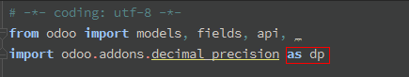

(2) 新的模型前端要调用显示有关联的另一个模型的相关字段



 (3) 传递上下文 搜索视图打开默认按照接收的参数搜索显示：

发起端视图 上下文写法：

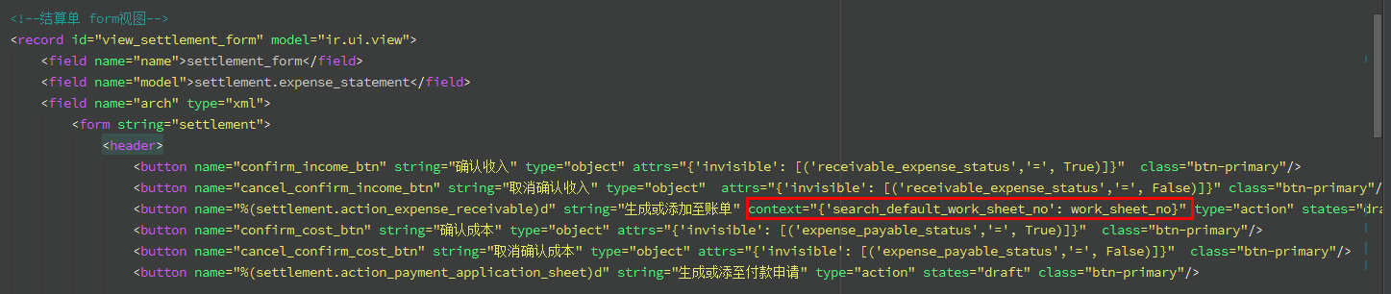

目标端 触发显示，搜索视图写法 注意字段名要写对！！！

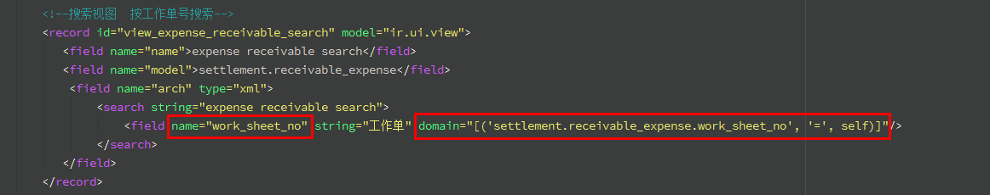

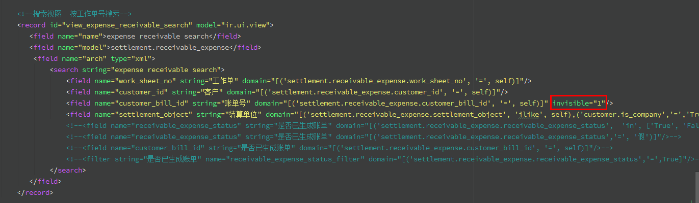

***************************************************************************************************************************

前端显示 模型名 而不是指定的字段名  原因是，后台模型里边没有写 _rec_name

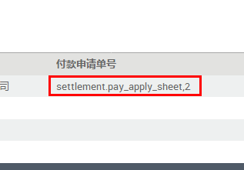

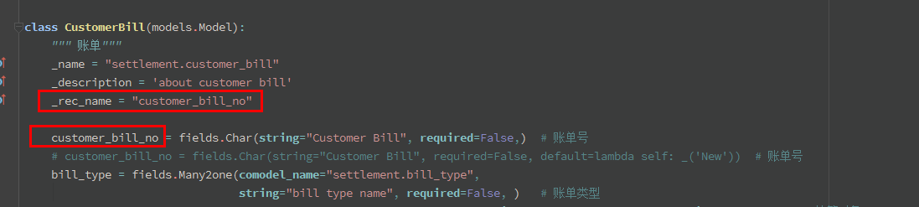

***************************************************************************************************************************





****************************************************************************************************************************

xml中option 作用：



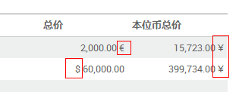

**************************************************************************************

模型中字段如果 添加store=True属性

那么comput方法会不执行！！！

****************************************************************************************

########################################################

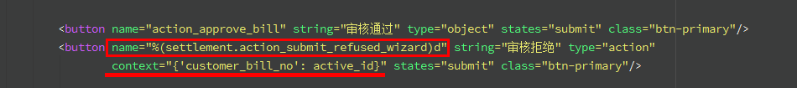

向导视图

#########################################################

前端字段 显示 隐藏的写法。

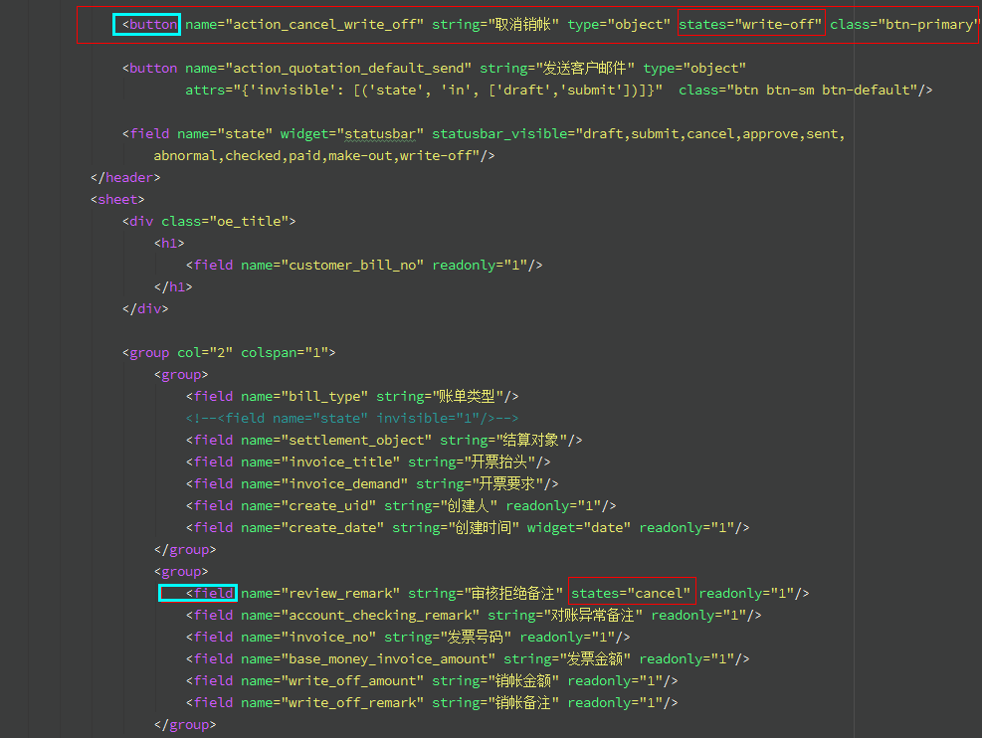

 ####################################

取消隐藏 关联字段的创建按钮 视图层面增加限制条件：options="{'no_create_edit': 1}"

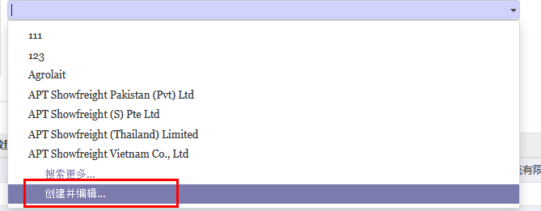

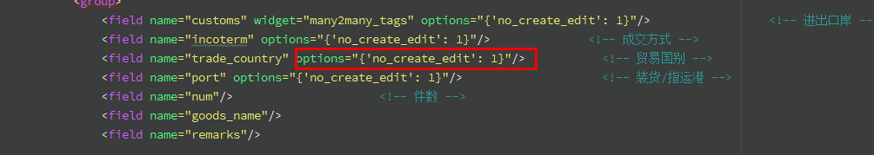

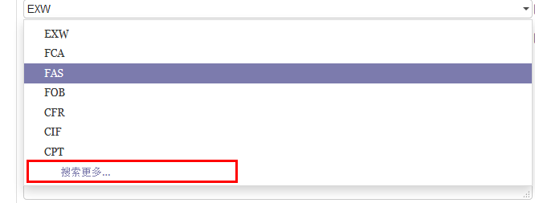

##############################################################################################

计算字段，写法注意事项，

如果加上：**compute='_compute_switch_bill_address', 那么前端显示的时候，先应的字段是不可编辑的，看着像只读的显示效果。**



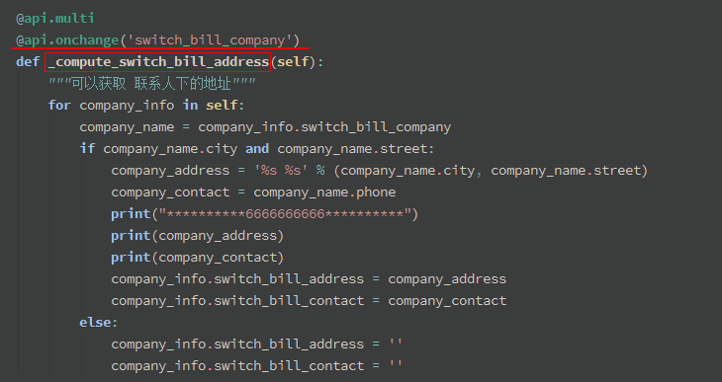

前端显示效果：

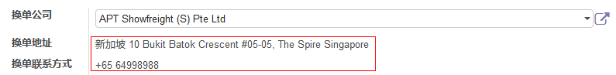

如果，显示效果要变成可以编辑的效果，那么后端模型代码中，就需要将:**compute参数去掉，**

**前端显示效果就是可以编辑的状态了。onchange装饰器，就有实时计算的功能。**

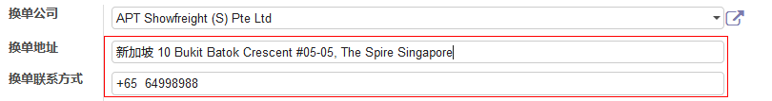

#########################################

所有列表视图 降序排列

odoo 列表视图指定默认排序列  
<tree default_order="sequence,name desc"> ​​​​

#########################################

odoo 中字符转码的问题：

总结：Python2环境，当你取值的字段，在模型中定义的时候，不是从关联的其他模型（表）中取值的，取值的时候，一般不需要进行str装换，如果是通关id关联取值，那么取到的值一般需要进行str()装换。

#############################################  
odoo 后台生成XML 字符转码注意事项：

需要根据模型中的字段类型定义，来确定是否需要str()转换。



# [**odoo 开发基础 -- 视图之widget**](https://www.cnblogs.com/hellojesson/p/7144841.html)

Odoo 中的widget

many2many_tags

one2many_list

selection

progressbar

selection

statusbar

handle

monetary

mail_thread

statinfo

contact

html

mail_followers

url

radio

email

one2many

many2manyattendee

priority

integer

sparkline_bar

many2many_binary

image

many2many_kanban

char_domain

gauge

float_time

widget="statusbar"   头部状态条标签  
widget="email"  电子邮件地址标签  
widget="selection" 下拉选择标签  
widget="mail_followers" 关注者标签  
widget="mail_thread" 消息标签  
widget="progressbar" 进度条，按百分比标签  
widget="one2many_list" 一对多列表标签  
widget="many2many_tags" 多对多显示标签  
widget="url"  网站链接标签  
widget='image' 图片标签  
widget="many2many_kanban" 看版标签  
widget="handler" 触发标签  
widget="radio" 单选标签  
widget="char_domain"   字符域标签  
widget="monetary"  价格（和精度位数相关）标签  
widget="float_time" 单精度时间标签  
widget="html" html相关标签  
widget="pad" pad显示相关标签  
widget="date" 日期标签  
widget="monetary" 金额标签  
widget='text' 文本标签  
widget="sparkline_bar" 燃尽标签  
widget="checkbox" 复选框标签  
widget="reference" 关联标签

# [**前端显示强制换行**](https://www.cnblogs.com/hellojesson/p/7736646.html)

未调整之前：客户信息显示不全

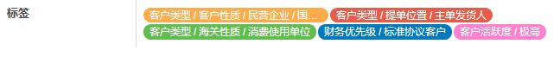

调整后实现效果：

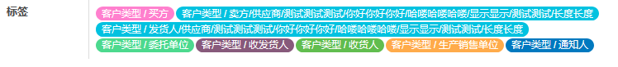

补充CSS知识：

一、强制换行

1 word-break: break-all; 只对英文起作用，以字母作为换行依据。

2 word-wrap: break-word; 只对英文起作用，以单词作为换行依据。

3 white-space: pre-wrap; 只对中文起作用，强制换行。

word-break:break-all 和 word-wrap:break-word 都是能使其容器如DIV的内容自动换行，它们的区别在于：

1、word-break:break-all

假设div宽度为450px，它的内容就会到450px自动换行，如果该行末端有个很长的英文单词，它会把单词截断，一部分保持在行尾，另一部分换到下一行。

2、word-wrap:break-word

例子与上面一样，但区别就是它会把整个单词看成一个整体，如果该行末端宽度不够显示整个单词，它会自动把整个单词放到下一行，而不会把单词截断掉。

二、禁止换行

1 white-space:nowrap; overflow:hidden; text-overflow:ellipsis;

white-space:nowrap; 是禁止换行。

overflow:hidden; 是让多出的内容隐藏起来，否则多出的内容会撑破容器。

text-overflow:ellipsis; 让多出的内容以省略号...来表达。但是这个属性主要用于IE等浏览器，Opera浏览器用-o-text-overflow:ellipsis; 而Firefox浏览器没有这个功能，多出的内容只能隐藏起来。

补充：http://blog.csdn.net/shangs2010/article/details/7075164

# [**抛出警告的方式**](https://www.cnblogs.com/hellojesson/p/7730128.html)

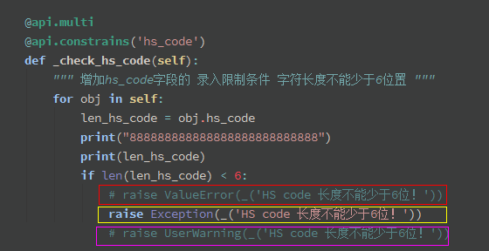

上边raise 加3种写法，都能实现，跑出警告的功能。

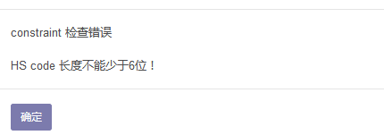

# [**wkhtmltox打印不显示中文 --ubuntu字体安装**](https://www.cnblogs.com/hellojesson/p/7681427.html)

wkhtmltox 是一个开源的将网页内容转换成PDF的软件包，常嵌套在网页页面里边做打印功能。

以微软雅黑字体为例（其他的宋体、黑体等点阵字体都一样的），我们的雅黑字体文件是：Yahei.ttf(放在自己的主目录下）(在widows目录的Fonts目录下找需要的字体）  
由于我是双系统，我直接从Win7中复制了 msyh.ttf和msyhbd.ttf 到Ubuntu下；

windows系统，字体文件的目录一般在：C:\Windows\Fonts

1在/usr/share/fonts/下新建文件夹 如：winFonts目录，准备把从windows下拷贝过来的字体都放在这个目录里，这里就是把雅黑字体Yahei.ttf 放进来  
sudo mkdir -p /usr/share/fonts/winFonts

2然后将字体文件拷贝到此文件夹下  
sudo cp /home/username(用户名)/fonts/Yahei.ttf /usr/share/fonts/winFonts/

3然后，改变权限：  
sudo chmod 644 /usr/share/fonts/winFonts/Yahei.ttf

(改成755也没问题的，但起码要444,修改雅黑字体文件的权限为644，即当前用户读写，当前组用户只读，其他用户只读）

4开始安装：

root@hellojesson:/usr/share/fonts/winFonts# chown root msyh*

root@hellojesson:/usr/share/fonts/winFonts# ls -l

total 35524

-rwxrwxr-x 1 root root 21767952 Oct 21 04:53 msyh.ttf

-rwxrwxr-x 1 root root 14602860 Oct 21 04:52 msyhbd.ttf

root@hellojesson:/usr/share/fonts/winFonts#

root@hellojesson:/usr/share/fonts/winFonts#

root@hellojesson:/usr/share/fonts/winFonts#

root@hellojesson:/usr/share/fonts/winFonts#

root@hellojesson:/usr/share/fonts/winFonts# mkfontscale

root@hellojesson:/usr/share/fonts/winFonts# mkfontdir

root@hellojesson:/usr/share/fonts/winFonts# ls

fonts.dir  fonts.scale    msyh.ttf  msyhbd.ttf

root@hellojesson:/usr/share/fonts/winFonts# fc-cache -fv

/usr/share/fonts: caching, new cache contents: 0 fonts, 4 dirs

/usr/share/fonts/X11: caching, new cache contents: 0 fonts, 4 dirs

/usr/share/fonts/X11/75dpi: caching, new cache contents: 358 fonts, 0 dirs

/usr/share/fonts/X11/encodings: caching, new cache contents: 0 fonts, 1 dirs

/usr/share/fonts/X11/encodings/large: caching, new cache contents: 0 fonts, 0 dirs

/usr/share/fonts/X11/misc: caching, new cache contents: 59 fonts, 0 dirs

/usr/share/fonts/X11/util: caching, new cache contents: 0 fonts, 0 dirs

/usr/share/fonts/truetype: caching, new cache contents: 0 fonts, 2 dirs

/usr/share/fonts/truetype/dejavu: caching, new cache contents: 6 fonts, 0 dirs

/usr/share/fonts/truetype/liberation: caching, new cache contents: 16 fonts, 0 dirs

/usr/share/fonts/type1: caching, new cache contents: 0 fonts, 1 dirs

/usr/share/fonts/type1/gsfonts: caching, new cache contents: 35 fonts, 0 dirs

/usr/share/fonts/winFonts: caching, new cache contents: 2 fonts, 0 dirs

/usr/X11R6/lib/X11/fonts: skipping, no such directory

/usr/local/share/fonts: caching, new cache contents: 0 fonts, 0 dirs

/root/.local/share/fonts: skipping, no such directory

/root/.fonts: skipping, no such directory

/usr/share/fonts: caching, new cache contents: 0 fonts, 4 dirs

/usr/X11R6/lib/X11/fonts: skipping, no such directory

/usr/local/share/fonts: caching, new cache contents: 0 fonts, 0 dirs

/root/.local/share/fonts: skipping, no such directory

/root/.fonts: skipping, no such directory

/var/cache/fontconfig: cleaning cache directory

/root/.cache/fontconfig: not cleaning non-existent cache directory

/root/.fontconfig: not cleaning non-existent cache directory

fc-cache: succeeded

cd /usr/share/fonts/winFonts/  
sudo mkfontscale （创建雅黑字体的fonts.scale文件，它用来控制字体旋转缩放）  
sudo mkfontdir （创建雅黑字体的fonts.dir文件，它用来控制字体粗斜体产生）  
sudo fc-cache -fv （建立字体缓存信息，也就是让系统认识认识雅黑）

5 尝试打印相关网页页面：终端命令行执行

wkhtmltopdf https://www.baidu.com/ baidu.pdf

wkhtmltopdf https://www.taobao.com/ taobao.pdf

参考：

http://huqiji.iteye.com/blog/2278225

http://blog.csdn.net/shenshen123jun/article/details/17334857

http://blog.csdn.net/vmboys/article/details/54581369

http://www.laozuo.org/9998.html

http://www.cnblogs.com/kfx2007/p/5926467.html

http://wiki.ubuntu.org.cn/%E5%AD%97%E4%BD%93

http://blog.163.com/bjcclzw@126/blog/static/129968414201281124457883/

# [**域名直接访问应用程序-不加端口号&不加路径名**](https://www.cnblogs.com/hellojesson/p/7651408.html)

当访问域名的时候，端口默认指定的是80；

而80端口在Linux系统下，1024之前的端口是只有root用户才能使用的，

因此将，系统层面将端口80 映射到8080，

iptables -t nat -A PREROUTING -p tcp --dport 80 -j REDIRECT --to-port 8080

应用层面，将开发的程序移动到web服务根目录下，将程序指定端口为8080

重新启动web服务，OK！

# odoo10在顶部“创建”按钮附加增加自定义按钮

HOW TO ADD BUTTON IN TREE VIEW HEADER NEAR “CREATE” AND “IMPORT” BUTTONS [ODOO10](http://blog.csdn.net/shanzhizi)

来自：https://supportuae.wordpress.com/2017/09/06/how-to-add-button-in-tree-view-header-near-create-and-import-buttons-odoo10/

1). I create some js script (tree_menu/static/src/js/tree_view_button.js) with click listener for my button :

|  |  |
| --- | --- |
| 1  2  3  4  5  6  7  8  9  10  11  12  13  14  15  16  17  18  19  20  21  22  23  24  25  26  27  28  29  30  31  32  33  34 | odoo.define('tree_menu.tree_view_button', function (require){  "use strict";  var core = require('web.core');  var ListView = require('web.ListView');  var QWeb = core.qweb;  ListView.include({          render_buttons: function($node) {                  var self = this;                  this._super($node);                      this.$buttons.find('.o_list_tender_button_create').click(this.proxy('tree_view_action'));          },          tree_view_action: function () {          this.do_action({                  type: "ir.actions.act_window",                  name: "product",                  res_model: "product.template",                  views: [[false,'form']],                  target: 'current',                  view_type : 'form',                  view_mode : 'form',                  flags: {'form': {'action_buttons': true, 'options': {'mode': 'edit'}}}          });          return { 'type': 'ir.actions.client','tag': 'reload', } }  });  }); |

2). After that, create tree_menu/static/src/xml/tree_view_button.xml with the template, which replaces “Create” button if I use project.project model

|  |  |
| --- | --- |
| 1  2  3  4  5  6  7  8  9 | <?xml version="1.0" encoding="UTF-8"?>        <template id="template" xml:space="preserve">            &lt;t t-extend="ListView.buttons">              &lt;t t-jquery="button.o_list_button_add" t-operation="replace">                    <button t-if="widget.model == 'purchase.order'"  class="btn btn-primary btn-sm o_list_tender_button_create"  type="button">Create Tender</button>                    <button t-if="widget.model != 'purchase.order'"  class="btn btn-primary btn-sm o_list_button_add"  type="button">Create</button>              &lt;/t>            &lt;/t>        </template> |

3). After that, add js script in web.asset_backend (Create file tree_menu/views/tree_view_asset.xml)

|  |  |
| --- | --- |
| 1  2  3  4  5  6  7  8  9  10 | <?xml version="1.0" encoding="utf-8"?>  <odoo>        <data>              <template id="assets_backend" name="tree view menu"  inherit_id="web.assets_backend">                    <xpath expr="." position="inside">                          <script type="text/javascript" src="/tree_menu/static/src/js/tree_view_button.js"></script>                    </xpath>              </template>        </data>  </odoo> |

4). And finally, add in __manifest__.py section ‘qweb’ for ‘qweb’: [‘static/src/xml/tree_view_button.xml’], and place file views/project.xml in ‘data’ section.

|  |  |
| --- | --- |
| 1  2  3  4  5  6  7  8  9  10  11  12  13  14  15  16  17  18 | {      'name': 'odoo10 Tree View JS Menu',      'version': '1.0',      'category': 'General',      'summary': 'odoo10 Tree View JS Menu',      'description': """ odoo10 Tree View JS Menu """,      'author': 'Ananthu',      'website': '[http://www.codersfort.com](http://www.codersfort.com/)',      'depends': ['base','purchase','web'],      'data':[              'views/tree_view_asset.xml',              ],      'qweb': ['static/src/xml/tree_view_button.xml'],      'demo': [],      'installable': True,      'application': True,      'auto_install': False,  } |

# [**权限机制**](https://www.cnblogs.com/hellojesson/p/8554555.html)

转两篇关于权限的2篇文章，加深这方面的认识。注：后面附有原作者地址，希望不构成侵权。

https://www.cnblogs.com/crazyguo/p/6999408.html

第一篇：http://www.cnblogs.com/dancesir/p/6994030.html

Odoo的权限的核心是权限组（res_groups）。对每个权限组，可以设置权限组的菜单表示，对象表示，记录规则表示，字段表示。

1．菜单/对象级别

设置哪些人可以访问哪些菜单/对象，对象的访问权限包括创建、读、写、删除。

2．记录级别

设置哪些人可以访问哪些记录，也就是设置表的查询条件。

3．字段级别

设置表中的字段的访问权限。

4．工作流级别

在工作流的每一步迁移中，设置哪些角色允许触发本迁移

菜单/对象级别：

模块下 security 目录有两个文件：xxx_security.xml、ir.model.access.csv。

其中：

xxx_security.xml文件定义组和组对菜单的访问权限，

ir.model.access.csv定义组对对象的权限矩阵。<br><br>

<data noupdate="0">

<record model="ir.module.category" id="module_category_test">

<field name="name">测试</field>

</record>

<record model="res.groups" id="group_test_user">

<field name="name">测试用户</field>

<field name="category_id" ref="module_category_test"/>

</record>

<record model="res.groups" id="group_test_manager">

<field name="name">测试管理</field>

<field name="implied_ids" eval="[(4, ref('group_test_user'))]"/>

<field name="category_id" ref="module_category_test"/>

</record>

</data>

Noupdate 表示，当模块升级时是否更新本条数据。  
对于demo 数据，通常设置成noupdate=”1”，即不更新，不指定noupdate 的话，默认值是noupdate=”0”。  
category_id表示：  
group_test_user和group_test_manager属于module_category_test分组，并且只能选择其中一个。

ir.model.access.csv 文件：  
示例：  
id name model_id:id group_id:id perm_read perm_write perm_create perm_unlink  
access_xxx xxxxx model_website_menu base.group_website_designer 1 1 1 1  
model_id:id 对应的对象模型，  
写法示例：website.model_website_config_settings  
如果内容本身在website模块中则可以省略website.  
后面则为模型的name将”.”替换成”-“的结果，在前面加model_  
group_id:id 哪个组  
perm_read、perm_write、perm_create、perm_unlink 增删改查权限。1 有权限 0 无权限

记录规则表示：

记录规则是一个记录模型”ir.rule”，关联到一个模型。

<record id="stock_picking_multi_company_rule" model="ir.rule">

<field name="name">stock.picking multi-company</field>

<field name="model_id" ref="stock.model_stock_picking"/>

<field name="global" eval="True"/>

<field name="active" eval="False"/>

<field name="domain_force">['|', '|', ('company_id', '=', False), ('company_id','child_of',[user.company_id.id]),('company_id','in',[c.id for c in user.company_ids])]</field>

</record>

<record id="product_template_public" model="ir.rule">

<field name="name">Public product template</field>

<field name="model_id" ref="product.model_product_template"/>

<field name="domain_force">[('website_published', '=', True), ("sale_ok", "=", True)]</field>

<field name="groups" eval="[(4, ref('base.group_public')), (4, ref('base.group_portal'))]"/>

<field name="perm_read" eval="True"/>

<field name="perm_write" eval="False"/>

<field name="perm_create" eval="False"/>

<field name="perm_unlink" eval="False"/>

</record>

Domain_force表示自定义Domain 表达式，用于过滤条件，含义是只能访问符合本过滤条件的记录。这里过滤条件是操作人必须是当前用户。

字段表示 ：  
字段表示权限可以指定权限组能访问记录里的哪个字段，可以在视图和对象上指定字段访问权限。

在视图上指定字段访问权限：

<field name="arch" type="xml">

<form string="Scheduled Products">

<group col="4">

<field name="name"/>

<field name="product_id"/>

<field name="product_qty"/>

<field name="product_uom" groups="product.group_uom"/>

<field name="product_uos_qty" groups="product.group_uos"/>

<field name="product_uos" groups="product.group_uos"/>

</group>

</form>

</field>

在字段对象定义时指定字段访问权限：

_columns = {

"gengo_private_key": fields.text("Gengo Private Key", copy=False, groups="base.group_system"),

"gengo_public_key": fields.text("Gengo Public Key", copy=False, groups="base.group_user"),

"gengo_comment": fields.text("Comments", help="This comment will be automatically be enclosed in each an every request sent to Gengo", groups="base.group_user"),

"gengo_auto_approve": fields.boolean("Auto Approve Translation ?", help="Jobs are Automatically Approved by Gengo.", groups="base.group_user"),

"gengo_sandbox": fields.boolean("Sandbox Mode", help="Check this box if you're using the sandbox mode of Gengo, mainly used for testing purpose."),

}

隐藏的常用技巧:

* 直接隐藏

<group name="owner" position="attributes">

<attribute name="invisible">True</attribute>

</group>

* 满足某些条件的隐藏

<xpath expr="//field[@name='parent_id']" position='attributes'>

<attribute name="attrs">{'invisible': [('passenger','=', True)]}</attribute>

</xpath>

<group col="4" string='旅客信息' attrs="{'invisible': [('supplier','=', True)]}"></group>

* 通过组来隐藏

<xpath expr="//field[@name='type']" position="attributes">

<attribute name="groups">base.group_no_one</attribute>

</xpath>

* 菜单的隐藏

<record model="ir.ui.menu" id="crm.menu_crm_opportunities">

<field eval="[(6,0, [ref('base.group_no_one'),])]" name="groups_id"/>

</record>

第二篇：http://www.cnblogs.com/toby2chen/p/5177114.html

*权限管理的四个层次  
    # 菜单级别：不属于指定菜单所包含组的用户看不到该菜单，不客全，只是隐藏  
                 菜单，若知道菜单ID，仍然可以通过指定URL访问  
    # 对象级别：对某个对角是否有'创建，读取，修改，删除'的权限，可以简单理解为  
                表对象  
    # 记录级别：对对象表中的数据的访问权限，比如访问“客户”对象，业务员只能对自己创建  
                的客户有访问权限，而经理可以访问其管辖的业务员所有的“客户”对象  
    # 字段级别：一个对象或表上的某些字段的访问权限，比如产品的成本字段只有经理有读权限  
        'name':fields.char('Name',size=128,required=True,select=True,write=['base.group_admin']  
               read=['base.group_admin'])  
        定义name字段只能超级用户组可读写

* 建立权限组  
      这是我们常说的用户组，会通常放在“模块名_security.xml”这个文件中  
      例如：  
      <record id="base.group_hr_manager" model="res.groups">  
        <field name="name">Manager</field>  
        <field name="comment">the user will have an access to the human resources configuration as well as statistic reports.</field>  
        <field name="category_id" ref="base.module_category_human_resources"/>  
        <field name="implied_ids" eval="[(4, ref('base.group_hr_user'))]"/>  
        <field name="users" eval="[(4, ref('base.user_root'))]"/>  
     </record>  
      @name:用户组名，这个或以翻译的  
      @comment:用户组的注释  
      @category_id 用户组所属的模块名  
      @implied_ids 基于哪个用户组，这个层级关系 <field name="implied_ids" eval="[(4, ref('base.group_user'))]"/>是最基础的  
       用户名，最初是基于这个，后面一层一层递增，像上面 base.group_hr_user 定义时就是基于最基础  
      @users 预设用户属于这个用户组

* 权限组  
    权限管理核心是权限组，每个权限组，可以设置权限组的 Menus,Access Right, Record Rule  
    # Menus:  
        定义该权限组可以访问哪些菜单，若该权限组可以访问某父菜单，父菜单对应的子菜单会显示出来  
        若不想显示其子菜单，可以把其子菜单加入 "Useablity/No One" 权限组。  
    # Access Right:  
        定义该权限组可以访问哪些对象，以及拥有 增、查、改、删的哪个权限    (create,read,write,unlink)  
    # Record Rule:  
        定义该权限组可以访问对象中的哪些记录，以及拥有 增、查、改、删的哪个权限    ，Access Right是  
        对对象中的所有记录赋权限，Record Rule 则通过定义domain过滤指定某些记录赋权限  
        ['&',('department','=',user.context_department_id.id),('state','=','pr_draft')]  
        申购单的部门等于当前用户的部门，且申购单的状态是草稿状态  
          
* 基于组的访问控制  
   # 视图中  
      运用group_id  
        <record id="view_order_form_editable_list" model="ir.ui.view">  
            <field name="name">sale.order.form.editable.list</field>  
            <field name="model">sale.order</field>  
            <field name="inherit_id" ref="sale.view_order_form" />  
            <field name="group_id" eval="[(6,0,[ref('product.group.uos'),  
                 ref('product.group_stock_packaging'),  
                 ref('sale.group_mrp_properties')])]" />  
            <field name="arch" type="xml">  
                <xpath expr="//field[@name='order_line]/tree" position="before"  
                    <attribute name="editable" />  
                </xpath>      
            </field>  
        </record>  
        eval:把eval的值通过作为python运算返回该属性  
        ref:视图的方法，根据 module_name.xml_id 返回数据库id  
        [(6,0,[xx,yy])]  
          (0,_ ,{’field’: value}) 这将创建一个新的记录并连接它  
          (1,id,{’field’: value}): 这是更新一个已经连接了的记录的值  
          (2,id,_) 这是删除或取消连接某个已经连接了的记录  
          (3,id,_) 这是取消连接但不删除一个已经连接了的记录  
          (4,id,_) 连接一个已经存在的记录  
          (5,_,_) 取消连接但不删除所有已经连接了的记录  
          (6,_,[ids]) 用给出的列表替换掉已经连接了的记录  
          这里的下划线一般是0或False  
     运用groups  
       <button name="invoice_pay_customer" type="object" string="Register Payment"  
                        attrs="{'invisible': ['|', ('state','!=','open'), ('sent','=',True)]}" groups="base.group_user"/>  
       <field name="invoice_line_ids" groups="account.group_account_invoice"/>  
       <menuitem name="China Account" id="menu_china_account" parent="account.menu_finance" sequence="4" groups="account.group_account_user"/>  
   #在模型中  
     package_id = fields.Many2one(  
        comodel_name='stock.quant.package', string='Package',  
        related='quant.package_id', readonly=True,  
        groups="stock.group_tracking_lot")  
   要有多个用户组时，用户组之间用逗号隔开

   #小结    
    只有在视图中有完整标签时，会用group_id,其它都用groups

*访问权限管理：  
  对于其内的数据访问权限管理有两种机制:   
  第一种是模型访问权限管理 (accessrule)；  
  第二种是记录规则管理 (record rule)。  
  record rule 是对accessrule的细化 ，带条件，比如记录是什么状态的可以访问  
  如果不为模块设置规则，默认只有Administator才能访问这个模型的数据  
  record rule 对 Administator 用户是无效的，而access rule还是有效  
     
  # access rule  
  权限对象模型是 ir.model.access.csv  
   一般是放在security 文件夹下的 ir.model.access.csv 文件来管理的  
   文件表头如下：  
   id,name,model_id:id,group_id:id,perm_read,perm_write,perm_create,perm_unlink  
     
   来一个例子：  
   id,name,model_id:id,group_id:id,perm_read,perm_write,perm_create,perm_unlink  
   access_payment_notice_account_user,payment.notice.account.user,model_payment_notice,account.group_account_user,1,1,1,1  
   access_payment_notice_sale_user,payment.notice.sale.user,model_payment_notice,base.group_sale_salesman,1,1,0,0  
      
   分析这个是针对 payment.notice 这个模型做访问权限设置  
   可以看一下对应模型定义的代码：  
   class PaymentNotice(models.Model):  
    _name = "payment.notice"

       id:权限的ID不可重复 一般取名为 access_模型名_特定用户组名（用下划线连起来）  
       name 描述 一般命名沿用模型名用“.”连接加 用户组名  
       model_id:id：对象，命名是model_模型名（用下划线连起来）  
       group_id:id  组名称 （模块.用户组名）  
       下面的，0 表示无权限， 1 表示有权限  
       perm_read  只读  
       perm_write 修改  
       perm_create 创建  
       perm_unlink 删除  
         
  # record rule       
     一般是放在security 文件夹下的 模块名_record_rules.xml 文件来管理的   
     对于模型权限的补充  
    <?xml version=”1.0” encoding=”utf-8”?>  
    <openerp>  
        <data noupdate=”1”>  
            <record model="ir.rule" id="payment_notice_personal_rule">  
                <field name="name">Personal Payment Notice</field>  
                <field name="model_id" ref="model_payment_notice"/>  
                <field name="domain_force">['|',('claimed_user_id','=',user.id),('claimed_user_id','=',False)]</field>  
                <field name="groups" eval="[(4, ref('base.group_sale_salesman'))]"/>  
            </record>  
              
            <record model="ir.rule" id="payment_notice_see_all">  
                <field name="name">All Payment Notice</field>  
                <field name="model_id" ref="model_payment_notice"/>  
                <field name="domain_force">[(1,'=',1)]</field>  
                <field name="groups" eval="[(4, ref('account.group_account_user'))]"/>  
                <field name="perm_read" eval="1" />  
                <field name="perm_write" eval="1" />  
                <field name="perm_create" eval="1" />  
                <field name="perm_unlink" eval="1" />  
            </record>  
        </data>  
    </openerp>

    record rule    记录是 ir.rule 模型， 存在public.ir_rule 表格中  
    model_id 作用于哪个模型 值为 model_模型名  
    domain_force 对该模型中所有记录进行某种过滤操作  
    常用的 ['|',('user_id','=',user.id),('user_id','=',False)] 表示是自己的单   
    user_id是记录的字段，这个看实际情况改变， user.id 代表当前登录用户的id  
    [(1,'=',1)] 表示所有的单  
    noupdate 值为1 表示升级模块不会更新本数据  
    base.group_user 是人力资源 / 雇员  
    perm_read 这些后面，是对 前面模型权限组设定的覆盖  
      
      
* 来一个完整的例子解说：

   # 建立组  
    <record id="group_department_project_admin" model="res.groups">  
    <field name="name">A</field>  
    <fieldname="category_id" ref="B"/>  
    <field name="users" eval="[(4, ref('base.user_root'))]"/> //把admin用户加入该组中  
    </record>

    @ name 组名称  
    @ category_id 属于哪个应用程序，或者哪个模块，为了方便管理  
    @ users 组里面的用户  
    这样B应用程序就建立了一个名叫A的组。并且初始化了A组的一个用户admin  
      
   # 组控制菜单显示  
    A

    <record model="ir.ui.menu" id=" memu_id1">  
        <field name="name" >menu1</field>  
        <field name="groups_id" eval="[(6,0,[ref('A'),ref('B')]),]"/>             
        <field name="sequence">1</field>  
    </record>

    @ name 菜单名称  
    @ groups_id 哪些组可以访问该菜单  
    @ sequence 该菜单的序号  
    这样A组与B组的成员都可以访问menu1菜单，menu1菜单的显示顺序为1   
    注：eval 后面解释，多个组访问用“，”隔开      
      
    <menuitem id="menu_id2 " name="menu2" parent="menu_id1" sequence="1" groups="A,B "/>  
    @ name 菜单名称  
    @ parent 父类菜单 如果没有可以不写parent  
    @ groups哪些组可以访问该菜单  
    这样menu1的子菜单menu2可以被A组合B组的成员访问  
      
   # 权限规则  
    <record model="ir.rule" id="rule1">  
        <field name="name">rule1</field>  
        <field name="model_id" ref="model_model1"/>  
        <field name="global" eval="True"/>  
        <field name="domain_force">[1,’=’,1]</field>  
        <field name="groups" eval="[(4,ref('A'))]"/>  
    </record>

    @ name 规则名称  
    @ model_id 依赖的模块  
    @ global 是否是全局  
    @ domain_force 过滤条件  
    @ groups 属于哪个组

    这样A组的成员就可以取到model_model1的所有数据  
      
   # ir.model.access.csv  
    @id 随便取  
    @name 随便取  
    @model_id:id 这个就是你所定义的对象了  
    @group_id:哪个组  
    @perm_read","perm_write","perm_create","perm_unlink" 增删改查权限了。1代表有权限  
      
      
   # Eval

    many2many  
    (0,0,{values}) 根据values里面的信息新建一个记录。  
    (1,ID,{values})更新id=ID的记录（写入values里面的数据）  
    (2,ID) 删除id=ID的数据（调用unlink方法，删除数据以及整个主从数据链接关系）  
    (3,ID) 切断主从数据的链接关系但是不删除这个数据  
    (4,ID) 为id=ID的数据添加主从链接关系。  
    (5) 删除所有的从数据的链接关系就是向所有的从数据调用(3,ID)  
    (6,0,[IDs]) 用IDs里面的记录替换原来的记录（就是先执行(5)再执行循环IDs执行（4,ID））

    例子[(6, 0, [8, 5, 6, 4])] 设置 many2many to ids [8, 5, 6, 4]  
    one2many  
    (0, 0,{ values })根据values里面的信息新建一个记录。  
    (1,ID,{values}) 更新id=ID的记录（对id=ID的执行write 写入values里面的数据）  
    (2,ID) 删除id=ID的数据（调用unlink方法，删除数据以及整个主从数据链接关系）  
    例子：  
    [(0,0,{'field_name':field_value_record1,...}),(0,0,{'field_name':field_value_record})]  
    many2one的字段比较简单，直接填入已经存在的数据的id或者填入False删除原来的记录。  
  
   # 隐藏的常用技巧

    * 直接隐藏  
     <group name="owner" position="attributes">  
            <attribute name="invisible">True</attribute>  
     </group>

    * 满足某些条件的隐藏

    <xpath expr="//field[@name='parent_id']" position='attributes'>  
     <attribute name="attrs">{'invisible': [('passenger','=', True)]}</attribute>  
    </xpath>

    <group col="4" string='旅客信息' attrs="{'invisible': [('supplier','=', True)]}"></group>

     * 通过组来隐藏  
     <xpath expr="//field[@name='type']" position="attributes">  
        <attribute name="groups">base.group_no_one</attribute>  
     </xpath>

    * 菜单的隐藏  
      <record model="ir.ui.menu" id="crm.menu_crm_opportunities">  
            <field eval="[(6,0, [ref('base.group_no_one'),])]" name="groups_id"/>  
      </record>  
  
* 代码分析中的运用  
    #字段显示权限  
    <field name="company_id" groups="base.group_multi_company" widget="selection"/>  
  
    #在model中判断  
    self.pool.get('res.users').has_group(cr, uid, 'sale.group_discount_per_so_line')

# [**字段追踪，消息通知机制**](https://www.cnblogs.com/hellojesson/p/8406270.html)

odoo有着强大的消息记录、通知机制；

实际开发中，常常会有客户的需求，页面上form视图中的某些字段不允许反复修改，

假如有的用户修改了，恶意搞坏，往往容易给公司利益造成损失，或破坏，那么如何有效的记录相关用户的操作，

提供一定的安全审计功能？

别担心，odoo已经为我们考虑到了！！！

下面我们就来介绍下，

首先，先保证整体基本的消息记录功能，两个地方需要修改，模型和form视图

在你需要消息记录的模型申明中，添加如下红色部分代码：

class TestModle(models.Model):

""" 模型名称 """

_name = 'test.test_model' # 定义 模型名(类名) 必写

_rec_name = 'name' # 定义 模型引用时 显示的默认字段 非必写

_description = 'test model' # 定义数据库中的表名 非必写

_inherit = ['mail.thread', 'ir.needaction_mixin'] # 集成消息模型 增加消息记录通知功能

在相应的form视图内部下方，增加如下红色代码：

<form>

....

省略一串代码

....

<div class="oe_chatter">

<field name="message_follower_ids"

widget="mail_followers"/>

<field name="message_ids" widget="mail_thread"/>

</div>

</form>

然后在想要追踪的字段的模型定义中增加如下属性：

class TestModle(models.Model):

""" 模型名称 """

_name = 'test.test_model' # 定义 模型名(类名) 必写

_rec_name = 'name' # 定义 模型引用时 显示的默认字段 非必写

_description = 'test model' # 定义数据库中的表名 非必写

_inherit = ['mail.thread', 'ir.needaction_mixin'] # 集成消息模型 增加消息记录通知功能

name = fields.Char(string="Name",)

inout = fields.Selection(string="InOut", selection=[('I', u'进口'), ('E', u'出口'), ], track_visibility='always',)

contract_no = fields.Char(string="Contract No", track_visibility='onchange',)

上面的两种写法：track_visibility='always' 和 track_visibility='onchange'

修改完成之后，重启odoo服务，升级相应模块！对上述字段进行手动修改，保存的时候，验证效果！！！

实现效果：

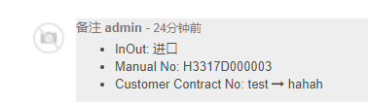

感兴趣的小伙伴，可以参考：

https://www.jianshu.com/p/84c6518d7dbf

# [**python获取当天时间**](https://www.cnblogs.com/hellojesson/p/8405867.html)

取得时间相关的信息的话，要用到python time模块,python time模块里面有很多非常好用的功能，你可以去官方  
文档了解下，要取的当前时间的话，要取得当前时间的时间戳，时间戳好像是1970年到现在时间相隔的时间。  
  
你可以试下下面的方式来取得当前时间的时间戳：  
import time  
print time.time()  
输出的结果是：  
1357723206.31  
  
但是这样是一连串的数字不是我们想要的结果，我们可以利用time模块的格式化时间的方法来处理：  
time.localtime(time.time())  
用time.localtime()方法，作用是格式化时间戳为本地的时间。  
输出的结果是：  
time.struct_time(tm_year=2010, tm_mon=7, tm_mday=19, tm_hour=22, tm_min=33, tm_sec=39, tm_wday=0, tm_yday=200, tm_isdst=0)  
  
现在看起来更有希望格式成我们想要的时间了。  
time.strftime('%Y-%m-%d',time.localtime(time.time()))  
  
最后用time.strftime()方法，把刚才的一大串信息格式化成我们想要的东西，现在的结果是：  
2013-01-09

输出日期和时间：

time.strftime('%Y-%m-%d %H:%M:%S',time.localtime(time.time()))  
  
time.strftime里面有很多参数，可以让你能够更随意的输出自己想要的东西：  
下面是time.strftime的参数：  
strftime(format[, tuple]) -> string  
将指定的struct_time(默认为当前时间)，根据指定的格式化字符串输出  
python中时间日期格式化符号：  
%y 两位数的年份表示（00-99）  
%Y 四位数的年份表示（000-9999）  
%m 月份（01-12）  
%d 月内中的一天（0-31）  
%H 24小时制小时数（0-23）  
%I 12小时制小时数（01-12）   
%M 分钟数（00=59）  
%S 秒（00-59）  
  
%a 本地简化星期名称  
%A 本地完整星期名称  
%b 本地简化的月份名称  
%B 本地完整的月份名称  
%c 本地相应的日期表示和时间表示  
%j 年内的一天（001-366）  
%p 本地A.M.或P.M.的等价符  
%U 一年中的星期数（00-53）星期天为星期的开始  
%w 星期（0-6），星期天为星期的开始  
%W 一年中的星期数（00-53）星期一为星期的开始  
%x 本地相应的日期表示  
%X 本地相应的时间表示  
%Z 当前时区的名称  
%% %号本身

获取昨天时间

import datetime

注意：不是from datetime import datetime

now_time = datetime.datetime.now()

yes_time = now_time + datetime.timedelta(**days=-1)**

**yes_time_start = yes_time.strftime('%Y-%m-%d 00:00:00') # 昨天时间**

**yes_time_end = yes_time.strftime('%Y-%m-%d 23:59:59')**

**# print("3333333333333333333333333333333333")**

**# print(now_time)**

**# print(yes_time)**

**# print(yes_time_start)**

**# print(yes_time_end)**

**获取本周：**

**上周时间：**

d = datetime.datetime.now()

dayscount = datetime.timedelta(**days=d.isoweekday())**

**dayto = d - dayscount**

**sixdays = datetime.timedelta(days=6)**

**oneday = datetime.timedelta(days=1)**

**dayfrom = dayto - sixdays**

**this_week = dayto + oneday**

**last_week_start = dayfrom.strftime('%Y-%m-%d 00:00:00')**

**last_week_end = dayto.strftime('%Y-%m-%d 23:59:59')**

**this_week_start = this_week.strftime('%Y-%m-%d 00:00:00')**

**print('&&&&&&&&&&&&&&&&&&&&&&&&&&&&&&&&&&&&&&&')**

**print(last_week_start)**

**print(last_week_end)**

**print(this_week_start)**

# [**模型中常用的方法**](https://www.cnblogs.com/hellojesson/p/8405816.html)

create方法  
在数据表中插入一条记录（或新建一个对象的resource）  
格式：  
def create(self,cr,uid,vals,context={})  
参数：  
vals：待新建记录的字段值，是一个字典。  
context（optional）：OpenERP几乎所有方法都带参数context，context是一个字典，存放一些上下文值  
返回值：新建记录的id  
  
search方法  
查询符合条件的记录  
格式：  
def search（self，cr，uid，args，offset=0，limit=2000）  
参数：  
args：包含检索条件的tuple列表，格式为[('name_of_the_field','operators',value)，...]。可用的operators有：=,<,>,<=,>=,in,like,child_of  
offset（optional）：偏移记录数，表示不返回检索结果的offset条  
limit（optional）：返回结果的最大记录数  
返回值：符合条件的记录的id list  
  
read方法  
返回记录的指定字段值列表  
格式：def read(self,cr,uid,ids,fields=None,context={})  
参数：  
ids：待读取的记录的id列表，比如[1,3,5]  
fields(optional):待读取的字段值，不指定则读取所有字段  
context（optional）：context是一个字典，存放一些上下文值  
返回值：  
返回读取结果的字典列表  
  
browse方法  
浏览对象及其关联对象。从数据库中读取指定的记录，并生成对象返回。和read等方法不同，本方法不止返回简单的记录返回对象。返回的对象可以直接使用‘.’存取对象的字段和方法，也可以通过关联字段直接访问“相邻”对象。  
格式：  
def browse(self, cr, uid, select, offset=0, limit=2000)   
例：  
addr_obj = self.pool.get('res.partner.address').browse(cr,uid,contact_id)  
nom = addr_obj.name  
compte = addr_obj.partner_id.bank  
先从对象池中取得对象res.partner.address，调用它的方法browse，取得id=contact_id的对象，然后直接用“name”字段以及关联对象partner的银行（addr_obj.partner_id.bank）  
参数：  
select：待返回的对象id，可以是一个id或是一个id列表  
offset（optional）偏移记录数，表示不返回检索结果的offset条  
limit（optional）：返回结果的最大记录数  
返回值：返回对象或对象列表  
注意：  
本方法只能在Server上使用，不支持rpc等远程调用  
  
write方法  
保存一个或几个记录的一个或几个字段  
格式：def write（self,cr,uid,ids,vals,context={}）  
参数：  
ids：待修改的纪录的id列表  
vals：待保存的字段新值，是一个字典  
context（optional）：context是一个字典，存放一些上下文值  
返回值：  
没有异常情况下返回True，否则抛出异常  
  
  
unlink方法  
删除一个或几个记录  
格式：def unlink（self，cr,uid,ids）  
参数：  
ids：待删除的记录的id列表  
返回值：如果没有异常，返回True，否则抛出异常  
  
  
default_get方法  
复位一个或多个字段的缺省值  
格式：def default_get(self,cr,uid,fields,form=None,reference=None)  
参数：  
fields：希望复位缺省值的字段列表  
返回值：  
字段缺省值，是一个字典  
  
default_set  
充值字段的缺省值  
格式：def default_set(self,cr,uid,field,value,for_user=False)  
参数：  
field：待修改缺省值的字段  
value：新的缺省值  
for_user（optional）：修改是否只对当前用户有效，还是对所有用户有效，缺省值是对所有用户有效  
返回值：True  
  
错误、警告、提示  
检察业务逻辑中的错误，终止代码执行，显示错误或警告信息。  
raise osv.except_osv(_("Error!"),_("Error Message."))  
  
  
日期时间方法  
日期格式化字符串：DATE_FORMAT = “%Y-%m-%d”  
日期时间格式化字符串：DATETIME_FORMAT = “%Y-%m-%d %H:%M:%S”  
OpenERP对象中字段赋值为当前日期：fieds.date.context_today()，fields.data.context_today(cr,uid,context=context) ，fields.date.today()  
OpenERP对象中字段赋值为当前时间：fieds.datetime.now()，fields.datatime.context_timestamp(cr,uid,datetime.now()，context=context)   
  
  
Python中获取当前日期：datetime.data.today()  
Python中获取当前时间：datetime.datetime.now()  
  
  
XML文件  
  
模块目录下的xml文件用于模块安装/更新时初始化/更新数据库, 例如:  
定义初始和示例数据;  
定义视图;  
定义报表;  
定义工作流;  
  
OpenERP对象可以通过使用该对象相应的XML文件插入到相应的PostgreSQL表中, 一个OpenERP XML文件的一般结构如下:

[python] [view plain](http://blog.csdn.net/wangkun__/article/details/52593499) [copy](http://blog.csdn.net/wangkun__/article/details/52593499)

1. <?xml version="1.0"?>
2. <openerp>
3. <data>
4. <record model="model.name_1" id="id_name_1">
5. <field name="field1"> "field1 content" </field>
6. <field name="field2"> "field2 content" </field>
7. (...)
8. </record>
9. <record model="model.name_2" id="id_name_2">
10. (...)
11. </record>
12. (...)
13. </data>
14. </openerp>

field标记的属性如下:  
  
name: 必需的, 字段名  
eval: 可选的, 一个python表达式, 通过它计算值  
ref: 对本文件中出现过的id的引用  
model: 搜索时使用的模型  
search: 一个查询

# [**前台不同视图访问同一个模型**](https://www.cnblogs.com/hellojesson/p/8405491.html)

看一下partner这个表, 客户和供应商,都用这个表,那怎么区分呢:

供应商:

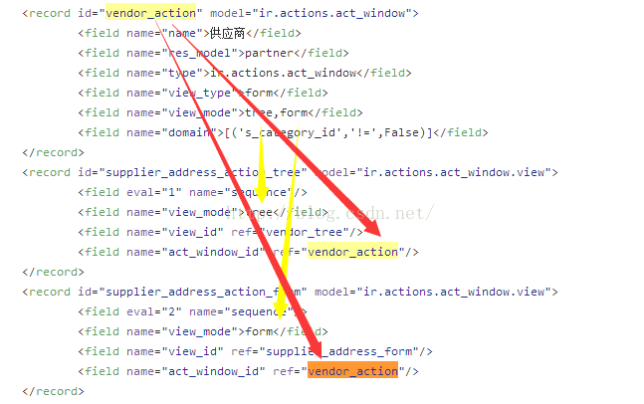

客户

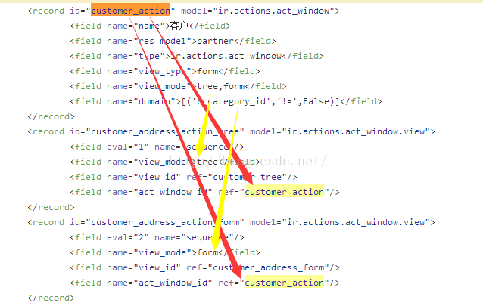

注意这两个里面用domain来进行区分：

<field name="domain">[('s_category_id','!=',False)]</field>

<field name="domain">[('c_category_id','!=',False)]</field>

表相同，出来的结果不同。当然，这两个domain的字段不同，这样就能达到一个partner既是客户又是供应商的目的，当然，也方便其它操作，比如追踪买了多少单，卖了多少产品等等操作

然后,从不同的菜单或button里指定不同的action来调用不同的act_window吧:

<menuitemid='buy_vendor_menu' action='core.vendor_action' name="供应商"parent='menu_buy_master' sequence='10'/>

这样进入了vendor_action 对应的tree里，再点明细，进到form里

<menuitemid='sell_customer_menu'action='core.customer_action' name="客户"parent='menu_sell_master'sequence='10'/>

这样进入了customer_action对应的tree，form里

......

注：

（1）从many2one过来时可能会乱

（2）odoo视图窗口action id加载有优先级的顺序，如果菜单1中的form1和tree1引用了模型test，做了视图绑定，那么菜单2中的form2和tree2也要做相应的视图绑定，否则，启动服务后，前台界面加载的可能不是你需要显示的视图。

（3）这种写法虽然可以实现不同的窗口显示不同的菜单公用一个模型，但是，有一个地方需要注意，如果两个窗口菜单都使用了odoo的消息机制，那么当对其中的某个菜单进行操作的时候，给某位关注者发送了消息提醒,当该关注着用户登陆系统后，首先会受到消息提醒，在消息内容中，有时会携带相应的单号，当你点击单号跳转的时候可能会出现，系统不知道跳转到那个界面视图的情况。（这块需要小伙伴们仔细想一下。。。）

总结:

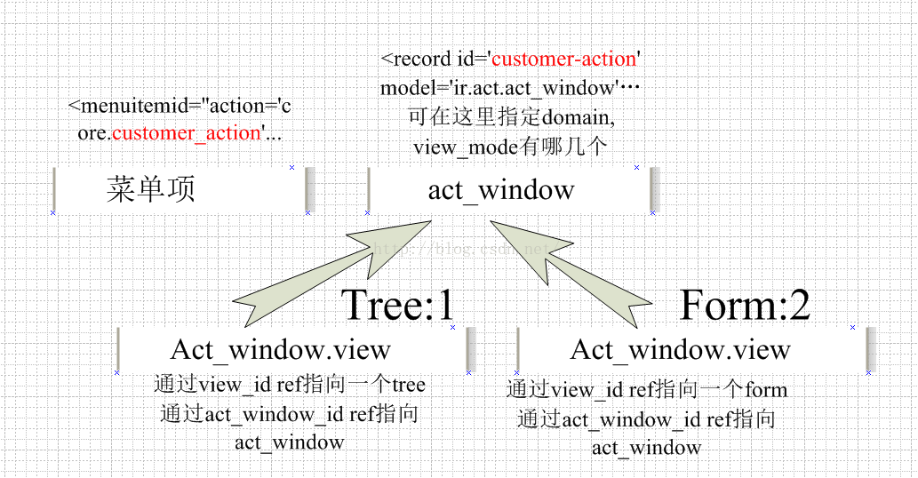

[**附件上传**](https://www.cnblogs.com/hellojesson/p/8390635.html)

附件上传基本原理实现，可以参考这篇：

https://www.cnblogs.com/ljwTiey/p/7348291.html

http://blog.csdn.net/wangnan537/article/details/41903159

首先我们看一下odoo界面默认的附件功能，有木有感觉不是很友好！囧 ：）

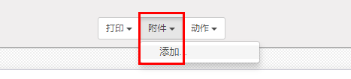

下面给小伙伴们介绍另一种odoo自带的附件管理方式！

首先，在你的模型中增加如下定义：



###############################################################################################################

# 增加附件上传功能

attachment_number = fields.Integer(compute='_compute_attachment_number', string='Number of Attachments')

@api.multi

def _compute_attachment_number(self):

"""附件上传"""

attachment_data = self.env['ir.attachment'].read_group([('res_model', '=', '替换成你的模型名'), ('res_id', 'in', self.ids)], ['res_id'], ['res_id'])

attachment = dict((data['res_id'], data['res_id_count']) for data in attachment_data)

for expense in self:

expense.attachment_number = attachment.get(expense.id, 0)

@api.multi

def action_get_attachment_view(self):

"""附件上传动作视图"""

self.ensure_one()

res = self.env['ir.actions.act_window'].for_xml_id('base', 'action_attachment')

res['domain'] = [('res_model', '=', '替换成你的模型名'), ('res_id', 'in', self.ids)]

res['context'] = {'default_res_model': '替换成你的模型名', 'default_res_id': self.id}

return res

#############################################################################################



前端view视图增加如下代码：

<div class="oe_button_box" name="button_box">

<button name="action_get_attachment_view" class="oe_stat_button" icon="fa-book" type="object">

<field name="attachment_number" widget="statinfo" string="附件上传"/>

</button>

</div>

实现效果：

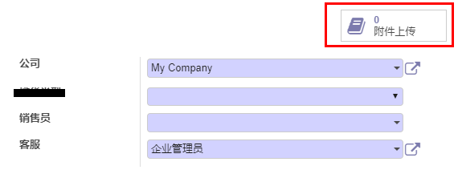

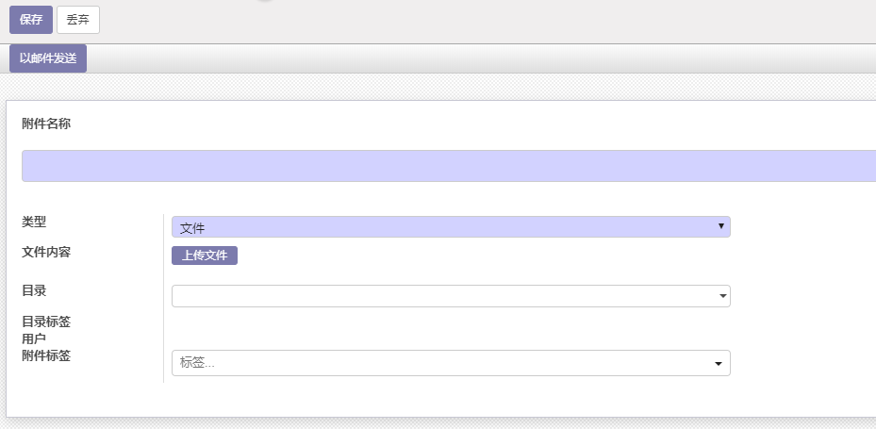

注意上方这个上传界面，odoo做了权限配置，在开发者模式下，和普通模式下，显示的界面是不同的。

激活开发者模式，该界面显示效果：

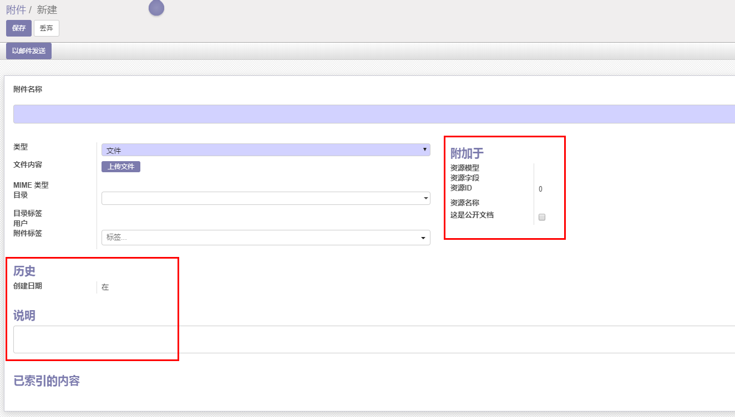

这里其实是在视图view前端代码字段中增加了如下设置：

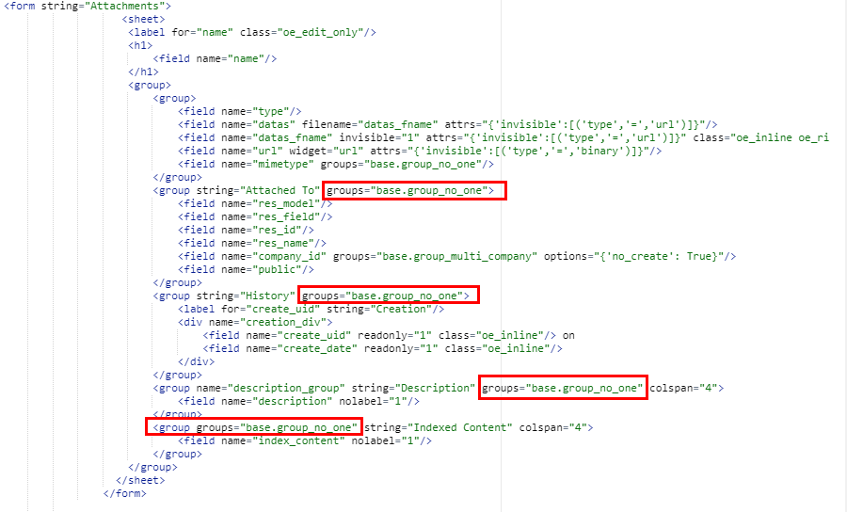

小伙伴们试试吧！！！

ps: 另外，注意一下，odoo附件模型属于底层模型，当服务启动时候，就会加载附件模型数据结构；因此，当你自定义了一个新模块A，扩展了附件的字段，没问题，可以正常安装，也可以正常使用！

但是，但是！如果该新模块A使用了一段时间后，假如你还想在该模块A基础上继续扩展附件字段！

对不起，这个时候，扩展后，重启odoo服务会报错，提示相关附件，找不到你扩展的那个字段。

就是由于，服务启动的时候，附件模型py数据结构文件就会被加载，但是真正的此时数据库中还没有生成相应的字段，所以会报错。

而我们自己开发的模块在模型字段扩展后，为什么没有这个问题呢？

这是因为，我们普通模块模型修改后，同样在odoo服务重启后，模型py文件会被加载，但是，我们可以进入应用列表，找到该模块，点击升级，数据库中就会生成新的表结构。

结论：我们在扩展odoo底层自带模块模型字段的时候，要么一次定义好，要么使用一段时间后还想扩展，那么可以重新编写个单独的模块来扩展。

# [**模型一对多tree视图弹窗效果实现**](https://www.cnblogs.com/hellojesson/p/8358547.html)

实现效果参考：

1. 开发者模式 -- 设置 -- 工作流 -- 编辑 -- 添加项目

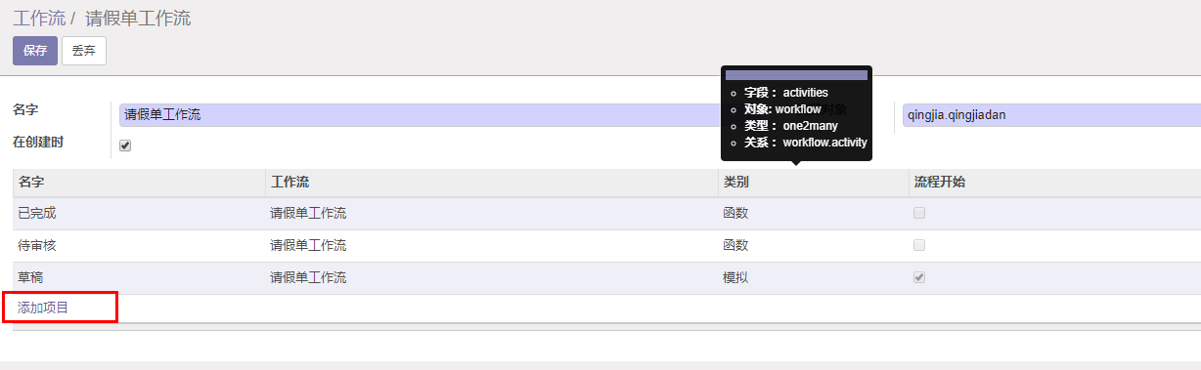

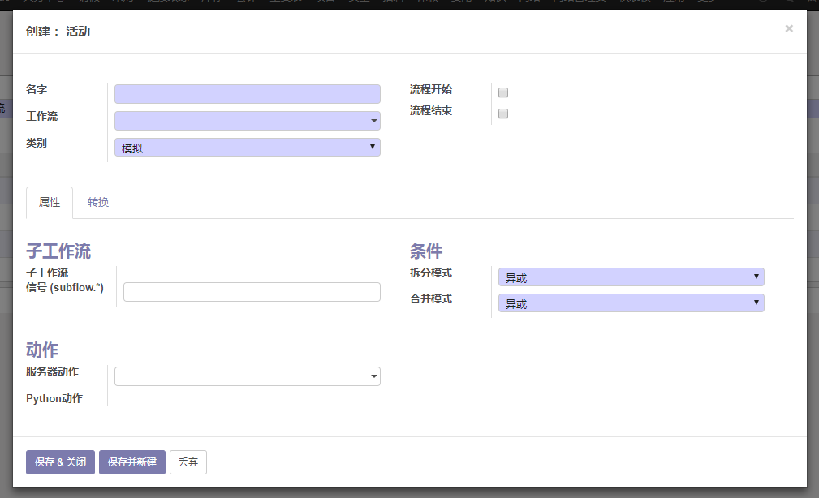

2. 会计模块 -- 管理 -- 付款条款 -- 编辑/创建

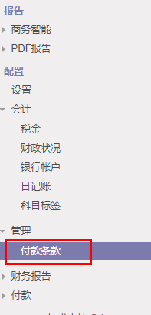

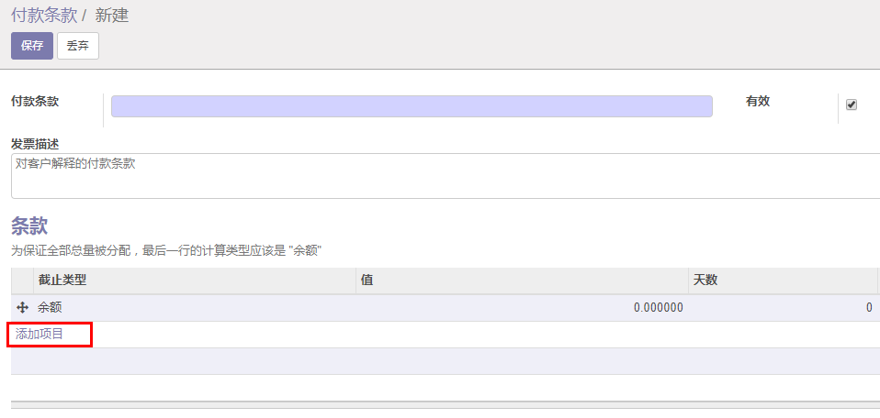

实现方式，很简单。只要视图界面写个一对多关联字段就可以。不需要加任何属性，odoo本身已经封装了该效果。

只需要 根据实际需求，定制弹出来的新窗口视图样式就行。

# [**异常、错误、警告、提示、确认信息显示**](https://www.cnblogs.com/hellojesson/p/8177411.html)

1.检查业务逻辑中的错误，终止代码执行，显示错误或警告信息：

　raise osv.except_osv(_('Error!'), _('Error Message.'))

示例代码：

#删除当前销售单，需要验证销售单的状态

def unlink(self, cr, uid, ids, context=None):

for rec in self.browse(cr, uid, ids, context=context):

if rec.state not in ['draft']:

raise osv.except_osv(_(u'警告!'),_(u'您不能删除以下状态的销售单 %s .')%(rec.state))

if rec.create_uid.id != uid:

raise osv.except_osv(_(u'警告!'),_(u'您不能删除他人创建的单据.'))

return super(sale, self).unlink(cr, uid, ids, context)

2.字段的 onchange 事件中返回值，同时返回提示信息：

　warning = {  
　　'title': _('Warning!'),  
　　'message' : _('Warning Message.')  
　　}  
　return {'warning': warning, 'value': value}

示例代码：

def onchange_pricelist_id(self, cr, uid, ids, pricelist_id, order_lines, context=None):

context = context or {}

if not pricelist_id:

return {}

value = {

'currency_id': self.pool.get('product.pricelist').browse(cr, uid, pricelist_id, context=context).currency_id.id

}

if not order_lines:

return {'value': value}

warning = {

'title': _('Pricelist Warning!'),

'message' : _('If you change the pricelist of this order (and eventually the currency), prices of existing order lines will not be updated.')

}

return {'warning': warning, 'value': value}

3.视图中 button 按钮点击时显示确认信息：【直接加上"confirm"属性，就可以实现，点击按钮的时候，弹出窗口，提示“是否确认操作”的提示框】

　<button name="cancel_voucher" string="Cancel Voucher" type="object" states="posted" confirm="Are you sure you want to unreconcile this record?"/>

相关参考：

http://www.cnblogs.com/cnshen/p/3205405.html

# [**前端搜索视图--按照时间条件筛选**](https://www.cnblogs.com/hellojesson/p/8144474.html)

odoo在日常使用中，常会有这样的需要，比如，某个列表按照 日 、周、月、年来过滤搜索。

效果：

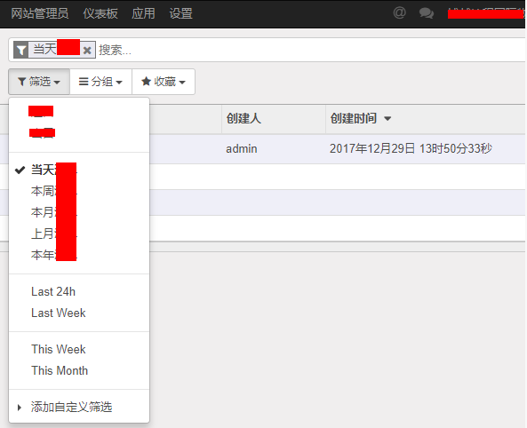

那么如何实现呢，如下是一段不同写法的样例代码，提供参考。

<!--某模型 搜索视图-->

<record id="view_xxxxx_search" model="ir.ui.view">

<field name="name">XXXXXXXX search</field>

<field name="model">你的模型名</field>

<field name="arch" type="xml">

<search string="xxxxxxxxxxxx search">

<field name="name" string="按照name字段搜索" domain="[('xxxxxxxx.name', '=', self)]"/>

<field name="xxxxx_id" string="按照xxxxx_id字段搜索" domain="[('xxxxxxxxx.xxxxx_id', '=', self)]"/>

<separator/>

<filter string="进口" name="in" domain="[('inout','=','i')]"/>

<filter string="出口" name="export" domain="[('inout','=','e')]"/>

<separator/>

<filter string="当天" name="today" domain="[('create_date','&gt;=', time.strftime('%Y-%m-%d 00:00:00')),('create_date', '&lt;', context_today().strftime('%Y-%m-%d 23:59:59'))]"/>

<filter string="本周" name="last_week" domain="[('create_date','&gt;', (context_today() - datetime.timedelta(weeks=1)).strftime('%%Y-%%m-%%d 00:00:00'))]"/>

<filter string="本月" name="month" domain="[('create_date','&gt;=', time.strftime('%Y-%m-01 00:00:00')),('create_date','&lt;', (context_today() + relativedelta(months=1)).strftime('%Y-%m-01 00:00:00'))]"/>

<filter string="上月" name="month2" domain="[('create_date','&lt;', time.strftime('%Y-%m-01 00:00:00')),('create_date','&gt;=', (context_today() - relativedelta(months=1)).strftime('%Y-%m-01 00:00:00'))]"/>

<filter string="本年" name="year" domain="[('create_date','&lt;=', time.strftime('%Y-12-31 23:59:59')),('create_date','&gt;=', time.strftime('%Y-01-01 00:00:00'))]"/>

<separator/>

<filter name="过去24小时" string="Last 24h" domain="[('create_date','&gt;', (context_today() - datetime.timedelta(days=1)).strftime('%Y-%m-%d 00:00:00') )]"/>

<filter name="上周" string="Last Week" domain="[('create_date','&gt;', (context_today() - datetime.timedelta(weeks=1)).strftime('%Y-%m-%d 00:00:00'))]"/>

<!--另一种写法-->

<separator/>

<filter name="week" string="本周"

domain="[

'&amp;',

('create_date', '>=', (context_today() + relativedelta(weeks=-1,days=1,weekday=0)).strftime('%Y-%m-%d')),

('create_date', '&lt;=', (context_today() + relativedelta(weekday=6)).strftime('%Y-%m-%d')),

]"/>

<filter name="month" string="本月"

domain="[

'&amp;',

('create_date', '>=', (context_today() + relativedelta(day=1)).strftime('%Y-%m-%d')),

('create_date', '&lt;=', (context_today() + relativedelta(months=1, day=1, days=-1)).strftime('%Y-%m-%d')),

]"/>

</search>

</field>

</record>

注意：

create_date字段，和create_uid字段一样，都是odoo系统自带的字段，不需要在模型中创建，视图层可以直接引用，但是需要在前端列表视图中加载显示，如果界面上确实不想显示该创建时间字段，那么可以在列表tree视图中该字段下加属性：invisible="1"，就可以实现加载但隐藏的效果。



相关地址：

https://www.cnblogs.com/chjbbs/p/5575085.html

http://www.odoov.com/index.php?title=%E4%BD%BF%E7%94%A8%E6%97%B6%E9%97%B4%E5%92%8C%E6%97%A5%E6%9C%9F

http://www.cnblogs.com/dancesir/p/6893224.html

https://www.cnblogs.com/kfx2007/p/6008508.html

https://www.zhiyunerp.com/forum/erp-1/question/odoo-354

*******************************

按照时间分组：

<!--<group expand="0" string="Group By...">-->

<!--<separator orientation="vertical" />-->

<!--<filter name="group_by_hour" string="Creation date (hour)" domain="[]" context="{'group_by':'start_date_hour'}"/>-->

<!--<filter name="group_by_day" string="Creation date (day)" domain="[]" context="{'group_by':'start_date:day'}"/>-->

<!--<filter name="group_by_week" string="Creation date (week)" domain="[]" context="{'group_by':'start_date:week'}"/>-->

<!--<filter name="group_by_month" string="Creation date (month)" domain="[]" context="{'group_by':'start_date:month'}" />-->

<!--<filter name="group_by_year" string="Creation date (year)" domain="[]" context="{'group_by':'start_date:year'}"/>-->

<!--</group>-->

# [**自定义发送邮件模板**](https://www.cnblogs.com/hellojesson/p/8058434.html)

1. 首先激活开发者模式

2. 点击设置 - Email - 模板 - “选择你需要修改的模板”

我们以销售模块-报价单 邮件模板为例 来说明。

quote order

原先默认模板，发出的邮件显示效果：

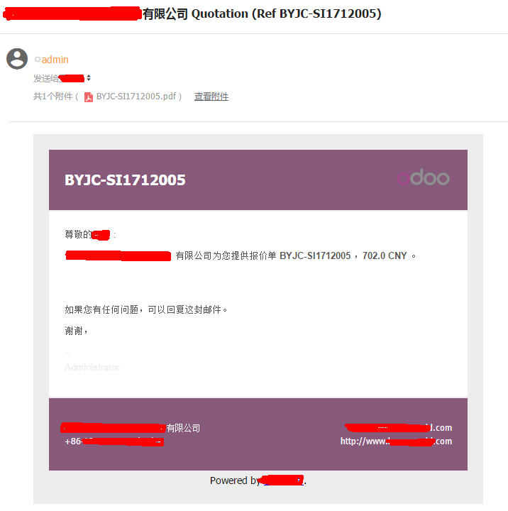

该邮件模板包括 head 、foot 、body部分

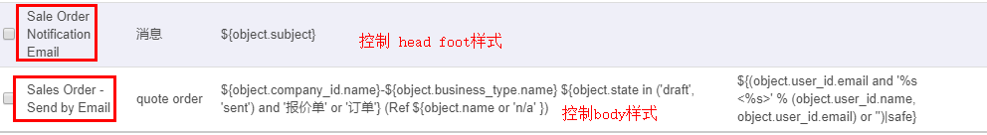

（1）修改邮件模板 head 和foot样式

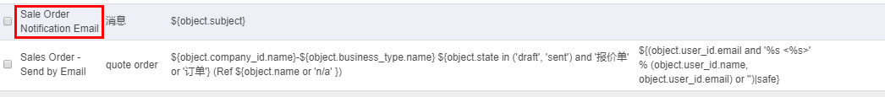

 点击进入编辑状态，点击右上角小图标，修改“翻译值”。

按照html编写方式，修改布局和CSS样式，配色等，保存生效。

注意：编辑修改都是修改“翻译值”，而不是“源术语”，另外，记得修改之前，先备份源文件，复制保存一份。

 （2）修改邮件模板body样式



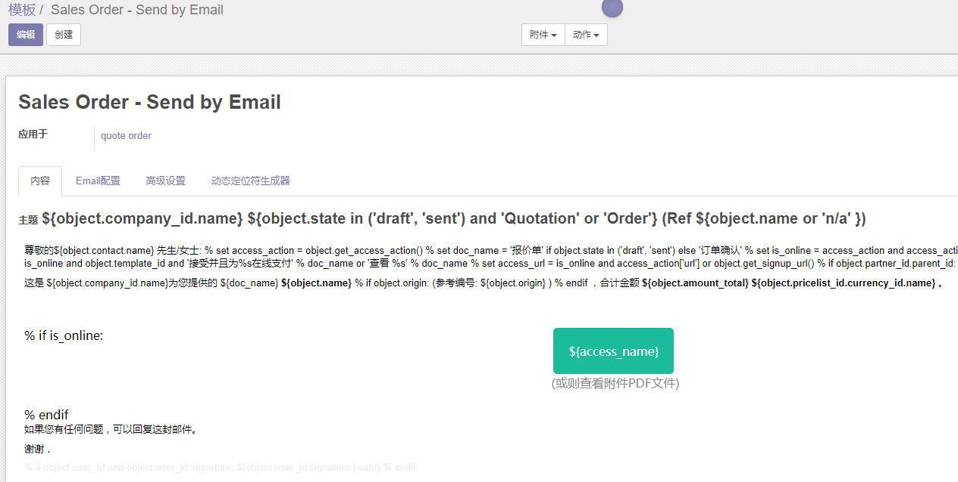

 点击“编辑”  不要在当前窗口直接修改 点击右上角按钮，修改“翻译值”，不要修改“源术语”。

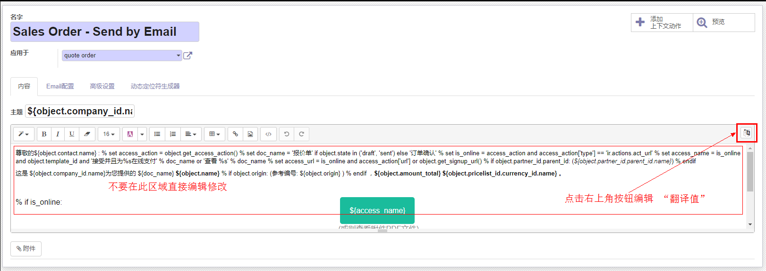

# [**Server+Action服务器动作自动触发执行**](https://www.cnblogs.com/hellojesson/p/7761949.html)

Odoo的市场定位是SME（中小型企业），这个市场的ERP产品，多如牛毛，产品各具特色。不过，Odoo的自动化处理机制，可以睥睨天下，无人能及。包括一些大型国产软件，如用友、金蝶也不具备如此强大的自动化业务处理功能。Odoo的业务自动化机制，可以非常容易地扩充ERP系统功能，非常容易地让业务工作自动化。

### **Odoo自动化动作**

如下图，增加一个自动化动作，“自动删除过期的SaaS DB”。系统会按定义好的条件筛选出符合条件的数据记录（业务对象），自动执行定义好的Server Action(服务器端动作)。

* 相关的文档模型：本自动化处理适用于哪个业务对象
* 何时运行：什么时候触发本自动化动作，选项有“业务对象创建时候”，“业务对象更新时候”，“业务对象创建或更新时候”，“基于时间条件触发”
* 筛选：定义一个过滤条件，仅对符合该过滤条件的业务对象执行本自动化动作
* 触发日期：业务对象上的一个日期型字段
* 使用日期：触发日期的前/后多少天（或小时、分钟）触发本动作。如果是触发日期前则填写负数。
* 使用日历：如果是希望定义触发日期前/后多少个工作天，则需要使用该字段。该字段定义工作日历。
* 最后运行：本动作最近一次运行的时间。
* 动作：定义要自动执行的Server Action，可以有多个。

需要注意的是，系统的时间条件是，假设 触发日期 + 使用日期 后得到的时间 为DT，本动作最后运行时间 LT，当前时间CT。当满足条件 LT < DT <= CT时候，系统才会促发本动作。如果某次执行失败，下次再执行时候，失败的那条记录，由于不满足条件 LT < DT，系统不会再次执行该对象。

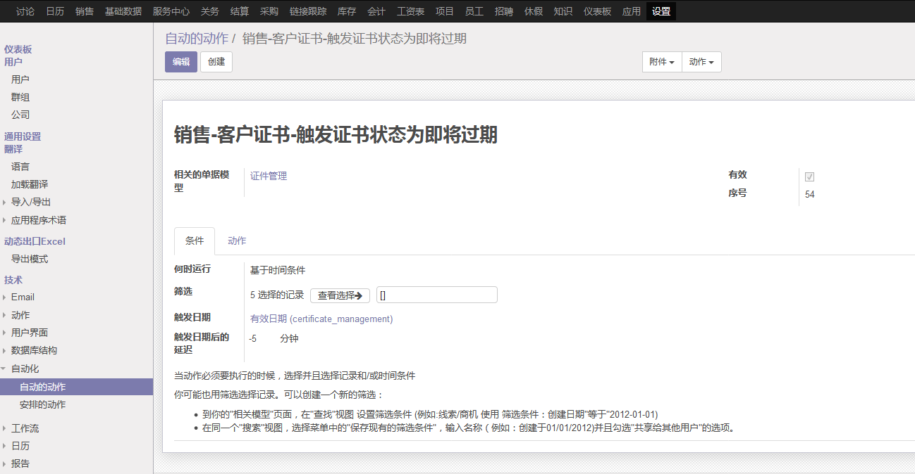

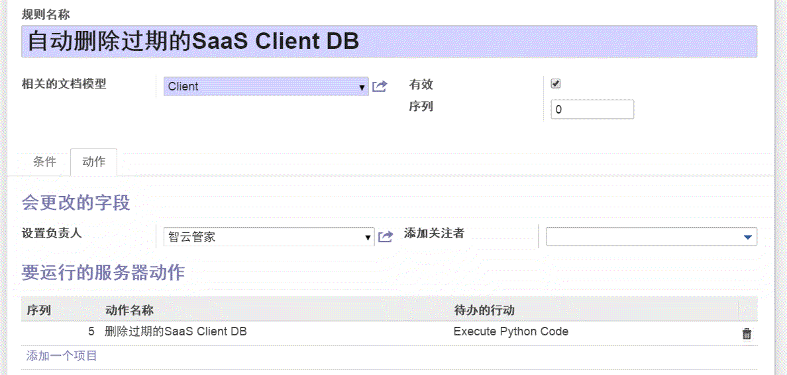

### **Odoo服务端动作Server Action**

      如下图，增加一个Server Action，“删除过期的SaaS Client DB”。Server Action有多种类型，本例是Python代码。Python代码最为灵活，你可以自己写Python代码，完成任意你希望的业务处理。本例是调用业务对象的删除数据库的方法"delete_database_server()"。

      非常有用的是，你可以将定义好的Server Action添加到对象视图的“更多”按钮下面，从而点击按钮自动执行

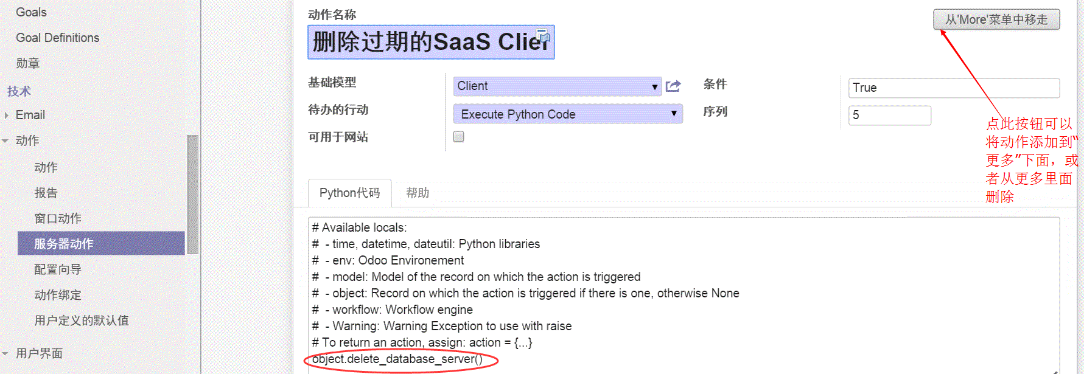

### **Odoo筛选条件**

      如下图，自动化动作中，可以定义需要执行自动化动作的对象过滤条件。过滤条件可以在对象的列表视图中自定义，然后“保存当前过滤器”。需要注意的是，保存时候，一定要勾选“与所有用户共享”。



### **Odoo计划任务**

      如下图，Odoo有一个计划任务机制，类似于Linux的 crontab，或者Windows的计划任务。计划任务机制中，你可以指定系统每隔多少时间执行指定的对象方法。

      Odoo的自动动作，是通过“Check Action Rules”的计划任务，默认情况是每隔4小时检查一遍“自动动作”，如果你希望更频繁地执行“自动动作”，你可以在此修改。

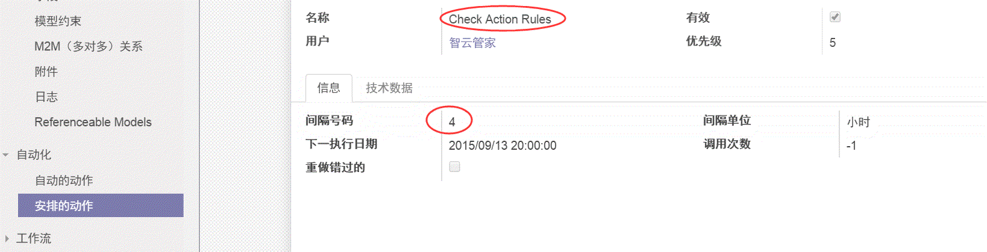

深圳奇好科技有限公司| 保留所有权利

# **ODOO设计模式一消息通知**

## **问题**

Odoo系统根据单据更新发送消息通知相关人员。

举例：  
生产订单下发，库管人员就会得到需要发货的消息。

相关的设计模式有：

* 重写动作函数.
* 自动化动作
* 定制开发，根据单据状态，发送消息

下面就，讨论不同模式的实现方法，和利弊。

## **重写动作函数**

odoo v8 中 确认生产订单 通过workflow完成，  
workflow 调用的确认函数是:

def action_confirm(self, cr, uid, ids, context=None):

""" Confirms production order.

@return: Newly generated Shipment Id.

"""

user_lang = self.pool.get('res.users').browse(cr, uid, [uid]).partner_id.lang

context = dict(context, lang=user_lang)

uncompute_ids = filter(lambda x: x, [not x.product_lines and x.id or False for x in self.browse(cr, uid, ids, context=context)])

self.action_compute(cr, uid, uncompute_ids, context=context)

for production in self.browse(cr, uid, ids, context=context):

self._make_production_produce_line(cr, uid, production, context=context)

stock_moves = []

for line in production.product_lines:

if line.product_id.type != 'service':

stock_move_id = self._make_production_consume_line(cr, uid, line, context=context)

stock_moves.append(stock_move_id)

else:

self._make_service_procurement(cr, uid, line, context=context)

if stock_moves:

self.pool.get('stock.move').action_confirm(cr, uid, stock_moves, context=context)

production.write({'state': 'confirmed'})

return 0

重写函数, 增加以下代码实现。

SUPER(mrp_prodduction, self).action_confirm(cr, uid, ids, context=None)

self.message_post(cr, uid, ids, body=_("Order %s confirmed. Please Send Material") % self._description, context=context)

修改结果

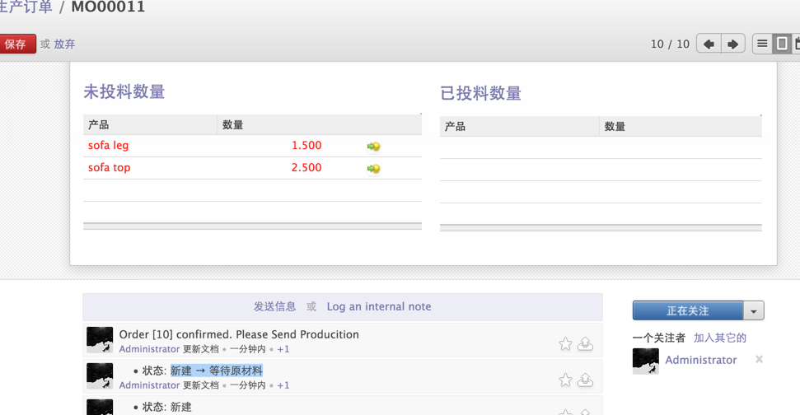

rewrite_function.png

优点: 简单直接  
缺点: 需要找到代码函数，重写函数。

## **定制，根据状态变化**

此方法需要修改代码，在单据状态变化的时候，自动推送消息。

依赖代码部分  
模块集成

_inherit = ['mail.thread', 'ir.needaction_mixin']

定义状态, 增加track_visibility属性

'state': fields.selection(

[('draft', 'New'), ('cancel', 'Cancelled'), ('confirmed', 'Awaiting Raw Materials'),

('ready', 'Ready to Produce'), ('in_production', 'Production Started'), ('done', 'Done')],

string='Status', readonly=True,

track_visibility='onchange', copy=False,

定义_trace 字段以及参数  
ps. mrp.production 中未定义_track, 故状态更新 不会推送消息通知。

# Automatic logging system if mail installed

# _track = {

# 'field': {

# 'module.subtype_xml': lambda self, cr, uid, obj, context=None: obj[state] == done,

# 'module.subtype_xml2': lambda self, cr, uid, obj, context=None: obj[state] != done,

# },

# 'field2': {

# ...

# },

# }

# where

# :param string field: field name

# :param module.subtype_xml: xml_id of a mail.message.subtype (i.e. mail.mt_comment)

# :param obj: is a browse_record

# :param function lambda: returns whether the tracking should record using this subtype

其中 module.subtype_xml 需要在xml中定义消息类型。 例如 account_voucher 的跟踪消息类型

|  |  |
| --- | --- |
| 1  2  3  4  5  6  7 | <!-- Voucher-related subtypes for messaging / Chatter -->         <record id="mt_voucher_state_change" model="mail.message.subtype">             <field name="name">Status Change</field>             <field name="res_model">account.voucher</field>             <field name="default" eval="False"/>             <field name="description">Status changed</field>         </record> |

优点：根据状态或其他字段自动推送消息。  
缺点：定义复杂。

## **自动化动作**

创建自动话动作，定义对象和条件

Automatci_action.png

定义动作: 更改负责人 或增加关注者(本例中可以增加仓库人员)

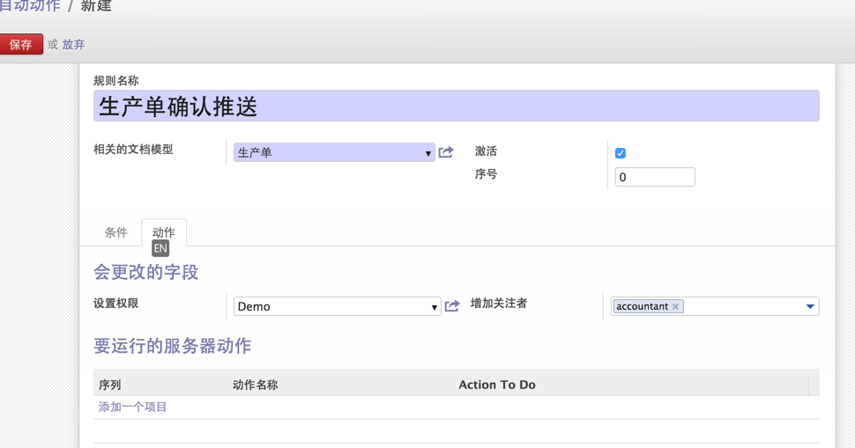

set_action1.png

或 更复杂动作，用服务器动作定义

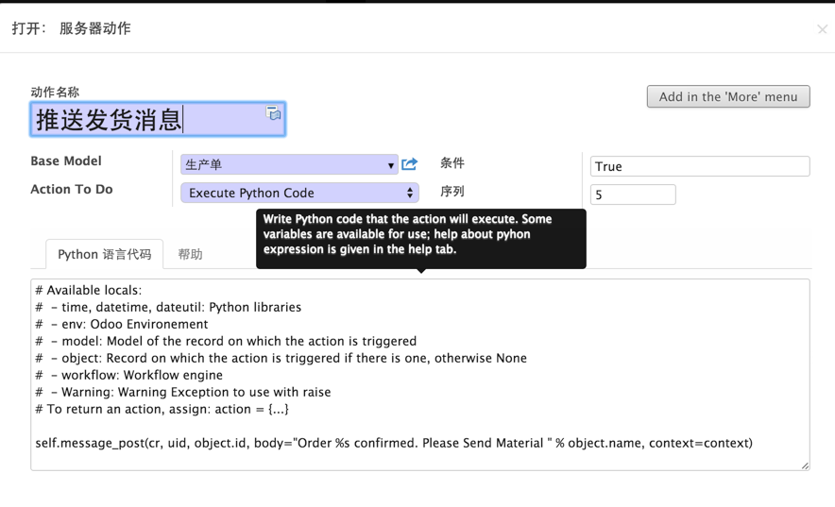

create_server_action.png

优点 : 用户可配置  
缺点: server action 需要写python代码

## 总结

以上三种方法，都是使用message_post方法发送消息给关注者，如需使用其他发送消息方法，需要在mail thread寻找新的方法。  
方法三，可以自定义配置条件，也可以增加关注者，也可以增加复杂动作，灵活。  
方法一，对开发者来说更直接。

[参考：](https://www.cnblogs.com/hellojesson/p/7125038.html)<https://www.zhiyunerp.com/blog/2/post/15>

# [**odoo开发基础--模型之基本字段类型**](https://www.cnblogs.com/hellojesson/p/7125038.html)

定义模型的时候，和python的其他框架类似，可以对比Django，同样是一个模型即：一个class对应生成数据库中的一张表，

只是odoo的继承机制比较复杂一点，在日常的开发中，定义模型的时候，

基本字段类型有：

Char、Text、Selection、Html、Integer、Float、Date、Datetime、Boolean、Binary。

复杂类型：selection, function, related

用于设置类似主外键关联关系的字段有：

Many2many

Many2one

One2many

下面逐一说明:

基本字段类型：

boolean: 布尔型(true, false)

integer: 整数。

float: 浮点型，如 'rate' : fields.float('Relative Change rate',digits=(**12**,**6**)), digits定义整数部分和小数部分的位数。

char: 字符型，size属性定义字符串长度。

text: 文本型，没有长度限制。

date: 日期型

datetime: 日期时间型

binary: 二进制型

复杂类型：

function: 函数型，该类型的字段，字段值由函数计算而得，不存储在数据表中。其定义格式为：

fields.function(fnct, arg=None, fnct_inv=None, fnct_inv_arg=None, type='float', fnct_search=None, obj=None, method=False, store=True)

· type 是函数返回值的类型。

· method 为True表示本字段的函数是对象的一个方法，为False表示是全局函数，不是对象的方法。如果method=True，obj指定method的对象。

· fcnt 是函数或方法，用于计算字段值。如果method = true, 表示fcnt是对象的方法，其格式如下：def fnct(self, cr, uid, ids, field_name, args, context)，否则，其格式如下：def fnct(cr, table, ids, field_name, args, context)。ids是系统传进来的当前存取的record id。field_name是本字段名，当一个函数用于多个函数字段类型时，本参数可区分字段。args是'arg=None'传进来的参数。

· fcnt_inv 是用于写本字段的函数或方法。如果method = true, 其格式是：def fcnt_inv(self, cr, uid, ids, field_name, field_value, args, context)，否则格式为：def fcnt_inv(cr, table, ids, field_name, field_value, args, context)

· fcnt_search 定义该字段的搜索行为。如果method = true, 其格式为：def fcnt_search(self, cr, uid, obj, field_name, args)，否则格式为：def fcnt_search(cr, uid, obj, field_name, args)

· store 表示是否希望在数据库中存储本字段值，缺省值为False。不过store还有一个增强形式，格式为 store={'object_name':(function_name,['field_name1','field_name2'],priority)} ，其含义是，如果对象'object_name'的字段['field_name1','field_name2']发生任何改变，系统将调用函数function_name，函数的返回结果将作为参数(arg)传送给本字段的主函数，即fnct。

selection: 下拉框字段。定义一个下拉框，允许用户选择值。如：'state': fields.selection((('n','Unconfirmed'),('c','Confirmed')),'State', required=True)，这表示state字段有两个选项('n','Unconfirmed')和('c','Confirmed')。

related: 关联字段，表示本字段引用关联表中的某字段。格式为：fields.related(关系字段,引用字段,type, relation, string, ...)，关系字段是本对象的某字段（通常是one2many or many2many），引用字段是通过关系字段关联的数据表的字段，type是引用字段的类型，如果type是many2one or many2many, relation指明关联表。例子如下：

'address': fields.one2many('res.partner.address', 'partner_id', 'Contacts'),

'city':fields.related('address','city',type='char', string='City'),

'country':fields.related('address','country_id',type='many2one', relation='res.country', string='Country'),

这里，city引用address的city字段，country引用address的country对象。在address的关联对象res.partner.address中，country_id是many2one类型的字段，所以type='many2one', relation='res.country'。

关联关系的字段：

one2one: 一对一关系，格式为：fields.one2one(关联对象Name, 字段显示名, ... )。在V5.0以后的版本中不建议使用，而是用many2one替代。odoo9.0之后不支持一对一该字段类型。

many2one: 多对一关系，格式为：fields.many2one(关联对象Name, 字段显示名, ... )。可选参数有：ondelete，可选值为"cascade"和"null"，缺省值为"null"，表示one端的record被删除后，many端的record是否级联删除。

one2many: 一对多关系，格式为：fields.one2many(关联对象Name, 关联字段, 字段显示名, ... ),例：'address': fields.one2many('res.partner.address', 'partner_id', 'Contacts')。

many2many: 多对多关系。例如：

'category_id':fields.many2many('res.partner.category','res_partner_category_rel','partner_id','category_id','Categories'),

表示以多对多关系关联到对象res.partner.category，关联表为'res_partner_category_rel'，关联字段为'partner_id'和'category_id'。当定义上述字段时，OpenERP会自动创建关联表为'res_partner_category_rel'，它含有关联字段'partner_id'和'category_id'。

reference: 引用型，格式为：fields.reference(字段名, selection, size, ... )。其中selection是: 1)返回tuple列表的函数，或者 2)表征该字段引用哪个对象(or model)的tuples列表。reference字段在数据库表中的存储形式是（对象名，ID），如(product.product,3)表示引用对象product.product（数据表product_product）中id=3的数据。reference的例子：  
    def _links_get(self, cr, uid):  
        cr.execute('select object,name from res_request_link order by priority')  
        return cr.fetchall()  
  
    ...  
    'ref':fields.reference('Document Ref 2', selection=_links_get, size=128),  
    ...  
上例表示，字段ref可以引用哪些对象类型的resource，可引用的对象类型从下拉框选择。下拉框的选项由函数_links_get返回，是(object,name)对的列表，如[("product.product","Product"), ("account.invoice","Invoice"), ("stock.production.lot","Production Lot")] 。  
  
property: 属性字段，下面以具体例子解说property字段类型。  
'property_product_pricelist': fields.property('product.pricelist', type='many2one', relation='product.pricelist',string="Sale Pricelist", method=True, view_load=True, group_name="Pricelists Properties")  
这个例子表示，本对象通过字段'property_product_pricelist'多对一(type='many2one')关联到对象product.pricelist(relation='product.pricelist')。和many2one字段类型不同的是，many2one字段会在本对象中创建数据表字段'property_product_pricelist'，property字段类型不会创建数据表字段'property_product_pricelist'。property字段类型会从数据表ir.property中查找name='property_product_pricelist'(即字段定义中的'product.pricelist'加上前缀property，并将"."替换成"_"作为name)且company_id和本对象相同的记录，从该记录的value字段(value字段类型为reference)查得关联记录，如(product.pricelist,1)，表示本对象的resource多对一关联到对象product.pricelist的id=1的记录。也就是说，property字段类型通过ir.property间接多对一关联到别的对象。  
    property字段类型基本上和many2one字段类型相同，但是有两种情况优于many2one字段。其一是，例如，当有多条记录通过ir.property的name='property_product_pricelist'的记录关联到记录(product.pricelist,1)，此时，如果希望将所有关联关系都改成关联到记录(product.pricelist,2)。如果是many2one类型，不写代码，很难完成此任务，是property字段的话，只要将ir.property中的value值(product.pricelist,1)改成(product.pricelist,2)，则所有关联关系都变了。修改ir.property的value值可以在系统管理下的菜单Configuration --> Properties中修改。其二是，例如，同一业务伙伴，但希望A公司的用户进来看到的该业务伙伴价格表为pricelistA，B公司的用户进来看到的该业务伙伴价格表为pricelistB，则many2one类型达不到该效果。property类型通过ir.property中的记录关联时加上了company_id的条件，因此可以使得不同公司的员工进来看到不同的关联记录。  
    由于property类型通过ir.property关联，因此，每个property类型的字段都必须在ir.property中有一条关联记录。这可以在安装时导入该条记录，参考代码如下：  
    <record model="ir.property" id="property_product_pricelist">  
        <field name="name">property_product_pricelist</field>  
        <field name="fields_id" search="[('model','=','res.partner'), ('name','=','property_product_pricelist')]"/>  
        <field name="value" eval="'product.pricelist,'+str(list0)"/>  
    </record>  
  
字段定义的参数  
    字段定义中可用的参数有， change_default，readonly，required，states，string，translate，size，priority，domain，invisible，context，selection。  
change_default：别的字段的缺省值是否可依赖于本字段，缺省值为：False。例子(参见res.partner.address)，  
    'zip': fields.char('Zip', change_default=True, size=24),  
  
这个例子中，可以根据zip的值设定其它字段的缺省值，例如，可以通过程序代码，如果zip为200000则city设为“上海”，如果zip为100000则city为“北京”。  
  
readonly: 本字段是否只读，缺省值：False。  
required: 本字段是否必须的，缺省值：False。  
states: 定义特定state才生效的属性，格式为：{'name_of_the_state': list_of_attributes}，其中list_of_attributes是形如[('name_of_attribute', value), ...]的tuples列表。例子(参见account.transfer)：  
    'partner_id': fields.many2one('res.partner', 'Partner', states={'posted':[('readonly',True)]}),  
  
string: 字段显示名，任意字符串。  
translate: 本字段值（不是字段的显示名）是否可翻译，缺省值：False。  
size: 字段长度。  
priority:  
domain: 域条件，缺省值：[]。在many2many和many2one类型中，字段值是关联表的id，域条件用于过滤关联表的record。例子：  
'default_credit_account_id': fields.many2one('account.account', 'Default Credit Account', domain="[('type','!=','view')]"),  
  
本例表示，本字段关联到对象('account.account')中的，type不是'view'的record。  
  
invisible: 本字段是否可见，即是否在界面上显示本字段，缺省值True。  
selection: 只用于reference字段类型，参见前文reference的说明。  
  
> 另外一个问题就是function的store=true有没有意义呢，不是每次读取这个function就会执行里面的方法，那么还储存在数据库里面有什么作用？  
我的理解是store=true可以将每次函数计算的结果存储到数据库中，这样有两个好处，一是便于DBA从数据库查看数据；二是非OpenERP的软件可以直接访问数据库共享数据。另外补充一点，fcnt_inv不限于写入本对象的数据表，更经常的情形是写入别的对象，甚至同时写入多个对象的数据表。  
  
> <field name="value" eval="'product.pricelist,'+str(list0)"/>  
前文说过，value字段类型为reference，即形如(product.pricelist,1)的值。这一行就是计算value的值，形如(product.pricelist,list0)，list0（经导入后其值是数字）是引用的product.pricelist中的一条记录的id，如下。  
        <record id="list0" model="product.pricelist">  
            <field name="name">Default Purchase Pricelist</field>  
            <field name="type">purchase</field>  
        </record>  
也就是说，在<field name="value" eval="'product.pricelist,'+str(list0)"/>之前，必须先有上述导入id="list0"的代码行。  
 每个OpenERP的对象都有一些预定义方法，这些方法定义在基类osv.osv中。这些预定义方法有:  
基本方法：create, search, read, browse, write, unlink。  
    def create(self, cr, uid, vals, context={})  
    def search(self, cr, uid, args, offset=0, limit=2000)  
   def read(self, cr, uid, ids, fields=None, context={})  
   def browse(self, cr, uid, select, offset=0, limit=2000)  
   def write(self, cr, uid, ids, vals, context={})  
   def unlink(self, cr, uid, ids)  
  
缺省值存取方法：default_get, default_set。  
def default_get(self, cr, uid, fields, form=None, reference=None)  
def default_set(self, cr, uid, field, value, for_user=False)  
  
特殊字段操作方法：perm_read, perm_write  
def perm_read(self, cr, uid, ids)  
def perm_write(self, cr, uid, ids, fields)  
  
字段(fields)和视图(views)操作方法：fields_get, distinct_field_get, fields_view_get  
def fields_get(self, cr, uid, fields = None, context={})  
def fields_view_get(self, cr, uid, view_id=None, view_type='form',context={})  
def distinct_field_get(self, cr, uid, field, value, args=[], offset=0,limit=2000)  
  
记录名字存取方法：name_get, name_search  
def name_get(self, cr, uid, ids, context={})  
def name_search(self, cr, uid, name='', args=[], operator='ilike',context={})  
  
缺省值存取方法：default_get, default_set  
def name_get(self, cr, uid, ids, context={})  
def name_search(self, cr, uid, name=, args=[], operator=’ilike’, context={})  
  
create方法：在数据表中插入一条记录（或曰新建一个对象的resource）。  
格式：def create(self, cr, uid, vals, context={})  
参数说明：  
vals: 待新建记录的字段值，是一个字典，形如: {'name_of_the_field':value, ...}  
context (optional): OpenERP几乎所有的方法都带有参数context，context是一个字典，存放一些上下文值，例如当前用户的信息，包括语言、角色等。context可以塞入任何值，在action定义中，有一个context属性，在界面定义时，可以在该属性中放入任何值，context的最初值通常来自该属性值。  
返回值：新建记录的id。  
举例：id = pooler.get_pool(cr.dbname).get('res.partner.event').create(cr, uid,{'name': 'Email sent through mass mailing','partner_id': partner.id,'description': 'The Description for Partner Event'})  
  
search方法：查询符合条件的记录。  
格式：def search(self, cr, uid, args, offset=0, limit=2000)  
参数说明：  
args: 包含检索条件的tuples列表，格式为: [('name_of_the_field', 'operator', value), ...]。可用的operators有：  
  =, >, <, <=, >=  
  in  
  like, ilike  
  child_of  
更详细说明，参考《OpenERP应用和开发基础》中的“域条件”有关章节。  
  
· offset (optional): 偏移记录数，表示不返回检索结果的前offset条。  
· limit (optional): 返回结果的最大记录数。  
返回值：符合条件的记录的id list。  
  
read方法：返回记录的指定字段值列表。  
格式：def read(self, cr, uid, ids, fields=None, context={})  
参数说明：  
· ids: 待读取的记录的id列表，形如[1,3,5,...]  
· fields (optionnal): 待读取的字段值，不指定的话，读取所有字段。  
· context (optional): 参见create方法。  
返回值：返回读取结果的字典列表，形如 [{'name_of_the_field': value, ...}, ...]  
  
browse方法：浏览对象及其关联对象。从数据库中读取指定的记录，并生成对象返回。和read等方法不同，本方法不是返回简单的记录，而是返回对象。返回的对象可以直接使用"."存取对象的字段和方法，形如"object.name_of_the_field"，关联字段(many2one等)，也可以通过关联字段直接访问“相邻”对象。例如：  
    addr_obj = self.pool.get('res.partner.address').browse(cr, uid, contact_id)  
    nom = addr_obj.name  
    compte = addr_obj.partner_id.bank  
这段代码先从对象池中取得对象res.partner.address，调用它的方法browse，取得id=contact_id的对象，然后直接用"."取得"name"字段以及关联对象patner的银行(addr_obj.partner_id.bank)。  
  
格式：def browse(self, cr, uid, select, offset=0, limit=2000)  
参数说明：  
select: 待返回的对象id，可以是一个id，也可以是一个id 列表。  
· offset (optional): 参见search方法。  
· limit (optional): 参见search方法。  
返回值：返回对象或对象列表。  
注意：本方法只能在Server上使用，由于效率等原因，不支持rpc等远程调用。  
  
write方法：保存一个或几个记录的一个或几个字段。  
格式：def write(self, cr, uid, ids, vals, context={})  
参数说明：  
· ids: 待修改的记录的id列表。  
· vals: 待保存的字段新值，是一个字典，形如: {'name_of_the_field': value, ...}。  
· context (optional): 参见create方法。  
返回值：如果没有异常，返回True，否则抛出异常。  
举例：self.pool.get('sale.order').write(cr, uid, ids, {'state':'cancel'})  
  
unlink方法：删除一个或几个记录。  
格式：def unlink(self, cr, uid, ids)  
参数说明：  
· ids: 待删除的记录的id列表。  
返回值：如果没有异常，返回True，否则抛出异常。  
  
  
default_get方法：复位一个或多个字段的缺省值。  
格式: def default_get(self, cr, uid, fields, form=None, reference=None)  
参数说明:  
• fields: 希望复位缺省值的字段列表。  
• form (optional): 目前似乎未用(5.06版)。  
• reference (optional): 目前似乎未用(5.06版)。  
返回值: 字段缺省值，是一个字典，形如： {'field_name': value, ... }。  
举例：self.pool.get('hr.analytic.timesheet').default_get(cr, uid, ['product_id','product_uom_id'])  
  
default_set方法：重置字段的缺省值。  
格式: def default_set(self, cr, uid, field, value, for_user=False)  
参数说明:  
• field: 待修改缺省值的字段。  
• value: 新的缺省值。  
• for_user (optional): 修改是否只对当前用户有效，还是对所有用户有效，缺省值是对所有用户有效。  
返回值: True

# [**odoo datetime 直接修改模版语言 去掉时分秒**](https://www.cnblogs.com/hellojesson/p/7058869.html)

field name='date_order' widget='date'/>

利用date widget即可使datetime类型的显示为date。

# [**Odoo : ORM API**](https://www.cnblogs.com/hellojesson/p/9358340.html)

## **记录集**

model的数据是通过数据集合的形式来使用的，定义在model里的函数执行时它们的self变量也是一个数据集合

**class AModel(models.Model):**

**_name = 'a.model'**

**def a_method(self):**

**# self can be anywhere between 0 records and all records in the database**

**self.do_operation()**

**def do_operation(self):**

**print self # => a.model(1, 2, 3, 4, 5)**

**for record in self:**

**print record # => a.model(1), then a.model(2), then a.model(3), ...**

获取有关联关系的字段(one2many,many2one,many2many)也是返回一个数据集合，如果字段为空则返回空的集合。

每个赋值语句都会触发数据库字段更新，同时更新多个字段时可使用或者更新多条记录时使用write函数

# 3 * len(records) database updates

**for record in records:**

**record.a = 1**

**record.b = 2**

**record.c = 3**

**# len(records) database updates**

**for record in records:**

**record.write({'a': 1, 'b': 2, 'c': 3})**

**# 1 database update**

**records.write({'a': 1, 'b': 2, 'c': 3})**

* 数据缓存和预读取  
  odoo会为记录保留一份缓存，它有一种内置的预读取机制，通过缓存来提升性能。
* 集合运算符
* record in set返回record是否在set中，record须为单条记录，record not in set反之
* set1 <= set2 返回set1是否为set2的子集
* set1 >= set2 返回set2是否为set1的子集
* set1 | set2 返回set1和set2的并集
* set1 & set2 返回set1和set2的交集
* set1 - set2 返回在集合set1中但不在set2中的记录
* 其他集合运算
* filtered() 返回满足条件的数据集,如

# only keep records whose company is the current user's

records.filtered(**lambda r: r.company_id == user.company_id)**

**# only keep records whose partner is a company**

**records.filtered("partner_id.is_company")**

* sorted() 返回根据提供的键排序之后的结果

# sort records by name

records.sorted(key=**lambda r: r.name)**

* mapped() 返回应用了指定函数之后的结果集

#returns a list of summing two fields for each record in the set

records.mapped(**lambda r: r.field1 + r.field2)**

**#函数也可以是字符串 对应记录的字段**

**# returns a list of names**

**records.mapped('name')**

**# returns a recordset of partners**

**record.mapped('partner_id')**

## **运行环境**

运行环境保存了很多ORM相关的变量：数据库查询游标、当前用户、元数据，还存有缓存。所有的model数据集都有不可改变的环境变量，可使用env来访问,如records.env.user,records.env.cr,records.env.context,运行环境还可用于为其他模型初始化一个空的集合并对该模型进行查询

**self.env['res.partner'].search([['is_company', '=', True], ['customer', '=', True]])**

**#res.partner(7, 18, 12, 14, 17, 19, 8, 31, 26, 16, 13, 20, 30, 22, 29, 15, 23, 28, 74)**

* 更改运行环境  
  可以基于一个运行环境量自定义，以得到拥有新运行环境的数据集
* sudo() 使用现有数据集创建一个新运行环境，得到一个基于新运行环境的数据集的拷贝

# create partner object as administrator

env['res.partner'].sudo().create({'name': "A Partner"})

# list partners visible by the "public" user

**public = env.ref('base.public_user')**

**env['res.partner'].sudo(public).search([])**

* with_context()  
  一个参数时可用于替换当前运行环境的context，多个参数时通过keyword添加到当前运行环境context或单参数时设置的context
* with_env() 完整替换当前运行环境

## **常用ORM函数**

* search() 接收domain表达式参数，返回符合条件的数据集合，可以通过limit,offset参数返回一个子集，还可通过order参数对数据排序

>>> **self.search([('is_company', '=', True), ('customer', '=', True)])**

**res.partner(7, 18, 12, 14, 17, 19, 8, 31, 26, 16, 13, 20, 30, 22, 29, 15, 23, 28, 74)**

**>>> self.search([('is_company', '=', True)], limit=1).name**

**'Agrolait'**

如果只需要知道满足条件的数据数量，可以使用search_count()函数

* create() 接收多个字段、值的组合，返回新创建的数据集

>>> **self**.create({'name': "New Name"})

res.partner(78)

* write() 接收多个字段、值组合，会对指定数据集的所有记录进行修改，不返回

**self.write({'name': "Newer Name"})**

* browse() 根据数据的id或者一组id来查找，返回符合条件的数据集合

>>> self.browse([7, 18, 12])

res.partner(7, 18, 12)

* exists() 得到某个数据集中保留在数据库中的那部分，或在对一个数据集进行处理后重新赋值

**if not record.exists():**

**raise Exception("The record has been deleted")**

**records.may_remove_some()**

**# only keep records which were not deleted**

**records = records.exists()**

* ref() 运行环境函数根据提供的external id返回对应的数据记录

>>> env.ref('base.group_public')

res.groups(2)

* ensure_one() 检验某数据集是否只包含单条数据，如果不是则报错

records.ensure_one()

# 和下面的语句效果相同

**assert len(records) == 1, "Expected singleton"**

## **创建模型**

模型字段就是定义的模型的属性，默认情况下字段名称就是属性名的大写，也可通过string参数指定

**from odoo import models, fields**

**class AModel(models.Model):**

**_name = 'a.model.name'**

**field1 = fields.Char()**

**field2 = fields.Integer(string="an other field")**

可以通过default参数设置字段的默认值，默认值可以是特定的值，也可以指向一个函数

a_field = fields.Char(default="a value")

**def compute_default_value(self):**

**return self.get_value()**

**a_field = fields.Char(default=compute_default_value)**

* 实时计算的字段  
  字段也可以是通过实时计算得来的，指定compute参数，并且当用到其他字段时需要使用depends声明

from odoo import api

total = fields.Float(compute='_compute_total')

@api.depends('value', 'tax')

**def _compute_total(self):**

**for record in self:**

**record.total = record.value + record.value * record.tax**

1.依赖的字段如果是子集里的字段，可用.表示

@api.depends('line_ids.value')

**def _compute_total(self):**

**for record in self:**

**record.total = sum(line.value for line in record.line_ids)**

2.默认情况下实时计算的字段是不保存到数据库的，可以通过store=True参数来设置保存且可以搜索  
3.可以为实时计算字段设置search参数来使其可搜索，参数的值须是一个返回domain表达式的函数

upper_name = field.Char(compute='_compute_upper', search='_search_upper')

**def _search_upper(self, operator, value):**

**if operator == 'like':**

**operator = 'ilike'**

**return [('name', operator, value)]**

4.实时计算的字段也可以通过inverse参数来赋值，通过一个反转compute的函数来设置相关的字段值

document = fields.Char(compute='_get_document', inverse='_set_document')

**def _get_document(self):**

**for record in self:**

**with open(record.get_document_path) as f:**

**record.document = f.read()**

**def _set_document(self):**

**for record in self:**

**if not record.document: continue**

**with open(record.get_document_path()) as f:**

**f.write(record.document)**

5.多个字段可以同时使用同一个方法计算而来

discount_value = fields.Float(compute='_apply_discount')

total = fields.Float(compute='_apply_discount')

@depends('value', 'discount')

**def _apply_discount(self):**

**for record in self:**

**# compute actual discount from discount percentage**

**discount = record.value * record.discount**

**record.discount_value = discount**

**record.total = record.value - discount**

6.关联字段  
关联字段是实时计算字段的一个特例，它会给出子集对应的值，通过related参数来定义，就像普通字段一样可以保存到数据库  
nickname = fields.Char(related='user_id.partner_id.name', store=True)

* onchange：实时更新用户界面  
  当用户在表单中更改某个字段的值时，其他相关字段可以在不需保存的情况下实时更新

@api.onchange('field1', 'field2') # 当这两个字段值改变时调用该函数

**def check_change(self):**

**if self.field1 < self.field2:**

**self.field3 = True**

实时计算字段和onchange方法会自动在客户端调用，不需要在视图里做特别声明，但可以在视图中通过on_change="0"参数来阻止onchange函数的自动调用  
<field name="name" on_change="0"/>

* 低级SQL  
  运行环境的cr属性指向当前数据库查询的游标，在需要进行ORM没有提供的复杂查询或性能优化时，可以通过它直接执行查询  
  self.env.cr.execute("some_sql", param1, param2, param3)  
  但由于运行环境变量里同时存有大量缓存，所以在进行create/update,delete操作后需要使用invalidate_all()方法清除缓存: self.env.invalidate_all(),select方法是不需要更新缓存的，因为没有对数据进行更改

## **模型使用**

odoo的模型都是从class odoo.models.Model(pool, cr)继承而来  
模型的属性结构：  
1._name 业务对象的名称  
2._rec_name 可选的name字段名称，供osv的name_get()方法使用，默认值name  
3._inherit 如果设置了__name属性，它的取值是单个或多个父级的模型名称；没有设置__name属性时，只能是单个模型名称  
4._order 在搜索的时候的默认排序，默认值是id  
5._auto 指定该表是否需要创建，默认值是True，如果设置成False需要重写init方法来创建表  
6._table 当_auto设置成false时，该值为创建的表名；默认情况下会自动生成一个  
7._inherits 定义上级模型关联使用的外键

_inherits = {

'a.model': 'a_field_id',

'b.model': 'b_field_id'

}

8._sql_constraints 通过一个(name, sql_definition, message)的三元组列表定义表的sql级别约束  
9._parent_store 与 parent_left ， parent_right 一起使用，可得到一个嵌套的集合，默认是不启用的

### **CRUD**

* create(vals)  
  使用传递的vals参数为模型生成一条新记录，参数示例：{'field_name': field_value, ...}，该方法返回该新创建的记录
* browse([ids])  
  返回满足条件的记录集合，参数可以为空或单个id或一系列id
* unlink() 删除当前集合的数据
* write(vals) 使用提供的数据更新当前集合里的所有记录，参数示例：{'foo': 1, 'bar': "Qux"}
* int或float型字段，给定的值须为对应的整型或浮点型
* 布尔型字段，对应的值须为bool型
* Selection字段，给定的值须符合条件
* Many2one字段，给定的值须与对应的数据库记录相符
* 其他无关联关系的字段使用字符串作值
* One2many和Many2many字段通过一个特殊的格式命令来操纵对应字段值，通过一系列三元组按顺序来对数据进行操作，下面是一些常用的：

(0, _, values) 为指定的value字典添加一条新记录

(1, **id, values) 更新一条现有记录，条件是id为指定id且value在指定values中，不能在create方法里使用**

**(2, id, _) 将指定id的数据从数据集中删除并从数据库删除，不能在create里使用**

**(3, id, _) 将指定id的数据从数据集中删除但不从数据库删除，不能用在One2many关系及create里**

**(4, id, _) 将指定id的数据添加到数据集中，不能用在One2many关系上**

**(5, _, _) 将集合的所有数据删除，相当于当3作用于每条记录上**

**(6, _, ids) 使用ids列表里匹配的所有数据替换当前记录，相当于先执行5再循环执行4**

* read([fields]) 从self里读取指定的字段，专供rpc使用
* read_group(domain, fields, groupby, offset=0, limit=None, orderby=False, lazy=True) 得到一个通过groupby参数分组后的记录的列表

domain 搜索条件的domain表达式列表 [['field_name', 'operator', 'value'], ...]

fields (**list) 需要展示出来的字段列表**

**groupby (list) 用来分组的表达式列表，分组表达式可以是单个字段或者一个函数如：'field:groupby_function'，目前函数只支持 'day', 'week', 'month', 'quarter' or 'year'并且只能作用在date和datetime字段上**

**offset (int) 可选参数，代表从哪个条记录开始取**

**limit (int) 可选参数，代表取出多少条记录**

**orderby (list) 可选参数，和search函数的orderby参数一样**

**lazy (bool) 值为true时，记录只会根据第一个groupby值进行分组，后面的groupby参数会被存在__context 中；值为false时会把所有分组条件一起执行**

### **Searching**

* search(args[, offset=0][, limit=None][, order=None][, count=False])  
  根据args参数里的domain表达式来搜索所有记录，参数列表：  
  1.args domain表达式，为空时返回所有记录  
  2.offset (int) 从第几条记录开始取  
  3.limit (int) 返回记录行数的最大值  
  4.order (str) 排序的字段  
  5.count (bool) 当值为True的时候只返回匹配记录的条数
* search_count(args)  
  返回根据给定domain表达式参数查询所得到的记录条数
* name_search(name='', args=None, operator='ilike', limit=100)  
  返回根据name条件来查询，并满足args指定的domain表达式的记录集合

name (str) -- 用来匹配的name字符串

args (list) -- domain表达式列表

operator (str) -- 用来匹配的操作符，如： 'like' ， '='.

limit (int) -- 可选参数，最多返回的记录行数

### **记录集合操作**

* ids 得到当前记录集合的id列表
* ensure_one() 验证一个记录集合是否只包含一条记录
* exists() 返回当前记录集中真正存在的子集，并把缓存中未删除的部分做标记，可用于判断if record.exists():
* filtered(func) 返回满足func参数内条件的记录集合，参数可以是一个函数或者用.分隔的字段列表
* sorted(key=None, reverse=False) 返回按key排序之后的记录集，key参数可以是一个返回单个key的函数或字段名称或为空，reverse参数为True时即为倒序
* mapped(func) 将func函数应用到所有记录上，并返回记录列表或集合

### **环境切换**

* sudo([user=SUPERUSER]) 返回通过指定用户得到的新记录集，默认会返回SUPERUSER的记录集（前提是权限没有问题）
* with_context([context][, **overrides])  
  返回当前记录集在扩展环境下的新记录集，扩展环境可以由指定环境和overrides参数合并而成、或由当前环境和overrides参数合并而成

# current context is {'key1': True}

r2 = records.with_context({}, key2=**True)**

**# -> r2._context is {'key2': True}**

**r2 = records.with_context(key2=True)**

**# -> r2._context is {'key1': True, 'key2': True}**

* with_env(env) 返回在指定环境下的新版记录集合

### **字段和视图查询**

* fields_get([fields][, attributes])  
  以数据字典的形式返回字段的定义，通过继承得来的字段也会在其中，string/help/selection属性会自动被翻译
* fields参数是字段列表、为空或不传返回所有字段
* attributes 可指定字段的属性、为空或不传时返回全部的
* fields_view_get([view_id | view_type='form'])  
  返回指定视图的具体组成如：字段，模型，视图结构

参数列表：  
view_id 视图的id或None  
view_type 当view_id参数为空时指定视图类型如form,tree等  
toolbar 参数为true时将上下文动作包含在内

### **其他方法**

* default_get(fields) 获取指定字段的默认值
* name_get() 以列表形式返回每条记录的描述，默认是display_name字段
* name_create(name) 相当于调用create方法创建一条新记录而只设置一个display_name

### **内置字段**

* id 数据识别字段
* _log_access 决定记log的字段（created_date,write_uid..)是否创建，默认值True
* create_date 记录创建的时间
* create_uid 创建人的id，关联到res.users
* write_date 记录最近的修改时间
* write_uid 最近修改记录的用户id，关联到res.users

### **保留字段**

一些字段名称是给model保留的，用来实现一些预定义的功能。当需要实现对应功能是需要对相应的保留字段进行定义

* name(Char) -- _rec_name的默认值，在需要用来展示的时候使用
* active(Boolean) -- 设置记录的全局可见性，当值为False时通过search和list是获取不到的
* sequence(Integer) -- 可修改的排序，可以在列表视图里通过拖拽进行排序
* state(Selection) -- 对象的生命周期阶段，通过fileds的states属性使用
* parent_id(Many2one) -- 用来对树形结构的记录排序，并激活domain表达式的child_of运算符
* parent_left,parent_right -- 与 _parent_store结合使用，提供更好的树形结构数据读取

## **装饰器函数**

模块提供了两种api形式，在传统形式中，所有参数明确地传给方法；还有一种记录行形式，提供了更加面向对象化的操作方式

#传统方式：

model = self.pool.get(MODEL)

ids = model.search(cr, uid, DOMAIN, context=context)

**for rec in model.browse(cr, uid, ids, context=context):**

**print rec.name**

**model.write(cr, uid, ids, VALUES, context=context)**

**#新的记录行方式**

**env = Environment(cr, uid, context) # cr, uid, context wrapped in env**

**model = env[MODEL] # retrieve an instance of MODEL**

**recs = model.search(DOMAIN) # search returns a recordset**

**for rec in recs: # iterate over the records**

**print rec.name**

**recs.write(VALUES) # update all records in recs**

在传统方式下，通过某些参数自动应用了装饰方法

* odoo.api.multi(method)  
  在记录行方式下装饰一个对记录进行操作的方法

@api.multi

**def method(self, args):**

**...**

**#传统方式下使用方式**

**# recs = model.browse(cr, uid, ids, context)**

**recs.method(args)**

**model.method(cr, uid, ids, args, context=context)**

* odoo.api.model(method)  
  在记录行方式下装饰一个内容不明确、但模型明确的方法

@api.model

**def method(self, args):**

**...**

**#传统方式**

**# recs = model.browse(cr, uid, ids, context)**

**recs.method(args)**

**model.method(cr, uid, args, context=context)**

* odoo.api.depends(*args)  
  返回为compute方法指定依赖字段的装饰器，每个参数必须是字符串

name = fields.Char(compute='_compute_pname')

@api.one

@api.depends('partner_id.name', 'partner_id.is_company')

**def _compute_pname(self):**

**if self.partner_id.is_company:**

**self.pname = (self.partner_id.name or "").upper()**

**else:**

**self.pname = self.partner_id.name**

* odoo.api.constrains(*args)  
  装饰一个约束检查方法，每个参数必须是需要检查的字段

@api.one

@api.constrains('name', 'description')

**def _check_description(self):**

**if self.name == self.description:**

**raise ValidationError("Fields name and description must be different")**

在检验失败时抛出ValidationError错误，且不支持关联字段检验

* odoo.api.onchange(*args)  
  返回一个监控指定字段的onchange方法的装饰器，每个参数必须是字段名称

@api.onchange('partner_id')

**def _onchange_partner(self):**

**self.message = "Dear %s" % (self.partner_id.name or "")**

该函数可能会返回 以数据字典形式组装的当前更改字段的domain表达式和一个警告消息，不支持关联字段处理

**return** {

'domain': {'other_id': [('partner_id', '=', partner_id)]},

'warning': {'title': "Warning", 'message': "What is this?"},

}

* odoo.api.returns(model, downgrade=None, upgrade=None)  
  返回一个获取model实例的方法的装饰器

参数列表  
model 模型名称，self代表当前模型  
downgrade 一个将value值从记录形式转化为传统形式的方法：downgrade(self, value, *args, **kwargs)  
upgrade 一个将value从传统形式转化为记录形式的方法：upgrade(self, value, *args, **kwargs)

self,args,*kwargs是在传统形式下需要传的参数

该装饰器将函数的输出变成api形式：传统形式下返回id/ids/false,记录形式下返回记录集合

@model

@returns('res.partner')

**def find_partner(self, arg):**

**... # return some record**

**# output depends on call style: traditional vs record style**

**partner_id = model.find_partner(cr, uid, arg, context=context)**

**# recs = model.browse(cr, uid, ids, context)**

**partner_record = recs.find_partner(arg)**

* odoo.api.one(method)  
  装饰一个需要将self作为单例模式使用的记录形式方法，该方法自动对记录进行循环并将结果组织成列表，当记录行被returns方法装饰过时，该方法会将对应的实例组织起来，从9.0版本开始不用了
* odoo.api.v7(method_v7) 用于装饰支持老版api的方法
* odoo.api.v8(method_v8) 用于装饰支持新版api的方法

@api.v8

**def foo(self):**

**...**

**@api.v7**

**def foo(self, cr, uid, ids, context=None):**

**...**

## **字段**

### **基本字段**

* class odoo.fields.Field(string=<object object>, **kwargs)

参数列表：  
string(string) -- 用户能看到的字段的标签  
help(string) -- 用户能看到的关于该字段的提示  
readonly(boolean) -- 字段是否设置为只读，默认为False  
required(boolean) -- 字段是否为必须，默认False  
index(boolean) -- 字段是否作为索引保存在数据库中，默认False  
default -- 字段的默认值，可以是一个特定的值或者一个有返回值的函数，可使用default=None来忽略字段的default设置  
states -- 用数据字典封装视图里的属性-值对，如'readonly', 'required', 'invisible'  
groups -- 用逗号分隔的xml id列表，可以限制用户对字段的访问  
copy(boolean) -- 指定当数据行被复制时该字段是否被复制，默认是True，实时计算字段和one2many字段默认为False  
oldname(string) -- 之前的字段名称，在做数据迁移的时候orm可以自动进行重命名

* 实时计算字段

可定义一个字段，它的值通过指定函数实时计算得来，定义实时计算字段只需要指定compute属性即可，它有以下几种参数：

compute -- 用于计算的函数名称  
inverse -- 逆向计算函数的函数名，可选  
search -- 实现该字段search方法的函数名  
store -- 是否在数据库存储该字段值，默认False  
compute_sudo -- 是否需要使用超级管理员对该字段进行重新计算

例：

upper = fields.Char(compute='_compute_upper',

inverse='_inverse_upper',

search='_search_upper')

@api.depends('name')

**def _compute_upper(self):**

**for rec in self:**

**rec.upper = rec.name.upper() if rec.name else False**

**def _inverse_upper(self):**

**for rec in self:**

**rec.name = rec.upper.lower() if rec.upper else False**

**def _search_upper(self, operator, value):**

**if operator == 'like':**

**operator = 'ilike'**

**return [('name', operator, value)]**

实时计算的方法必须用 odoo.api.depends()方法装饰以决定其依赖于哪些字段，且同一个计算方法可用于多个计算字段，只需要在方法里将对应的字段赋值就行，search方法的返回值须是一个与条件对应的domain表达式，在对模型执行搜索处理domain表达式时调用

* 关联字段  
  关联字段的值是通过一系列的外键字段并通过其关联的模型读取，参数：related  
  属性(string, help, readonly, required,groups, digits, size, translate, sanitize, selection, comodel_name, domain, context)只要没有被重定义会自动从源字段复制过来，默认情况下关联字段是不保存到数据库的，就像实时计算字段一样，可以通过指定store=True来指定保存
* 依赖于Company的字段  
  假如一个用户属于多个公司，那么他在不同记录条件下得到的该字段值是不同的，参数company_dependent -- boolean(默认False)
* sparse 字段  
  sparse字段一般是不为null的，大部分这类字段用于序列化存储，参数sparse -- 该字段值的存储位置
* 增加的定义  
  子类可以重定义与父类同名同类型的字段，字段属性也会从父类继承过来并且可以被重定义

例：第二个子类只为state字段添加提示

**class First(models.Model):**

**_name = 'foo'**

**state = fields.Selection([...], required=True)**

**class Second(models.Model):**

**_inherit = 'foo'**

**state = fields.Selection(help="Blah blah blah")**

### **常用字段**

* class odoo.fields.Char(string=<object object>, **kwargs) 字符串字段，可指定长度，一般在客户端以单行显示

参数  
size (int) -- 值的最大长度  
translate -- 启用字段的翻译

* class odoo.fields.Boolean(string=<object object>, **kwargs) 布尔类型
* class odoo.fields.Integer(string=<object object>, **kwargs) 整型
* class odoo.fields.Float(string=<object object>, digits=<object object>, **kwargs) 浮点型，可接受digits 参数(total, decimal)指定位数
* class odoo.fields.Text(string=<object object>, **kwargs) Text类型，用于储存较多的内容
* class odoo.fields.Selection(selection=<object object>, string=<object object>, **kwargs)

参数  
selection -- 指定该字段的取值列表，为(value,string)列表或一个模型的方法或方法名  
selection_add -- 当该字段来自重定义时，它提供selection参数的扩展，为(value,string)列表

* class odoo.fields.Html(string=<object object>, **kwargs) 储存html内容
* class odoo.fields.Date(string=<object object>, **kwargs) date类型

1.static context_today(record, timestamp=None)  
返回客户端时区的当前日期，可以接收一个datetime格式的参数  
2.static from_string(value) 将ORM的值转换为date的值  
3.static to_string(value) 将date格式的值转换为ORM的值  
4.static today(*args) 以ORM值的格式返回当前日期

* class odoo.fields.Datetime(string=<object object>, **kwargs)

1.static context_timestamp(record, timestamp) 一般用fields.datetime.now()替代  
2.static from_string(value) 将ORM格式的值转换为datetime格式  
3.static now(*args) 获取ORM格式的当前时间  
4.static to_string(value) 将datetime格式的值转换为ORM接受的格式

### **关系模型字段**

* class odoo.fields.Many2one(comodel_name=<object object>, string=<object object>, **kwargs)  
  该字段的获取到的集合的记录数量只会是0（无记录）或1（单条记录）

参数列表：  
comodel_name(string) -- 目标模型名称，除非是关联字段否则该参数必选  
domain -- 可选，用于在客户端筛选数据的domain表达式  
context -- 可选，用于在客户端处理时使用  
ondelete -- 当所引用的数据被删除时采取的操作，取值：'set null', 'restrict', 'cascade'  
auto_join -- 在搜索该字段时是否自动生成JOIN条件，默认False  
delegate -- 设置为True时可以通过当前model访问目标model的字段，与_inherits功能相同

* class odoo.fields.One2many(comodel_name=<object object>, inverse_name=<object object>, string=<object object>, **kwargs)  
  该字段的值是目标model的所有记录

参数列表：  
comodel_name -- 目标模型名称，  
inverse_name -- 在comodel_name 中对应的Many2one字段  
domain -- 可选，用于在客户端筛选数据的domain表达式  
context -- 可选，用于在客户端处理时使用  
auto_join -- 在搜索该字段时是否自动生成JOIN条件，默认False  
limit(integer) -- 可选，在读取时限制数量

注：除非是关联字段，否则comodel_name和inverse_name是必选参数

* class odoo.fields.Many2many(comodel_name=<object object>, relation=<object object>, column1=<object object>, column2=<object object>, string=<object object>, **kwargs)  
  该字段的值为一个数据集合

参数：  
comodel_name -- 目标模型名称，除非是关联字段否则该参数必选  
relation -- 可选，关联的model在数据库存储的表名，默认采用comodel_name获取数据  
column1 -- 可选，与relation表记录相关联的列名  
column2 -- 可选，与relation表记录相关联的列名  
domain -- 可选，用于在客户端筛选数据的domain表达式  
context -- 可选，用于在客户端处理时使用  
limit(integer) -- 可选，在读取时限制数量

* class odoo.fields.Reference(selection=<object object>, string=<object object>, **kwargs)  
  基于odoo.fields.Selection

## **继承和扩展**

odoo有三种模块化的模型继承机制：

* 根据原有模型创建一个全新的模型，并基于新创建的模型修改，新模型与已存在的视图兼容，并保存在同一张表中
* 从其他模块中扩展模型，并进行替换，一般用于复制，已存在的视图会忽略新建的模型，数据保存在新的数据表中
* 通过代理访问其他模型的字段，可以同时继承多个模型，数据保存在新的数据表中，新的模型会包含一个嵌入的原模型，并且该模型数据是同步的

### **传统继承**

当_inherit和_name属性一起使用时，odoo基于原有模型创建一个新模型，新的模型会自动继承原模型的字段、方法等

**class Inheritance0(models.Model):**

**_name = 'inheritance.0'**

**name = fields.Char()**

**def call(self):**

**return self.check("model 0")**

**def check(self, s):**

**return "This is {} record {}".format(s, self.name)**

**class Inheritance1(models.Model):**

**_name = 'inheritance.1'**

**_inherit = 'inheritance.0'**

**def call(self):**

**return self.check("model 1")**

### **扩展**

当只使用_inherit属性时，新的模型会替代已存在的模型，当需要给模型添加字段、方法、重置属性时比较有用

**class Extension0(models.Model):**

**_name = 'extension.0'**

**name = fields.Char(default="A")**

**class Extension1(models.Model):**

**_inherit = 'extension.0'**

**description = fields.Char(default="Extended")**

### **代理**

代理模式使用_inherits属性来指定一个模型当找不到指定字段时直接去对应的子模型查找

**class Child0(models.Model):**

**_name = 'delegation.child0'**

**field_0 = fields.Integer()**

**class Child1(models.Model):**

**_name = 'delegation.child1'**

**field_1 = fields.Integer()**

**class Delegating(models.Model):**

**_name = 'delegation.parent'**

**_inherits = {**

**'delegation.child0': 'child0_id',**

**'delegation.child1': 'child1_id',**

**}**

**child0_id = fields.Many2one('delegation.child0', required=True, ondelete='cascade')**

**child1_id = fields.Many2one('delegation.child1', required=True, ondelete='cascade')**

**#use**

**env = self.env**

**record = env['delegation.parent'].create({**

**'child0_id': env['delegation.child0'].create({'field_0': 0}).id,**

## **Domain表达式**

domain表达式是由多个(field_name, operator, value)元组构成的列表或数组

field_name -- 字段名或者用.号分隔的Many2one关系的字段如：'street' , 'partner_id.country'  
operator(str) -- 用于对字段值和给定值进行比较的运算符：

=,!=,>,>=,<,<=,  
=?(值为false或none时返回true，否则与=效果一致)  
=like()将字段数据与value进行匹配，_代表匹配单个字符、%匹配0或多个字符  
like() 将字段数据与%value% 进行匹配,  
not like 不与%value%匹配  
ilike 忽略大小写的like函数  
not ilike 忽略大小写的not like  
=ilike 忽略大小写的=like  
in 与value的任意值相等，value须为值列表  
not in 与value的任意值都不相等  
child_of 是否由value派生而来

value 对应值，必须与相应条件对应

多个domain表达式可用运算符进行连接，运算符写在两个表达式之前。

& 逻辑与 ，| 逻辑或，！逻辑非

#例：

[('name','=','ABC'),

('language.code','!=','en_US'),

'|',('country_id.code','=','be'),

('country_id.code','=','de')]

## **Porting from the old API to the new API**

这个基本不需要用

转自：https://www.jianshu.com/p/88f6f79756be

# [**odoo 开发基础 -- 视图之xpath语法**](https://www.cnblogs.com/hellojesson/p/7126036.html)

odoo 视图函数 在整个项目文件中，结构并不是十分明显，虽然它也遵循MVC设计，类比django的MTV模式，各个模块区分的十分明显，在Odoo中，视图的概念不是特别明显，很多时候，我们会将调用模型的函数直接写在models里边（即：类中）。

而对于模版Tempelate部分，odoo里边反而称做“views”，如下是odoo典型模块，销售模块sale的代码结构：

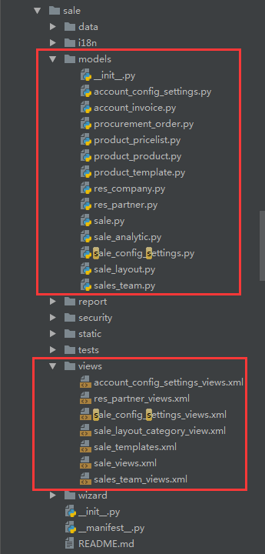

可以看到odoo的前端显示部分，对应的就是views，它是基于xml来实现的，而不是我们日常的html；

今天要说的xpath语法，就是针对于xml文件的一种语法格式。

通过xpath语法，可以对xml文件中要显示的内容，进行自定义的显示，比如：我们要插入一个新的标签在当前已经存在的标签的后边，前边，里边甚至替换。。。

这种语法看着还有点像JS的寻找父子节点。。。

1. xpath有一个用法，就是当你要修改的多个标签是在同一个目录节点下的时候，多个xpath标签可以写在同一个<record>标签中，而不用每次都去声明定义一遍，

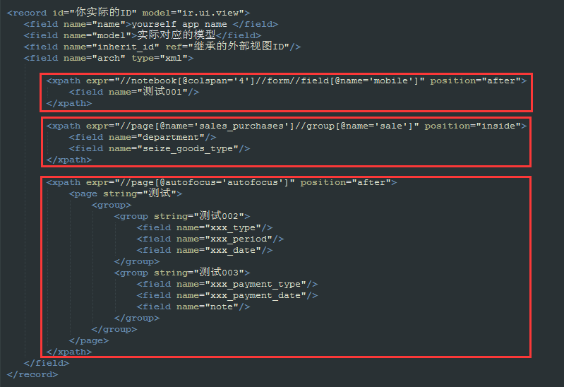

支持的视图类型：form、tree、search ...

支持的定位方法：

<notebook position="inside">

　　　　　 <xpath expr="//page[@name='page_history']" position="inside">

<field name="mobile" position="after">

<filter name="consumable" position="after">

<group name="bank" position="after">

<xpath expr="//field[@name='standard_price']" position="replace">

<xpath expr="//button[@name='open_ui']" position="replace">

<xpath expr="//div[@class='oe_employee_details']/h4/a" position="after">

<xpath expr="/form/sheet/notebook/page/field[@name='line_ids']/tree/field[@name='analytic_account_id']" position="replace">

<xpath expr="/form/sheet/notebook/page/field[@name='line_ids']/form/group/field[@name='analytic_account_id']" position="replace">

支持的规则：before、after、replace、inside、attributes

插入：

position='before'  
position="after"

　　　　　 <field name="mobile" position="after">

　　　　　　　<field name="sale_order_count"/>

　　　　　 </field>

<filter name="consumable" position="after">

<separator/>

<filter name="filter_to_qty_available" string="在手数量>0" icon="terp-accessories-archiver+" domain="[('qty_available', '>', 0)]"/>

<filter name="filter_to_virtual_available" string="预测数量>0" icon="terp-accessories-archiver+" domain="[('virtual_available', '>', 0)]"/>

</filter>

替换：  
position="replace"

<xpath expr="//field[@name='standard_price']" position="replace">

<group name='cost_prices' colspan="2" col="4">

<field name="standard_price" nolabel="1" attrs="{'readonly':[('cost_method','=','average')]}"/>

<field name="cost_price_extra" groups="product.group_product_variant"/>

</group>

</xpath>

<xpath expr="//button[@name='open_ui']" position="replace">

<button name="open_ui" type="object" string="Start Selling" attrs="{'invisible' : [('pos_state', 'not in', ('opened',))]}" class="oe_highlight" invisible="True"/>

</xpath>

内部创建：position="inside"

<xpath expr="//page[@name='page_history']" position="inside">

<group name="grp_task" string="Tasks">

<field name="task_ids" colspan="4" nolabel="1">

<tree string="Tasks" editable="bottom">

<field name="name"/>

<field name="user_id"/>

<field name="date_deadline"/>

<field name="state" invisible="1"/>

<button name="do_open" states="pending,draft,done,cancelled" string="Start Task" type="object" icon="gtk-media-play" help="For changing to open state" invisible="context.get('set_visible',False)"/>

<button name="action_close" states="draft,pending,open" string="Done" type="object" icon="terp-dialog-close" help="For changing to done state"/>

</tree>

</field>

</group>

</xpath>

修改属性：修改属性能够实现的功能，不要使用 replace  
position="attributes"

<xpath expr="//field[@name='name']" position="attributes">

<attribute name="required">1</attribute>

</xpath>

示例代码：

<record id="product_normal_variant_form_view" model="ir.ui.view">

<field name="name">product.normal.variant.form</field>

<field name="model">product.product</field>

<field name="type">form</field>

<field name="inherit_id" ref="product.product_normal_form_view" />

<field name="arch" type="xml">

<data>

<xpath expr="//field[@name='name']" position="attributes">

<attribute name="required">1</attribute>

</xpath>

<xpath expr="//field[@name='standard_price']" position="replace">

<group name='cost_prices' colspan="2" col="4">

<field name="standard_price" nolabel="1" attrs="{'readonly':[('cost_method','=','average')]}"/>

<field name="cost_price_extra" groups="product.group_product_variant"/>

</group>

</xpath>

<sheet>

<group col="2" colspan="2" groups="base.group_extended" position="replace">

<group colspan="2" col="6" name="weight" groups="base.group_extended">

<field name="is_multi_variants" invisible="1"/>

<group colspan="2" col="2">

<separator string="Template Weights" colspan="2"/>

<field digits="(14, 3)" name="volume" attrs="{'readonly':[('type','=','service')]}"/>

<field digits="(14, 3)" name="weight" attrs="{'readonly':[('type','=','service')]}"/>

<field digits="(14, 3)" name="weight_net" attrs="{'readonly':[('type','=','service')]}"/>

</group>

<group colspan="2" col="2" attrs="{'invisible':[('is_multi_variants','=',False)]}">

<separator string="Variant Weights" colspan="2"/>

<field digits="(14, 3)" name="additional_volume" attrs="{'readonly':[('type','=','service')]}"/>

<field digits="(14, 3)" name="additional_weight" attrs="{'readonly':[('type','=','service')]}"/>

<field digits="(14, 3)" name="additional_weight_net" attrs="{'readonly':[('type','=','service')]}"/>

</group>

<group colspan="2" col="2" attrs="{'invisible':[('is_multi_variants','=',False)]}">

<separator string="Total Weights" colspan="2"/>

<field digits="(14, 3)" name="total_volume"/>

<field digits="(14, 3)" name="total_weight"/>

<field digits="(14, 3)" name="total_weight_net"/>

</group>

</group>

</group>

</sheet>

</data>

</field>

</record>

<!-- 隐藏 open_ui 按钮 -->

<record model="ir.ui.view" id="pos_session_opening_form_view_openui">

<field name="name">pos.session.opening.form.view.openui</field>

<field name="model">pos.session.opening</field>

<field name="inherit_id" ref="point_of_sale.pos_session_opening_form_view"/>

<field name="arch" type="xml">

<xpath expr="//button[@name='open_ui']" position="replace">

<button name="open_ui" type="object" string="Start Selling" attrs="{'invisible' : [('pos_state', 'not in', ('opened',))]}" class="oe_highlight" invisible="True"/>

</xpath>

</field>

</record>

<record id="product_search_form_view_filter" model="ir.ui.view">

<field name="name">product.search.form.filter</field>

<field name="model">product.product</field>

<field name="inherit_id" ref="product.product_search_form_view"/>

<field name="arch" type="xml">

<filter name="consumable" position="after">

<separator/>

<filter name="filter_to_qty_available" string="在手数量>0" icon="terp-accessories-archiver+" domain="[('qty_available', '>', 0)]"/>

<filter name="filter_to_virtual_available" string="预测数量>0" icon="terp-accessories-archiver+" domain="[('virtual_available', '>', 0)]"/>

</filter>

</field>

</record>

<!-- Partner kanban view inherte -->

<record model="ir.ui.view" id="crm_lead_partner_kanban_view">

<field name="name">res.partner.kanban.saleorder.inherit</field>

<field name="model">res.partner</field>

<field name="inherit_id" ref="base.res_partner_kanban_view"/>

<field name="priority" eval="20"/>

<field name="arch" type="xml">

<field name="mobile" position="after">

<field name="sale_order_count"/>

</field>

<xpath expr="//div[@class='oe_kanban_partner_links']" position="inside">

<a name="%(sale.act_res_partner_2_sale_order)d" type="action" t-if="record.sale_order_count.value>0">

<t t-esc="record.sale_order_count.value"/> Sales

</a>

</xpath>

</field>

</record>

<!-- Partners inherited form -->

<record id="view_task_partner_info_form" model="ir.ui.view">

<field name="name">res.partner.task.info.inherit</field>

<field name="model">res.partner</field>

<field name="inherit_id" ref="base.view_partner_form"/>

<field name="arch" type="xml">

<xpath expr="//page[@name='page_history']" position="attributes">

<attribute name="invisible">False</attribute>

</xpath>

<xpath expr="//page[@name='page_history']" position="inside">

<group name="grp_task" string="Tasks">

<field name="task_ids" colspan="4" nolabel="1">

<tree string="Tasks" editable="bottom">

<field name="name"/>

<field name="user_id"/>

<field name="date_deadline"/>

<field name="state" invisible="1"/>

<button name="do_open" states="pending,draft,done,cancelled" string="Start Task" type="object" icon="gtk-media-play" help="For changing to open state" invisible="context.get('set_visible',False)"/>

<button name="action_close" states="draft,pending,open" string="Done" type="object" icon="terp-dialog-close" help="For changing to done state"/>

</tree>

</field>

</group>

</xpath>

</field>

</record>

# **Odoo10开发教程九（报表和WebService）**

#### **报表**

##### 报表打印

Odoo 8.0 开始使用新的基于QWeb，Twitter Bootstrap 和 Wkhtmltopdf的报表引擎。一个报表有两个元素组成：  
其一是ir.actions.report.xml中，针对报表提供的快捷元素<report>，这个元素用于设置报表的各种基本参数（如默认类型，报表生成后是否保存到数据库）

<report

id="account_invoices"

model="account.invoice"

string="Invoices"

report_type="qweb-pdf"

name="account.report_invoice"

file="account.report_invoice"

attachment_use="True"

attachment="(object.state in ('open','paid')) and

('INV'+(object.number or '').replace('/','')+'.pdf')"

/>

另一个是标准的QWeb视图，实例如下：

<t t-call="report.html_container">

<t t-foreach="docs" t-as="o">

<t t-call="report.external_layout">

<div class="page">

<h2>Report title</h2>

</div>

</t>

</t>

</t>

the standard rendering context provides a number of elements, the most

important being:

``docs``

the records for which the report is printed

``user``

the user printing the report

由于报表是标准的web页面，所以都可以通过URL和输出参数来访问，例如HTML版本的发票报表可以通过这个地址访问：http://localhost:8069/report/html/account.report_invoice/1（如果安装了account），而PDF版本可以通过这个地址访问：http://localhost:8069/report/pdf/account.report_invoice/1。

警告  
如果出现了PDF报表没有样式（比如有文本显示但是与html版本的风格/布局不一致），可能是wkhtmltopdf进程不能为下载提供web服务。  
如果你检查服务日志，并且看到生成PDF报表时CSS样式未被下载，那么就可以肯定是这个问题。  
wkhtmltopdf进程使用web.base.url这个系统参数作为根路径来组合所有文件路径，但是这个参数是在管理员帐户登录后自动生成的。如果你的服务器位于某种代理服务器之后，则无法访问该服务器。你可以添加一个系统参数来固化它：

* report.url，可以访问你的服务器的URL地址，比如http://localhost:8069或者类似的地址。这个参数仅用于这个特殊情况。
* web.base.url.freeze，当设置这个参数值为True时将停止自动更新web.base.url。

练习创建授课模型的报表  
对于每个授课，报表都将显示它的授课名称，开始和结束时间，以及课程出席人列表。

openacademy / __ manifest__.py

'views/openacademy.xml',

'views/partner.xml',

'views/session_workflow.xml',

'reports.xml',

],

# only loaded in demonstration mode

'demo': [

openacademy/reports.xml

<odoo>

<data>

<report

id="report_session"

model="openacademy.session"

string="Session Report"

name="openacademy.report_session_view"

file="openacademy.report_session"

report_type="qweb-pdf" />

<template id="report_session_view">

<t t-call="report.html_container">

<t t-foreach="docs" t-as="doc">

<t t-call="report.external_layout">

<div class="page">

<h2 t-field="doc.name"/>

<p>From <span t-field="doc.start_date"/> to <span t-field="doc.end_date"/></p>

<h3>Attendees:</h3>

<ul>

<t t-foreach="doc.attendee_ids" t-as="attendee">

<li><span t-field="attendee.name"/></li>

</t>

</ul>

</div>

</t>

</t>

</t>

</template>

</data>

</odoo>

#### 仪表盘

练习定义一个仪表盘  
定义一个仪表盘，这个仪表盘包含了已经建立的图形视图、授课日历视图、课程列表视图（可以选择form视图）。这个仪表盘可以通过菜单中的菜单项使用，并且当选择开放学院主菜单时自动显示在web客户端。

1. 建立文件openacademy/views/session_board.xml。这个文件包含面板视图，视图的触发action，打开仪表盘的action，以及重新定义主菜单项以添加仪表盘的action。

注意  
可以使用的仪表盘风格有：1，1-1，2-1和1-1-1

1. 更新openacademy/__manifest__.py文件，以引用新的数据文件。

openacademy/__manifest__.py

'version': '0.1',

# any module necessary for this one to work correctly

'depends': ['base', 'board'],

# always loaded

'data': [

'views/openacademy.xml',

'views/partner.xml',

'views/session_workflow.xml',

'views/session_board.xml',

'reports.xml',

],

# only loaded in demonstration mode

openacademy/views/session_board.xml

<?xml version="1.0"?>

<odoo>

<data>

<record model="ir.actions.act_window" id="act_session_graph">

<field name="name">Attendees by course</field>

<field name="res_model">openacademy.session</field>

<field name="view_type">form</field>

<field name="view_mode">graph</field>

<field name="view_id"

ref="openacademy.openacademy_session_graph_view"/>

</record>

<record model="ir.actions.act_window" id="act_session_calendar">

<field name="name">Sessions</field>

<field name="res_model">openacademy.session</field>

<field name="view_type">form</field>

<field name="view_mode">calendar</field>

<field name="view_id" ref="openacademy.session_calendar_view"/>

</record>

<record model="ir.actions.act_window" id="act_course_list">

<field name="name">Courses</field>

<field name="res_model">openacademy.course</field>

<field name="view_type">form</field>

<field name="view_mode">tree,form</field>

</record>

<record model="ir.ui.view" id="board_session_form">

<field name="name">Session Dashboard Form</field>

<field name="model">board.board</field>

<field name="type">form</field>

<field name="arch" type="xml">

<form string="Session Dashboard">

<board style="2-1">

<column>

<action

string="Attendees by course"

name="%(act_session_graph)d"

height="150"

width="510"/>

<action

string="Sessions"

name="%(act_session_calendar)d"/>

</column>

<column>

<action

string="Courses"

name="%(act_course_list)d"/>

</column>

</board>

</form>

</field>

</record>

<record model="ir.actions.act_window" id="open_board_session">

<field name="name">Session Dashboard</field>

<field name="res_model">board.board</field>

<field name="view_type">form</field>

<field name="view_mode">form</field>

<field name="usage">menu</field>

<field name="view_id" ref="board_session_form"/>

</record>

<menuitem

name="Session Dashboard" parent="base.menu_reporting_dashboard"

action="open_board_session"

sequence="1"

id="menu_board_session" icon="terp-graph"/>

</data>

</odoo>

WebServices  
WebService模型为所有web服务提供通用接口：

* XML-RPC
* JSON-RPC  
  业务对象也可以通过这种分布式机制进行访问，在客户端界面通过上下文编辑这些业务对象。  
  Odoo支持通过XML-RPC/JSON-RPC接口访问，这两种协议在许多开发语言中都有库支持。

XML-RPC库  
下面的例子是Python程序通过xmlrpclib库访问Odoo服务器：

import xmlrpclib

root = 'http://%s:%d/xmlrpc/' % (HOST, PORT)

uid = xmlrpclib.ServerProxy(root + 'common').login(DB, USER, PASS)

print "Logged in as %s (uid: %d)" % (USER, uid)

# Create a new note

sock = xmlrpclib.ServerProxy(root + 'object')

args = {

'color' : 8,

'memo' : 'This is a note',

'create_uid': uid,

}

note_id = sock.execute(DB, uid, PASS, 'note.note', 'create', args)

练习在客户端添加新服务  
编写Python程序，用来发送XML-RPC请求到运行Odoo的PC。这个程序将显示全部授课，以及所对应的座位数。也可以为课程创建新的授课。

import functools

import xmlrpclib

HOST = 'localhost'

PORT = 8069

DB = 'openacademy'

USER = 'admin'

PASS = 'admin'

ROOT = 'http://%s:%d/xmlrpc/' % (HOST,PORT)

# 1. Login

uid = xmlrpclib.ServerProxy(ROOT + 'common').login(DB,USER,PASS)

print "Logged in as %s (uid:%d)" % (USER,uid)

call = functools.partial(

xmlrpclib.ServerProxy(ROOT + 'object').execute,

DB, uid, PASS)

# 2. Read the sessions

sessions = call('openacademy.session','search_read', [], ['name','seats'])

for session in sessions:

print "Session %s (%s seats)" % (session['name'], session['seats'])

# 3.create a new session

session_id = call('openacademy.session', 'create', {

'name' : 'My session',

'course_id' : 2,

})

不使用硬编码，通过课程名称查找课程ID：

# 3.create a new session for the "Functional" course

course_id = call('openacademy.course', 'search', [('name','ilike','Functional')])[0]

session_id = call('openacademy.session', 'create', {

'name' : 'My session',

'course_id' : course_id,

})

JSON-RPC库  
下面的例子是一个Python程序，通过Pythong的标准库urllib2和json与Odoo服务器交互。

import json

import random

import urllib2

def json_rpc(url, method, params):

data = {

"jsonrpc": "2.0",

"method": method,

"params": params,

"id": random.randint(0, 1000000000),

}

req = urllib2.Request(url=url, data=json.dumps(data), headers={

"Content-Type":"application/json",

})

reply = json.load(urllib2.urlopen(req))

if reply.get("error"):

raise Exception(reply["error"])

return reply["result"]

def call(url, service, method, *args):

return json_rpc(url, "call", {"service": service, "method": method, "args": args})

# log in the given database

url = "http://%s:%s/jsonrpc" % (HOST, PORT)

uid = call(url, "common", "login", DB, USER, PASS)

# create a new note

args = {

'color' : 8,

'memo' : 'This is another note',

'create_uid': uid,

}

note_id = call(url, "object", "execute", DB, uid, PASS, 'note.note', 'create', args)

下面是使用jsonrpc完成相同功能的程序

import jsonrpclib

# server proxy object

url = "http://%s:%s/jsonrpc" % (HOST, PORT)

server = jsonrpclib.Server(url)

# log in the given database

uid = server.call(service="common", method="login", args=[DB, USER, PASS])

# helper function for invoking model methods

def invoke(model, method, *args):

args = [DB, uid, PASS, model, method] + list(args)

return server.call(service="object", method="execute", args=args)

# create a new note

args = {

'color' : 8,

'memo' : 'This is another note',

'create_uid': uid,

}

note_id = invoke('note.note', 'create', args)

提醒  
有许多语言可以通过XML-RPC或JSON-RPC访问Odoo系统的高级API，例如：

* https://github.com/akretion/ooor
* https://github.com/syleam/openobject-library
* https://github.com/nicolas-van/openerp-client-lib
* http://pythonhosted.org/OdooRPC
* https://github.com/abhishek-jaiswal/php-openerp-lib

# **解决ODOO报表条码无法显示**

当服务器为Linux(Ubuntu)时，ODOO打印的报表上是有条码的，却显示空白框框.   
问题在于服务器上没有安装条码的字体，reportlab渲染条码图形失败，导致显示不正常.

将附件中的字体下载，解压得到pfbfer文件夹，放到 /usr/share/fonts/type1之下即可，注意文件权限.

此处下载—>pfbfer

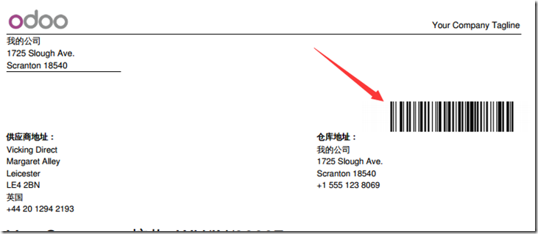

**ODOO/OPENERP搜索过滤: 过去三个月**

# **ODOO/OPENERP搜索过滤: 过去三个月**

解决Odoo/OpenERP搜索过滤: 过去三个月,这个问题的重点在于 relativedelta 的应用

示例代码如下:

1: <!-- filter: last three months -->

2: <filter icon="terp-personal" name="last_three_month"

3: string="Last 3 Months"

4: domain="[('date','&lt;=',time.strftime('%%d/%%m/%%Y')),

5: ('date','&gt;=',

6: ((context_today() -

7: relativedelta(months=3)).strftime('%%d/%%m/%%Y')))

8: ]"/>

解释:

* 第4行: time.strftime('%%d/%%m/%%Y') 返回的是当前日期; &lt;= 是小于号, 在 XML 中只能这样表示. 这一行表示: “在今天之前”.
* 第5, 6, 7行: context_today() 是 OpenERP 中另外一种返回当前日期的方式, 它减去 relativedelta(months=3) 就是三个月前. 这三行表示: “大于三个月前”, 其中 &gt;= 是 XML 中的大于号.
* 合起来表示”三个月前到今天”, 即”过去三个月

**使用ODOO-ROBOT-FRAMEWORK实现ODOO的自动化功能测试**

写一个很简单的脚本，让它能自动登陆Odoo, 自动点仓库菜单, 自动点"计划运行" 菜单项...

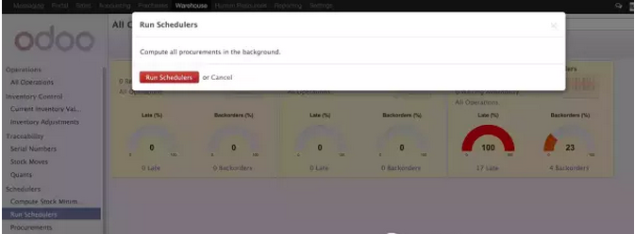

使用方法很简单按  https://github.com/brain-tec/odoo-robot-framework 上介绍的方法克隆项目到本地，并安装相关依赖包

写一个文本文件: test.robot  内容包括：

*\*\*\* Settings \*\*\**

*Documentation  Test of all elements in OpenERP Resource       odoo_8_0.robot*

*\*\*\* Test Cases *** 登陆    Login    admin    admin    demo*

*进仓库菜单*

*MainMenu    235*

*MRP 运行    SubMenu    272*

将其与odoo-robot-framework中的odoo_8_0.robot放在同一个目录中并运行：

*robot test.robot*

就可以愉快地看到自动打开浏览器, 自动登陆, 点击菜单的动画了. 而....你...........只需要去泡杯菜.... 再回来检查有没有没有PASS的地方

另外: MainMenu 235 SubMenu 272 是对应的菜单ID...  
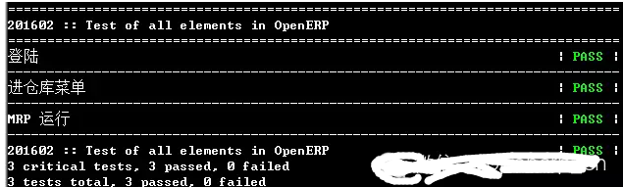

**ODOO版本库中的SAAS-6 SAAS-7 ...是什么意思**

我们在Odoo的github版本库中可以看到除了Odoo的正常的版本5.0， 6.0，7.0，8.0，9.0，另外还有master, 和SaaS－1～Saas－9，这些都是什么意思呢？

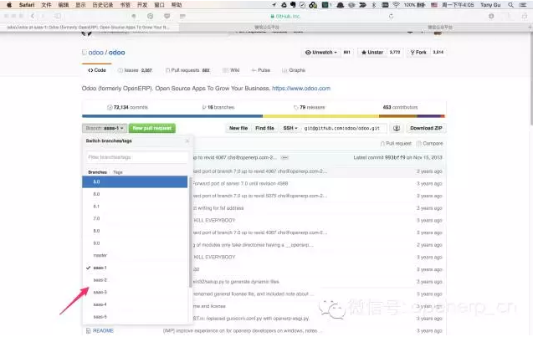

5.0～9.0这些版本号是Odoo社区版的发行版本，由Odoo官方正式维护，可以获得官方的付费升级，技术支持服务。

事实上1.0 ~ 4.0 不叫做Odoo而是Tiny ERP

5.0 ~ 7.0 OpenERP

8.0 ~ 最新版（9.0) Odoo

SaaS-x是发行版本发布以后发布的中间稳定版，是在更高发行版本发布前的过渡版本，会包含未来发行版中出现的部分新功能，主要是给Odoo的SaaS用户内部使用。虽然它们也是稳定版但Odoo官方不对这些版本的非SaaS用户提供付费升级和技术支持服务。如果想要尝试新的功能，可以使用该版本。

Master就是开发版。其实真正的开发都是在特性分支中，Master中是特性分支中稳定后合并过来的，所以理论上Master也是稳定版。

# **ODOO8在TREEVIEW左上角增加自定义按钮以及通过继承**

在TreeView左上角增加一个自定义的按钮，在查询Odoo 自带的模块，发现在purchase_requisition中有使用，并且此模块还应用到了自定义View_Mode的情况，所以今天拿出来分析一下，有兴趣的童鞋可以参考说明去模块中查看详细内容。

首先模块显示的效果如下图：

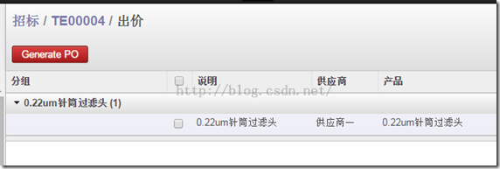

这个是在招标单中，如果一个产品有多个询价单，则在完成招标单时，系统会显示此界面，需要你确认一个最终有效的询价单，这个界面需要打开配置参数中如下图所示的项目才会有显示。

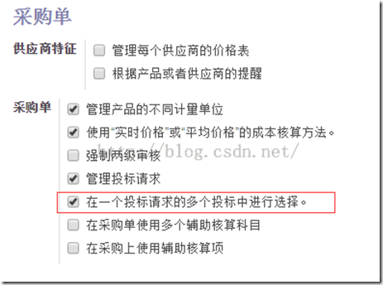

仔细分析源码，这个View的定义是在purchase_requisition_view.xml中，主要内容如下：

<record id="purchase_order_line_tree_tender" model="ir.ui.view">

<field name="name">purchase.order.line.tree.tender</field>

<field name="model">purchase.order.line</field>

<field eval="1" name="priority"/>

<field name="arch" type="xml">

<tree string="Purchase Order Lines" create="false" colors="blue:state == 'confirmed';gray:state == 'cancel'">

<field name="name"/>

......

</tree>

</field>

</record>

然后为这个View定义了一个动作，主要内容如下：

<record id="purchase_line_tree" model="ir.actions.act_window">

<field name="name">Bid Lines</field>

<field name="res_model">purchase.order.line</field>

<field name="context">{"search_default_groupby_product" : True,}</field>

<field name="view_type">form</field>

<field name="view_mode">tree_purchase_order_line_compare</field>

<field name="view_id" ref="purchase_order_line_tree_tender"/>

<field name="search_view_id" ref="purchase.purchase_order_line_search"/>

</record>

主要看上面动作的定义中，view_mode节点是放的tree_purchase_order_line_compare，与普通的tree,form是不一样的，这个新的view_mode是哪里来的呢？

我们继续来看addons/purchase_requisition/static/src/js/web_addons.js中的内容，其中有一段主要内容如下：

instance.web.views.add('tree_purchase_order_line_compare', 'instance.web.purchase_requisition.CompareListView');

instance.web.purchase_requisition.CompareListView = instance.web.ListView.extend({

init: function() {

var self = this;

this._super.apply(this, arguments);

this.on('list_view_loaded', this, function() {

if(self.__parentedParent.$el.find('.oe_generate_po').length == 0){

var button = $("<button type='button' class='oe_button oe_highlight oe_generate_po'>Generate PO</button>")

.click(this.proxy('generate_purchase_order'));

self.__parentedParent.$el.find('.oe_list_buttons').append(button);

}

});

},

generate_purchase_order: function () {

var self = this;

new instance.web.Model(self.dataset.model).call("generate_po",[self.dataset.context.tender_id,self.dataset.context]).then(function(result) {

self.ViewManager.ActionManager.history_back();

});

},

});

这里第一行add方法就是把一个新的view_mode名称跟一个自定义的 instance.web.purchase_requisition.CompareListVIew关联起来，新的view_mode是继承自 web.ListView，所以具备原来的ListView所有属性和方法定义。在新的view_mode的init方法，通过jQuery新加了一个 button，并且指定该按钮的点击事件响应generate_purchase_order方法，这个方法就在如下面有定义，在这个方法中触发了 purchase_requisition.py中的generate_po方法，在执行完以后并回退到原来打开此view的页面。

以上内容包括了js增加自定义按钮，并响应py中的方法流程，并且也运用了view_mode的继承，为自定义更丰富的view提供了参考。

最后顺便记录一下打开此视图的代码为：

def open_product_line(self, cr, uid, ids, context=None):

""" This opens product line view to view all lines from the different quotations, groupby default by product and partner to show comparaison

between supplier price

@return: the product line tree view

"""

if context is None:

context = {}

res = self.pool.get('ir.actions.act_window').for_xml_id(cr, uid, 'purchase_requisition', 'purchase_line_tree', context=context)

res['context'] = context

po_lines = self.browse(cr, uid, ids, context=context)[0].po_line_ids

res['context'] = {

'search_default_groupby_product': True,

'search_default_hide_cancelled': True,

'tender_id': ids[0],

}

res['domain'] = [('id', 'in', [line.id for line in po_lines])]

return res

**微型企业如何使用ODOO**

Odoo可以帮助微型企业提升运营效率，做到电子化，信息化。管理仓库进销存，建立收货单、交货单，并基于收货、交货情况确认应收款和应付款；管理层确认应收、应付，并完成收付作业。

微型企业为10人下的小公司，管理人员较少，本案例预计微型企业只有以下人员

1. 仓库
2. 管理

|  |  |  |  |
| --- | --- | --- | --- |
| 角色 | 登录账号 | 密码 | 职责 |
| 仓库 | stock | 1 | 收货，应收开立  发货，应付开立  库存管理 |
| 管理 | admin | 1 | 应收确认，收款  应付确认，付款  库存查看  往来查看 |
|  |  |  |  |

消息系统

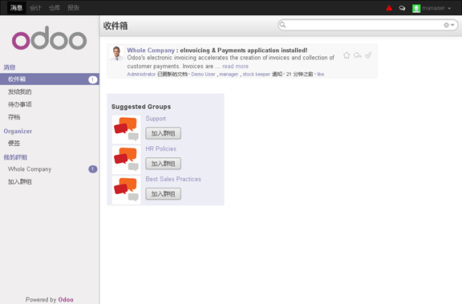

可以用作内部的消息系统，包含

1. 公告
2. 邮箱
3. 便签

产品

产品支持多种规格，例如 [9000]贸易商品

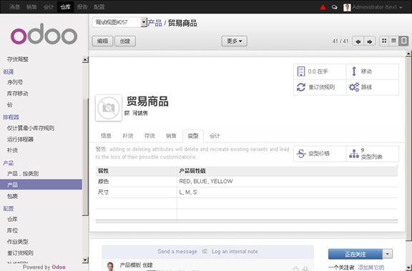

它具有 3种颜色，3中尺寸；系统能自动组合出9中变型

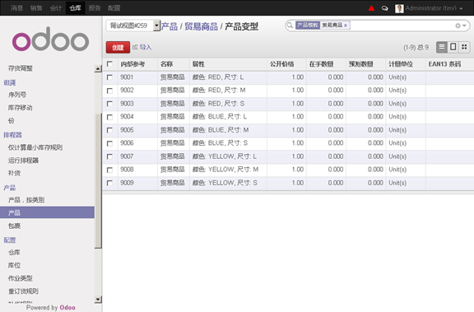

仓库作业概述

作业仪表盘

仓库管理员，可以通过 仓库作业 视图查看各种仓库作业的状态

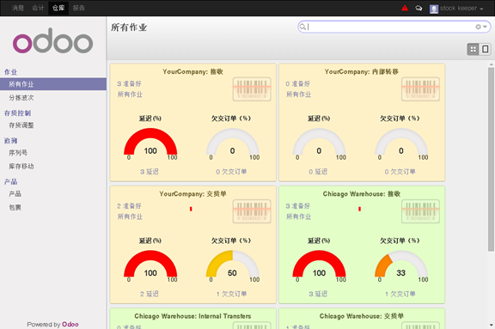

仓库作业类型，可以根据需要建立，默认是

1. 收货
2. 交货
3. 内部

上面的仪表盘，展示了作业进展情况，包括

1. 延迟情况
2. 欠交订单

仓库管理员通过建立作业，来进行仓库作业，完成收货、交货、内部转移等日常作业

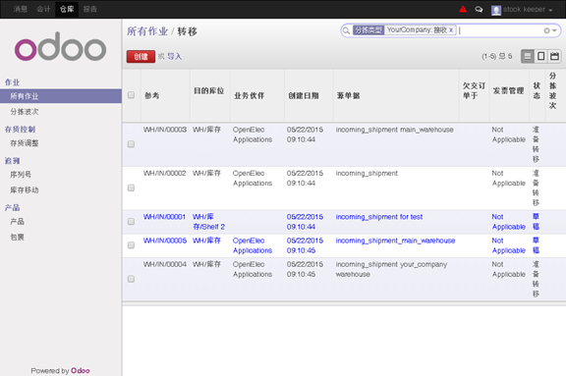

单据打印

所有的作业均可以打印为PDF文件

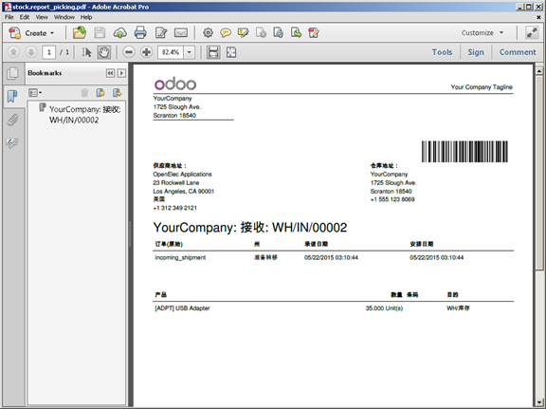

条码

odoo还支持条码扫描，提升作业效率

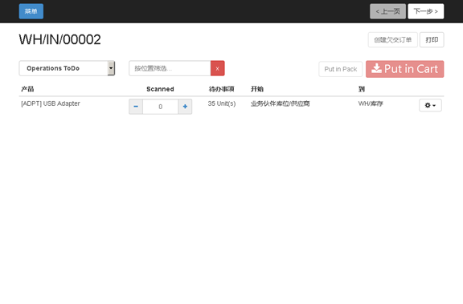

条码作业界面，支持pad，支持以下条码识别

1. 分拣单号
2. 料号
3. 包装号
4. 批号
5. 储位条码

收货

对于收货，仓库管理员可以 新建一个 仓库作业

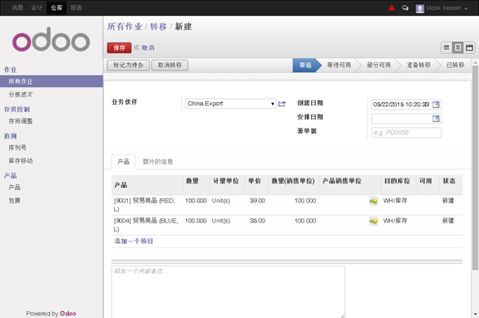

录入品名和价格，请确认 开发票的选项是待开票

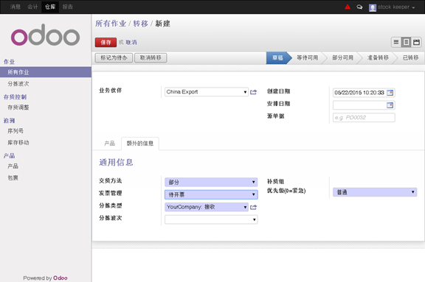

收货的时候，可以记录包裹的信息，以及批次信息

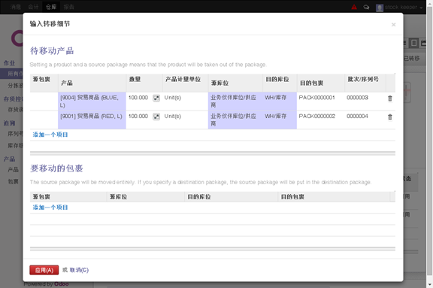

收货之后，即可开立应付款

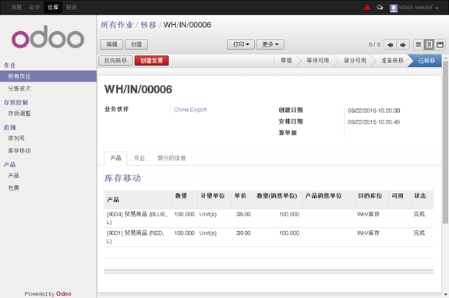

开立好的应付款发票

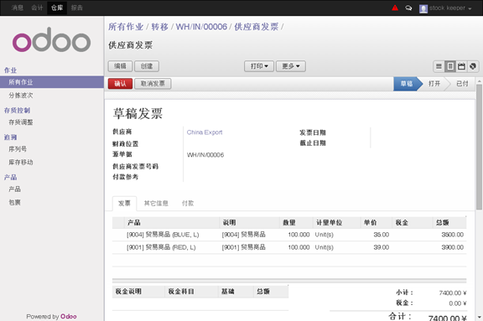

交货

对于交货，仓库管理员可以 新建一个 仓库作业

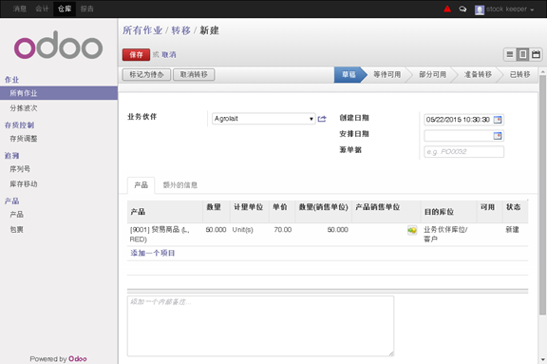

录入品名和价格，请确认 开发票的选项是待开票

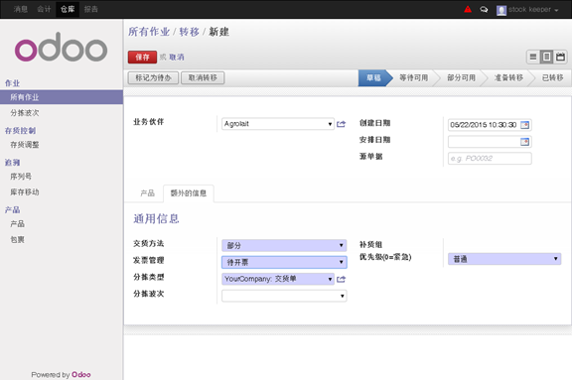

在进行拣货作业的时候，系统能自动 挑选 包裹和批次【如果入库时有记录包裹和批次】

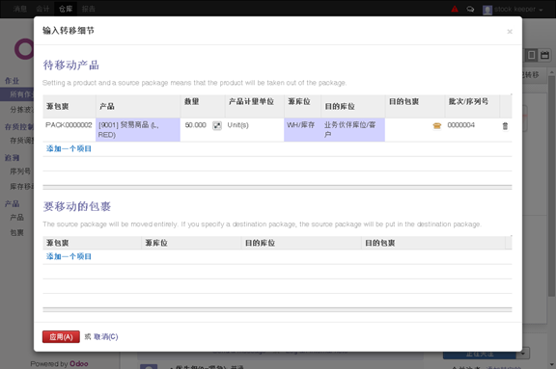

交完之后，即可开立应收款

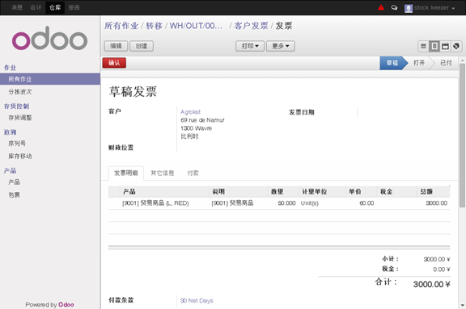

存货盘点

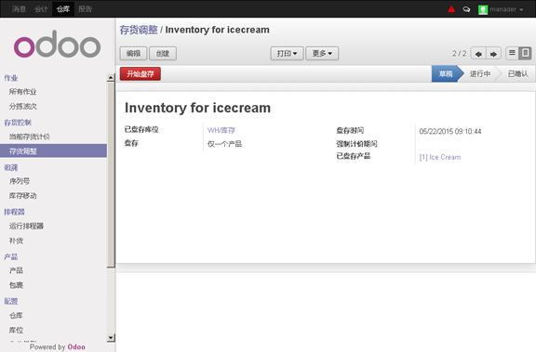

库存

可以通过产品列表查看库存情况

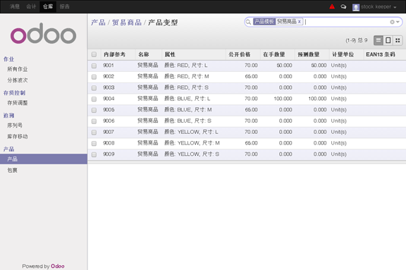

也可以通过库存报表查看

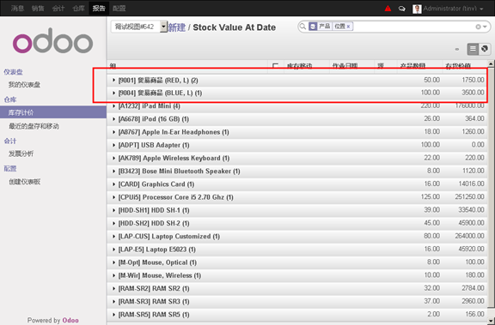

应收处理

以管理的身份进入，确认应收，登记付款

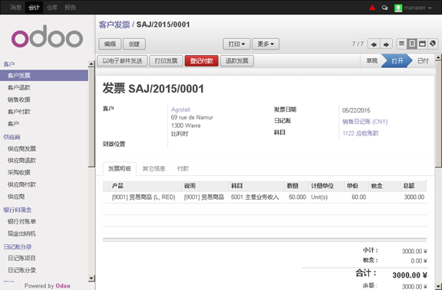

登记付款

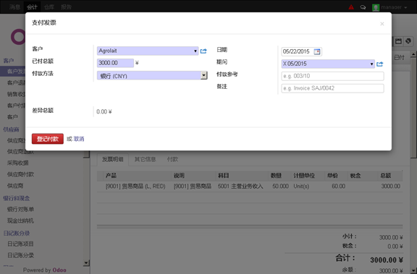

应付处理

以管理的身份进入，确认应付，登记应付

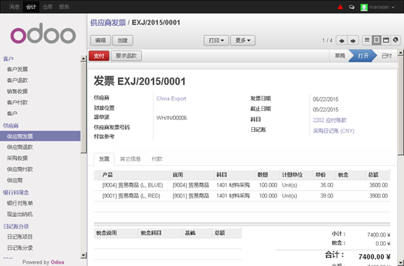

登记支付

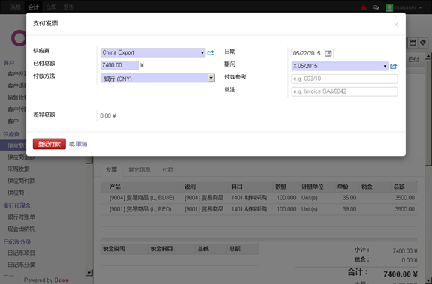

自动产生会计记账凭证

应收凭证

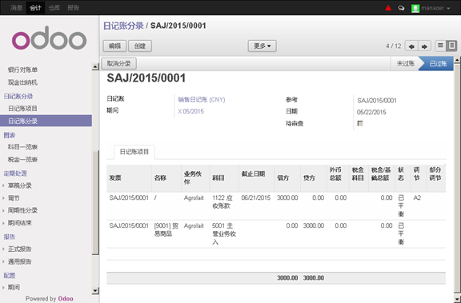

收款凭证

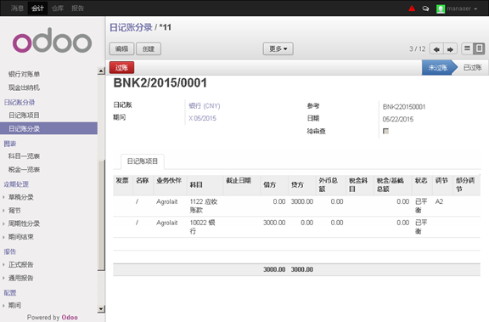

应付凭证



付款凭证



总结

odoo对于微型企业，可以协作完成

1. 库存管理
2. 应收、应付跟踪